Казахский национальный университет имени аль-Фараби

УДК 620.3:628.16 На правах рукописи

НҰРҒАИН АРАЙЛЫМ

Разработка наноструктурированных сорбентов на основе диатомита для очистки воды

6D074000 – Наноматериалы и нанотехнологии

Диссертация на соискание степени
доктора философии (PhD)

Научные консультанты:
к.х.н., профессор Нажипкызы М.

Микелла Альфе, PhD,

Институт наук и технологий для
устойчивой энергетики и
мобильности (CNR-STEMS),
Италия

Республика Казахстан
Алматы, 2026
СОДЕРЖАНИЕ

 | НОРМАТИВНЫЕ ССЫЛКИ | 4
 | ОБОЗНАЧЕНИЯ И СОКРАЩЕНИЯ | 5
 | ВВЕДЕНИЕ | 6
1 | ОБЗОР ЛИТЕРАТУРЫ | 11
1.1 | Диатомит как природный сорбент | 11
1.1.1 | Происхождение и минералогический сосотав | 11
1.1.2 | Сорбционные свойства диатомита | 13
1.1.3 | Применение в очистке воды | 14
1.2 | Модифицированный диатомит | 15
1.2.1 | Композитные материалы на основе диатомита и углеродных нанотрубок | 17
1.2.2 | Композитные материалы на основе диатомита и технического углерода | 18
1.2.3 | Композитные материалы на основе диатомита и частицами железа | 18
1.3 | Сорбция загрязнителей на материалах на основе диатомита | 19
1.3.1 | Удаление тяжелых металлов | 19
1.3.2 | Удаление органических красителей (метиленовый синий) | 22
1.4 | Факторы влияющие на эффективность адсорбции | 25
1.4.1 | Влияние pH | 25
1.4.2 | Влияние температуры | 27
1.4.3 | Влияние дозы адсорбента | 29
1.4.4 | Влияние времени контакта | 31
1.4.5 | Влияние начальной концентрации | 33
2 | ЭКСПЕРИМЕНТАЛЬНАЯ ЧАСТЬ | 34
2.1 | Методика проведения экспериментов по адсорбции тяжелых металлов с использованием диатомита | 34
2.2 | Изотермический, кинетический и термодинамический анализ данных адсорбций | 35
2.2.1 | Моделирование равновесия | 35
2.2.2 | Кинетическое моделирование | 37
2.2.3 | Термодинамическое моделирование | 38
2.3 | Синтез многостенных углеродных нанотрубок с применением диатомита | 39
2.4 | Синтез гибридных материалов на основе диатомита и гидрофильных углеродных наночастиц | 40
2.4.1 | Адсорбция метиленового синего на диатомите и гибридных сорбентов | 43
2.5 | Методика синтеза магнитных композитов на основе диатомита | 44
2.6 | Методы исследований | 46
2.6.1 | Сканирующая электронная микроскопия | 46
2.6.2 | Определение удельной поверхности и пористой структуры | 46
2.6.3 | Инфракрасная спектроскопия | 46
2.6.4 | Рамановская спектроскопия | 46
2.6.5 | Термогравиметрический анализ | 47
2.6.6 | Метод определение диаметра частиц в образцах | 47
2.6.7 | Анализ экспериментальных погрешностей | 47
2.6.8 | УФ-видимая спектрофотометрия | 47
2.6.9 | Атомно-абсорбционная спектрофотометрия | 47
2.6.10 | Рентгенофазовый анализ | 47
2.6.11 | Определение гранулометрического состава и ζ-потенциала | 48
2.6.12 | Определение элементного состава | 48
2.6.13 | Сверхпроводящая квантовая интерференционная магнитометрия | 48
3 | РЕЗУЛЬТАТЫ И ОБСУЖДЕНИЕ | 49
3.1 | Характеристики природного диатомита до и после сорбции свинца | 49
3.1.1 | Закономерности адсорбции ионов свинца природным диатомитом из водных растворов | 55
3.2 | Физические и химические характеристики углеродных нанотрубок | 64
3.3 | Структурно-морфологическая и физико-химическая характеристика диатомита и гибридных материалов | 72
3.3.1 | Адсорбции метиленового сиинего на диатомите и гибридных материалов | 80
3.4 | Физические и химические характеристики магнитных образцов на основе казахстанского природного диатомита | 87
 | ЗАКЛЮЧЕНИЕ | 97
 | СПИСОК ИСПОЛЬЗОВАННЫХ ИСТОЧНИКОВ | 98
 | ПРИЛОЖЕНИЕ И ПАТЕНТЫ | 110

НОРМАТИВНЫЕ ССЫЛКИ

В настоящей диссертации использованы ссылки на следующие стандарты:
ГОСТ 7.32-2001 Отчето наусно-исследовательской работе. Структура и правила оформления.
ГОСТ 1770-74 Посуда мерная лабораторная стеклянная. Цилиндры, мензурки, колбы, пробирки. Общие технические условия.
ГОСТ 24104-88 Весы лабораторные.
ГОСТ 9747-80 Посуда и оборудование лабораторное фарфоровое.
Технические условия.
ГОСТ 4517-87 Реактивы. Методы приготовления вспомогательных реактивов и растворов, применяемых при анализе.
ГОСТ 7.1-2003 Библиографическая запись. Библиографическое описание.
Общие требования и правила составления.

ОБОЗНАЧЕНИЯ И СОКРАЩЕНИЯ
ААС | – атомно-абсорбционная спектрофотометрия
БЭТ | – Брунауэр-Эммет-Теллер
ГУН | – гидрофильный углеродный наноматериал
Д | – диатомит
Д-ГУН | – диатомит и гидрофильный углеродный наноматериал
Д-Р | – Дубнина-Радушкевича
ДТА | – дифференциально-термический анализ
ИК | – инфракрасная спектроскопия
МД | – магнитный диатомит
МС | – метиленовый синий
МУНТ | – многостенные углеродные нанотрубки
ПЭМ | – просвечивающая электронная микроскопия
СЭМ | – сканирующая электронная микроскопия
СКО | – среднеквадратическое отклонение
ТГ | – термагравиметрическая кривая
ТГА | – термагравиметрический анализ
УНТ | – углеродные нанотрубки
ЭДС | – энергодисперсионнаяспектроскопия
CB | – технический углерод (carbon black)
CVD | – химической осаждении из газовой фазы (chemical vapor deposition)
C-CVD | – каталитическое химическое осаждение из газовой фазы (catalytic chemical vapor deposition)
FWHM | – полуширины на половине максимума (full width at half maximum)
VSM | – вибрационная магнитометрия (vibrating sample magnetometry)

ВВЕДЕНИЕ

Общая характеристика работы. Диссертационная работа посвящена исследованию адсорбционных свойств природного диатомита Мугалжарского месторождения и разработка на его основе наноструктурированных сорбентов для очистки водных растворов от тяжелых металлов и органических красителей.
Экспериментально установлено что немодифицированный диатомит эффетивно удаляет ионы Pb²⁺, при этом процесс адсорбции носит самопроизвольный и эндотермический характер, описывается кинетической моделью псевдовторого порядка и изотермами Ленгмюра и Фрейндлиха.
Показано, что природный диатомит обладет развитой пористой сруктурой, высокой химической и термической стабильностью, что делает его перспективной матрицей для создания функциональных сорбционных материалов. Модификация диатомита гидрофильными углеродными наночастицами (2-5мас.%) приводит к увеличению удельной поверхности, обьема пор и количества активных центров без рузрушения структуры.
Установлено, что адсорбция метиленового синего протекает преимущественно по механизму хемосорбции и описывается моделью Эловича и изотермой Фрейндлиха.
Модификация диатомита железосодержащими соединениями позволила получить магнитные нанокомпозиты с размером частиц около 30-38 нм и намагниченностью насыщение до 10,9 эму/г, обеспечивающие быстрое магнитное разделение.
Актуальность темы исследования. Загрязнение водных ресурсов тяжелыми металлами и органическими соединениями продолжает оставться серьезной экологической проблемой. Рост промышленного производства, развитие горнодобывающего комплекса, металлургии и химической отрасли сопровождаются увеличением обьемов выбросов токсичных веществ в окружающую среду. Среди них, особую опасность представляют тяжелые металлы, включая свинец, которые отличаются высокой устойчивостью, токсичностью и способностью накапливаться в живых организмах. Усиление антропогенной нагрузки на водные экосистемы определяетнеобходимость поиска новых решений в области водоочистки.
В этой связи одной из приоритетных задач является разработка эффективных сорбционных материалов, обеспечивающих удаление опасных загрязнителей при минимальных затратах и с соблюдением экологических требований.
Дополнительную значимость исследованию придает вопрос рационального использования природных ресурсов Республики Казахстан располагает значительными запасами диатомита, которые в настоящее время используются ограниченно. При этом в мировой практике данный материал активно применяется в технологиях фильтрации, водоочистки, а также в химической и строительной промышленности. Вовлечение таких ресурсов в хозяйственный оборот не только расширяет сырьевую базу, но и способствует решению актуальных экологических задач.
Таким образом, разработка наноструктурированных сорбентов с использованием, казахстанского диатомита является значимой научно-практической задачей. Ее актуальность обусловлена необходимостью получения эффективных и экономически доступных материалов, обеспечивающих очистку воды и снижение экологических рисков, связанных с загрязнением водных ресурсов.
Цель работы – разработка наноструктурированных сорбентов на основе Мугалжарского диатомита с адсорбционными свойствами обеспечивающие эффективную очистку воды от загрязняющих веществ.
Задачи работы. Для достижения цели в диссертационной работе были поставлены следующие задачи:
- Определить сорбционные свойства Мугалжарского диатомита по отношению к ионам тяжелых металлов, в частности ионам свинца, на осове анализа структурных, текстурных и физико-химических характеристик материала.
- Получить гибридные материалы на основе диатомита и гидрофильных углеродных наночастиц и выявить влияние данной модификации на свойства материала.
- Определить адсорбционные характеристики полученных гибридных материалов по отношению к катионным органическим красителям (кинетика и изотермы адсорбции, максимальная адсорбционная емкость).
- Установить влияние модификации природного диатомита Мугалжарского месторождения с использованием сульфата железа и определить оптимальное соотношение для получение магнитных композитных сорбентов.
Основные положения, выносимые на защиту:
- Установленная зависимость адсорбционной емкости Pb²⁺ (61,5-74,9 мг/г) природного Мугалжарского диатомита от температуры в диапазоне 25-45 ºС демонстрирует перспективность его использования в процессах адсорбционного удаления ионов свинца из водных растворов.
- Метод структурной активации природного диатомита с использованием гидрофильных углеродных наночастиц (5 мас.%) с размерами частиц около 15-20 нм обеспечивает увеличение удельной поверхности с 38 до 50 м²/г и общего обьема пор до 0,148см³/г при сохранении целостности структуры минеральной матрицы.
- Гибридный сорбент на основе диатомита и гидрофильных углеродных наночастиц (5 мас.%) обладает адсорбционной емкостью по метиленовому синему до 464,9 мг/г (чистый диатомит – 457,2 мг/г); сорбент стабилен в широком диапазоне pH 2–9, что подтверждается результатами ζ-потенциала.
- Разработан метод получения композитного магнитного сорбента на основе природного диатомита Мугалжарского месторождения с использованием сульфата железа (II) с формированием наночастиц магнетита (Fe₃O₄) размером около 30-38 нм; полученный материал характеризуется удельной поверхностью 55 м²/г и намагниченностью 10,9 эму/г.
Обьект исследования – казахстанский диатомит, добытый в Мугалжарском районе Актюбинской области, а также нанокомпозиты, полученные на его основе (магнитные и гибридные нанокомпозиты).
Предмет исследования – процессы модификации диатомита, формирование нанокомпозитов на его основе и их структурные и адсорбционные свойства.
Методы исследования
Для достижения цели и решения поставленных задачиспользовались следующие методы исследования: термогравиметрический анализ (ТГА), сканирующая электронная микроскопия (СЭМ), просвечивающая электронная микроскопия (ПЭМ), оптическая микроскопия, анализ Брунауэра-Эммела-Теддера (БЭТ), энергодисперсионный рентгеновский анализ (ЭДС), Рамановская спетроскопия (спетроскопия комбинационногорассеяния), инфракрасня спетроскопия (ИК), рентгеннофазовый анализ (РФА), ультрафиолетовая-видимая спектроскопия (УФ-вид), атомно-абсорбционная спектроскопия (ААС), определение гранулометрическог состава и размеров частиц (по лазерной гранулометрии), измерение ζ-потенциала, элементный анализ:(CNH-анализ), SQUID-сверхпроводящая квантовая интерференционная магнитометрия, метод механохимической обработки и ультразвуковой обработки.
Научная новизна работы
В работе были впервые получены следующие результаты:
- Впервые определены сорбционные свойства немодифицированного диатомита Мугалжарского месторождения, при этом максимальная адсорбционная емкость по отношению к Pb²⁺ составляет 74,9 мг/г, что свидетельствует о высокой эффективности материала для очистки водных растворов от свинца.
- Впервые получены гибридные материалы на основе диатомита и гидрофильных углеродных наночастиц (5 мас.%), при этом установлено, что их модификация приводит к синергетическому эффекту: увеличивается удельная поверхность на 12 м²/г и общий поровои обьем, что свидетельствует о структурной активации минеральной матрицы диатомита.
- Адсорбционные характеристики полученных гибридных материалов подтверждают хемосорбционный механизм адсорбции метиленового синего на казахстанском диатомите и его гибридных формах, что соответствует с кинетической моделью Эловича (R²=0,9848), близостью расчетных и экспериментальных значений.
- Установлено, что модификация природного диатомита Мугалжарского месторождения методом осаждения с последующим термическим разложением сульфата железа при оптимальном соотношении диатомита к железе 1:1,7 приводит к формированию наночастиц магнетита и увеличению удельной поверхности на 15 м²/г.

Теоритическая значимость.
Полученные в работе результаты расширяют фундаментальные представления о физико-химических закономерностях модификации природных кремнеземсодержащих минералов углеродными и магнитными наночастицами. Установлены взаимосвязи между структурно-текстурными характеристиками диатомита (удельной поверхностью, обемом пор, распределением пор по размерам), поверхностным зарядом (ζ-потенциалом) и механизмами адсорбционного взаимодействия с катионными загрязнителями.
Обаснован синергетический эффект структурной активации диатомита углеродными наночастицами малой концентрации, приводящий к направленному изменению текстурных параметров без разрушения менеральной матрицы. Доказана роль поверхностого заряда и химической природы активных центров в формировании механизма многослойной хемосорбции метиленового синего.
Разработанные научные положения вносят вклад в развитие теории адсорбционных процессов на гибридных кремнезем-углеродных системах и могут служить основой для дальнейшего проектирования функциональных сорбентов с регулируемыми свойствами.
Практическая значимость.
Практическая значимость работы заключается в возможности применения разработанных наноструктурированных сорбентов на основе казахстанского диатомита в технологиях очистки воды от загрязняющих веществ. Полученные результаты могут быть использованы при создании экономически эффективных и экологически безопасных систем водоочистки, а также в образовательном процессе по программе 6D074000 – Нанотехнологии и наноматериалы.
Связ данной работы с другими научно-исследовательскими работами.
Диссертационная работа выполнена в рамках проекта грантового финансирования «Получение композиционных материалов на основе диатомита» (2025-2027 гг.) по программе «Жас ғалым», реализуемого при поддержке Комитета науки Министерства науки и высшего образования Республики Казахстан.
Публикации.
Основные результаты диссертации опубликованы в 18 печатных работах, из которых: 6 – статьи, входящие в базу данных Scopus; 1 – патент на изобретение; 3 – статьи, опубликованные в изданиях, рекомендованных Комитетом обеспечению качества в сфере науки и высшего образования МНВО РК; 7 – тезисы в сборниках международных и региональных научно-практических конференций; 1 – публикация в книге.
Личный вклад докторанта в подготовку публикаций заключался в анализе литературных данных, участие в постановке и проведении экспериментов,получение и обработке экспериментальных результатов, их интерпретации, а также в подготовке материалов к публикации.
По теме диссертации опубликованы следующие работы:
- «The use of diatomite as a catalyst carrier for the synthesis of carbon nanotubes», – Nanomaterials.
- «Carbon nanoparticles and diatomaceous earth hybrids: a synergistic approach for methylene blue uptake», – Environmental science and pollution research.
- «Efficient Pb(II) adsorption by natural mugaldzhar diatomite: isotherm, kinetic and thermodynamic analysis» – Journal of composites science.
- «Raman characteristics of multiwall carbon nanotubes on diatomite» – Eurasian Chemico-Technological Journal.
- «Use of pure diatomite for the sorption of heavy metal ions» – Горение и плазмохимия.
- «Acid modification of diatomite-based sorbents» – Eurasian Chemico-Technological Journal.
- «Табиғи диатомит негізінде сорбенттер алу» – ҚазҰТЗУ хабаршысы.
- «Al/diatomite based composite materials» – News of the national academy of sciences of the Republic of Kazakhstan. Series Chemistry and Technology.
- «Carbon nanotubes synthesized by CCVD method using diatomite and shungite minerals» – Eurasian Chemico-Technological Journal.
- «Diatomite a naturally occurring bioinspired Nanomaterial with complex shape and its application in synthesis of MWCNTs as a substrate» – Белая книга по нанотехнологиям.
- Патенте «Способ изготовления мембран на основе природного диатомита» (патент № 6794 от 31.12.2021).
- Материалы докладов научных конференций и симпозиумов.

Обьем и структура диссертации.
Диссертационная работа представлена на 111 страницах печатного текста и содержит 56 рисунка и 15 таблиц. Работа состоит из введения, обзора литературы, описания обьектов и методов исследования, результатов и их обсуждения, заключения, списка использованных источников из 152 ссылок и 1 приложения А, патент.

ОБЗОР ЛИТЕРАТУРЫ

1.1 Диатомит как природный сорбент
1.1.1 Происхождение и минералогический состав

Проблема загрязнения водных ресурсов тяжелыми металлами остается одной из актуальных экологических задач. Ионы свинца, кадмия, хрома, никеля и меди поступают в водные объекты из различных источников, включая предприятия горнодобывающей и металлургической промышленности, гальванические производства, а также объекты химической переработки. Дополнительный вклад в загрязнение вносят сельскохозяйственные стоки.

Опасность тяжелых металлов обусловлена их устойчивостью в окружающей среде и способностью к биоаккумуляции. Попадая в водные экосистемы, данные элементы не подвергаются биодеградации и могут сохраняться в течение длительного времени, оказывая токсическое воздействие даже при низких концентрациях [1, 2]. Это определяет необходимость разработки и совершенствования методов очистки воды.

Для удаления тяжелых металлов применяются различные методы, включая ионный обмен, мембранную фильтрацию, химическое осаждение и обратный осмос. В последние годы значительное внимание уделяется сорбционным методам, что связано с их относительной технологической простотой, экономичностью и возможностью регенерации сорбентов. Эффективность таких процессов определяется свойствами используемых материалов, что обуславливает поиск сорбентов с высокой емкостью и селективностью.

Среди природных сорбционных материалов диатомит рассматривается как перспективный объект благодаря развитой пористой структуре кремнеземной природы. Его структурные характеристики обусловлены морфологией панцирей диатомовых водорослей, формирующих систему пор и каналов различного размера. Развитая удельная поверхность обеспечивает возможность применения диатомита в адсорбционных процессах.

Вместе с тем, эффективность немодифицированного диатомита при извлечении некоторых тяжелых металлов может быть ограничена, что обуславливает необходимость его модификации [3-5].

В современных исследованиях все более широко рассматриваются комбинированные сорбционные материалы, в которых природная основа сочетается с наноструктурированными компонентами. В частности, перспективным направлением является модификация диатомита углеродными наноматериалами, включая наночастицы углерода, графеноподобные структуры и углеродные нанотрубки. Использование таких добавок позволяет увеличить количество активных центров, улучшить структурные характеристики материала и повысить его сорбционные свойства. Кроме того, подобные композиты отличаются большей механической устойчивостью и обеспечивают более эффективное взаимодействие с очищаемыми растворами [6, 7].
Диатомит или кизельгур – это окаменелые остатки диатомовых водорослей, крошечных планктонных водрослей, обитающих во всех водах земли [8]. Диатомовые водоросли относятся к типу Bacillariophyta и представляют собой одноклеточные организмы, клеточная стенка которых почти полностью состоит из кремнезема (SiO₂). Эта клеточная стенка образуется организмом в результате фильтрации кремнезема из воды и часто называется скелетом организма. Гибель большого количества диатомовых водорослей в определенной местности приводит к отложению минералов, присутствующих в клеточных стенках, что приводит к образованию крупных месторождений, пригодных для добычи полезных ископаемых. Замечательным свойством этих месторождений является их высокая чистота, часто превышающая 85% кремнезема. В результате диатомит не токсичен и не имеет запаха, присутствует в природе в больших количествах и высокой степени очистки, а значит, доступен по низкой цене [9].
Диатомиты бывают белыми, желтовато-серыми, а иногда темно-серыми и коричневато-серыми. Темный и коричневый цвет диатомитов обусловлен присутствием в них органических примесей, в том числе растительных остатков. Поры и стенки пор диатомовых водорослей часто имеют наноразмеры, что позволяет отнести их к категории наноматериалов. Это видно на микрофотографиях (рис. 1) что каждый скелет диатомовых водорослей в диатомите обладает четко упорядоченной микро- и нанопористой структурой. Такая структура и упорядоченное распределение пор по размерам придают диатомиту низкую плотность и высокие, по сравнению с другими подобными материалами, теплоизоляционные свойства, благодаря которым он используется для утепления поверхностей [10].

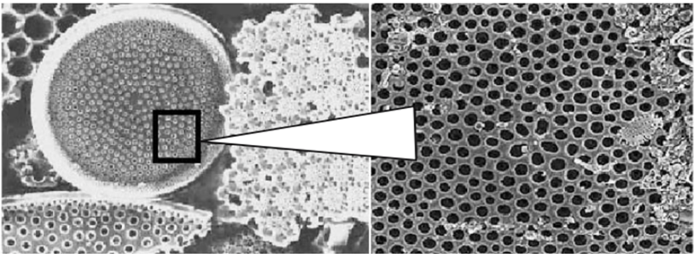

Рисунок 1- Клетки диатомовых водорослей и их строение [10]

Дополнительную характеристику материала отражает его элементный состав, показанный в таблице 1. По химическому составу диатомит состоит из основных, вторичных и второстепенных компонентов. Диоксид кремния (кремнезем) всегда является главным составляющим элементом, в то время как Al₂O₃, СаО и Fe₂O₃ считаются второстепенными. Na₂O, SO₃, TiO₂, MnO₂ и другие элементы присутсвуют в качестве незначительных примесей. Соотношение этих компанентов, включая основные, второстепенные и незначительные, меняется от месторождение к месторождению, завися от условий его формирования и окружающей среды. Кроме того, в диатомите могут встречаться примеси тяжелых и редких металлов. Экономическая ценность конкретного месторождения диатомита определяется именно этим соотношением компонентов. Чем выше содержание кремнезема, тем выше экономическая ценность диатомита [11].

Таблица 1- Состав природного диатомита [12]

Компонент (оксид) | Содержание, % мас
SiO₂ | 82,16
AL₂O₃ | 4,89
Fe₂O₃ | 1,46
CaO | 1,23
MgO | 0,89
K₂O | 0,54
MnO₂ | 0,52
Na₂O | 0,43
TiO₂ | 0,19
P₂O₅ | 0,12
Потери при прокаливании | 7,55

Диатомит выделяется среди природных материалов благодария своим исключительным характеристкам: он очень пористый, хорошо пропускает жидкости, состоит из мелких частиц, имеет большую площадь поверхности, плохо проводит тепло и химически стабилен [8]. Эти качества обусловили его раннее примерение в водоочистке: после Первой мировой войны его использовали для удаления взешенных частиц из питьевой воды. Впоследствии, во время Второй мировой войны, в США активно разрабатывали портативные системы фильтрации на основе диатомита, чтобы обеспечить сухопутные войска безопасной питьевой водой из загрязненных источников [9].

1.1.2 Сорбционные свойства диатомита
Благодаря своей химической активности, диатомит находит применение в качестве осушителя, катализатора, фильтра и теплоизолятора [12-14]. Его уникальные физико-химические характеристики обусловили широкий спектр науичных исследований, направленных на разработку биосенсоров, газовых датчиков, систем хроматографического разделения, а также материалов для доставки лекарств, катализа, очистки от красителей и тяжелых металлов, хранения водорода и тепловой энергии, и даже для использования в солнечных батареях, обычных батареях и суперконденсаторах [14-28].
Диатомит уникален тем, что образован из кремнистых остатков диатомовых водорослей. Его высокая удельная поверхность, обусловленная мелкими частицами и пристой структурой, обеспечивает отличные сорбционные свойства. При изучении сорбции диатомита и других кремнистых пород важно учитывать опал-кристобалитовую фазу и примеси. Поскольку поверхность опала не заряжена, основной механизм сорбции – физическая адсорбция, напрямую зависящая от площади поверхности. Однако некоторые исследования предполагают участие силанольных групп. Присутствие глинистых минералов (смектита, иллита, каолинита) даже в небольших количествах значительно усиливает сорбцию за счет ионного обмена. Таким образом, диатомит эффективно удаляет различные загрязнители, используя как физическую адсорбцию, так и ионный обмен.

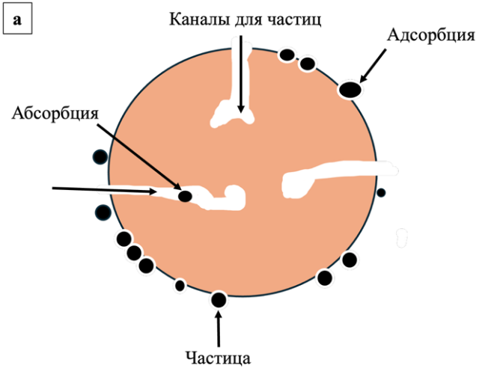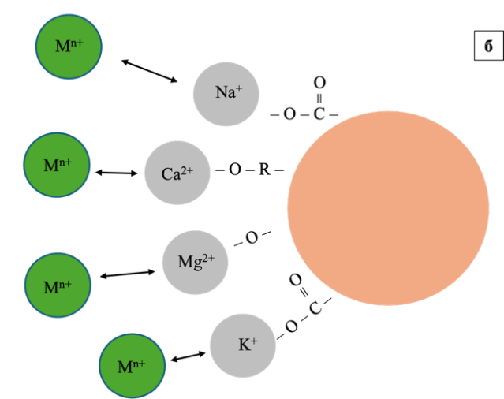

Рисунок 2 – Различия между адсорбцией и абсорбцией (а) и механизм ионного обмена. Адаптировано по [30,31]

1.1.3 Применение в очистке воды
По мере роста глобального спроса на воду приоритетом стало обеспечение доступа к безопасной и чистой воде, что требует разработки эффективных стратегий очистки воды [32]. Среди различных методов очистки воды адсорбция стала перспективным подходом благодаря своей экономической эффективности, высокой эффективности и универсальности в удалении широкого спектра загрязняющих веществ [33]. Адсорбция включает в себя накопление загрязняющих веществ на поверхности адсорбентов, что делает его простым, но эффективным методом обеззаражания воды.
Традиционные адсорбенты, такие как активированный уголь и силикагель, продемонстрировали высокую адсорбционную способность; однока их эффективность может значительно варьироваться в зависимости от характера загрязняющих веществ и водной матрицы [34]. Кроме того, обычные адсорбенты, такие как активированный уголь и силикагель, могут быть неэффективными или дорогостоящими для круномасштабных применений, особенно при работе с многокомпонентными водяными матрицами. В связи с этим растет интерес к разработке и применению новых природных биоматериалов, которые являются биоразлагаемыми, нетоксичными и экологически более безопасными [35].
Среди экологически безопасных материалов особое внимание привлекают природные минералы, в частности диатомит. Данный материал представляет собой осадочную породу, сформированную из остатков диатомовых водорослей, и характеризуется низкой стоимостью. Благодаря развитой пористой структуре диатомит обладает высокой удельной поверхностью, проницаемостью, гидрофильностью и химической инертностью [36].
Ряд исследований демонстрирует высокую эффективность природного диатомита в удалении ионов тяжелых металлов, включая Pb²⁺, Cd²⁺, Cu²⁺, Zn²⁺ и Cr(VI). Так, [4] установил, что природный диатомит способен обеспечивать высокую степень извлечения ионов Pb²⁺, Cd²⁺и Cu²⁺ при оптимальных значениях pH и времени контакта, при этом сорбция определяется свойствами поверхности и доступностью активных Si-OH групп. [5] покозали, что прцесс адсорбции тяжелых металлов на диатомите хорошо описывается изотермой Ленгмюра, что что указывает на образование мономолекулярного адсорбционного слоя на поверхности пористого материала.
Кроме тяжелых металлов, диатомит активно применяется для удаления органических соединений, в том числе красителей текстильной промышленности. Большая площадь поверхности и развитая система пор позволяеют эффективно адсорбировать молекулы метиленового синего, родамина В, кристаллического диолетового и других органических красителей. Например, исследования показывают, что природный диатомит способен удалять метиленовый синий с высокой эффективностью благодаря сочетанию физической адсорбции и взаимодействия с поверхностными гидроксильными группами [37].
Диатомит, благодаря своей низкой плотности, высокой проницаемисти и способности эффективно улавливать мелкодисперсные частицы, находит широкое применение в процессах фильтрации воды и механической очистки [38]. Эти свойства обусловливают его высокую востребованность как в промышленных системах водоподготовки, так и в системах очистки питьевой воды.
Таким образом, природный диатомит является перспективным сорбентом для очистки воды благодаря низкой стоимости, экологической безопасности, высокой пористости и способности эффективно удалять широкий спектр неорганических и органических загрязнителей. Однако в ряде случаев эффективность природного диатомита может быть ограничена, что определяет необходимость дальнейшего повышения его сорбционной способности – вопрос, который подробно рассматривается в следующей подглаве.

1.2 Модифицированный диатомит
Одаренный природный диатомит может быть одним из выдающихся материалов для обработки воды. Тем не менее, он имеет несколько недостатков, таких как менее доступные участки реакции, т.е. гидроксильные группы, плохая регенерация, низкое соотношение площади поверхности к обьему, потребление большего количества адсорбентов для удаление следов загрязнений и т.д. [39]. Таким образом, очень важно модифицировать поверхность диатомита для улучшения свойств поверхности. Слой диатомита был модифицирован с помощью простых процессов для улучшения свойств и использовался для различных применений, таких как доставка лекарств, суперкондесаторы, накопители энергии, разложение красителей, удаление тяжелых металлов и красителей с поверхности [40-53]. Схематическое представление различных методов модификации поверхности и их применения в адсорбции загрязняющих веществ вместе с процессом регенерации показано на рисунке 3.

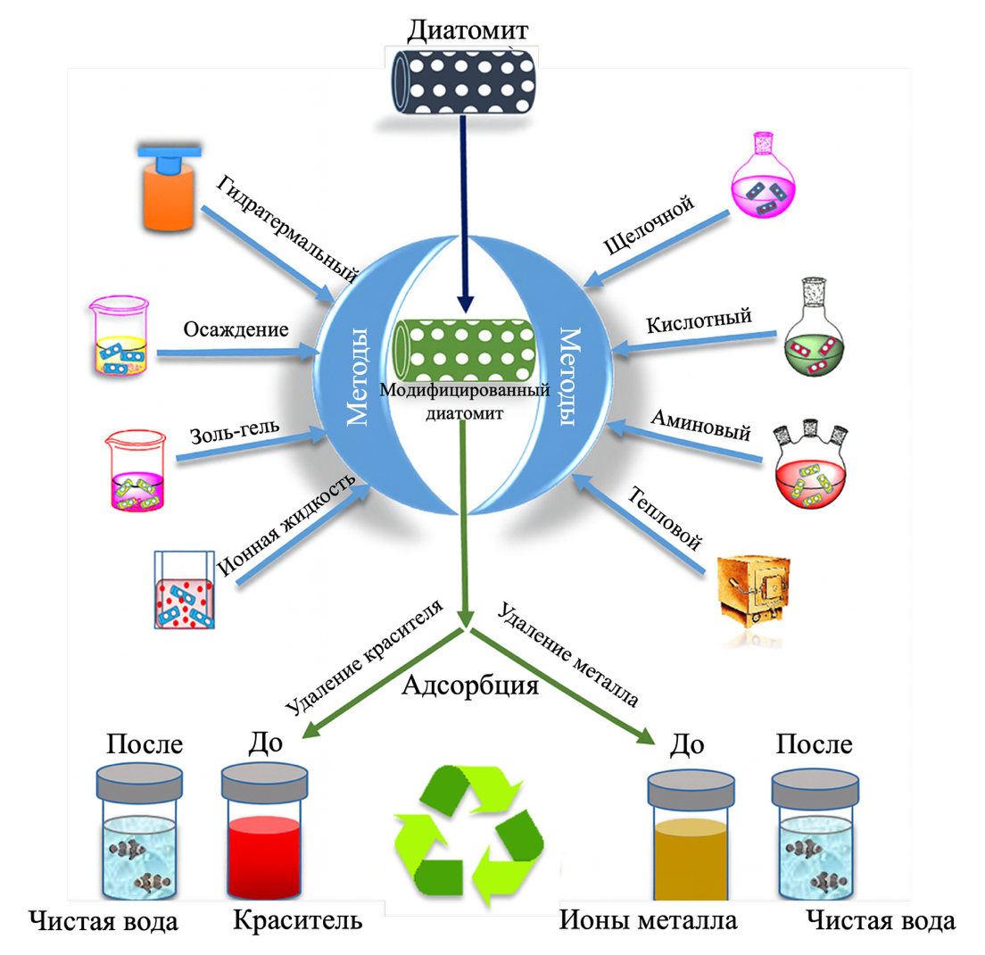

Рисунок 3 – Методы модификации диатомита для улучшения адсорбции красителей и металлов [39]

Результаты [54] исследований показали, что после модификации диатомита раствором HCl формируется пористая структура с широким диапазоном размеров пор (0,29-2,31 мкм), что способствует увеличению сорбционной способности материала, обеспечивая более глубокую очистку сточных вод и возможность последующей регенерации адсорбента, что подчеркивает экологическую и экономическую значимость модифицированноого диатомита [39].
1.2.1 Композитные материалы на основе диатомита и углеродных нанотрубок
Углеродные нанотрубки (УНТ) обладают высокой удельной поверхностью, развитой π-электронной системой и большим числом функциональных групп после окислительной обработки, что делает их эффективными адсорбентами тяжелых металлов и органических загрязнителей в водных средах. В обзорах по адсорбции тяжелых металлов показано, что функционализированные УНТ способны связывать ионы металлов за счет комплексообразования с кислородсодержащими группами, электростатического притяжения и π-взаимодействий [55]
Использование природных минералов в качестве матриц для синтеза углеродных наноструктур является перспективным направлением благодаря их доступности и уникальной пористой структуре [56]. Особое место среди них занимает диатомит осадочный минерал, состоящий из кремниевых панцирей диатомовых водорослей. Казахстанские ресурсы, в частности Мугалжарское месторождение (Актюбинская область), характеризуются высоким содержанием аморфного диоксида кремния (до 80-90%) и развитой системой мезо- и макропор.
Комбинирование УНТ с диатомитом позволяет использовать диатомит как структурную, высокопористую матрицу, а УНТ – как активную фазу с большим числом центров адсорбции. В ряде работ УНТ синтезировали непосредственно на поверхности диатомита методом химической осаждении из газовой фазы (CVD), получая гибридные материалы с улучшенной проводимостью и увеличенной удельной поверхностью по сравнению с исходным диатомитом [57]. Такие композиты изначально исследовались как катализаторные носители и функциональные наполнители, однако их текстурные характеристики (развития мезо- и макропористость, высокая площадь поверхности, наличие кислородсодержащих групп на УНТ) делают их перспективными и в качества сорбентов для очистки воды.
Более сложные системы, где диатомит дополнительно модифицирован железам, кремнеземом и цирконием, а затем усилен многослойными УНТ (Fe-SiO₂-Zr-diatomite/MWCNTs), демонстрируют значительный рост удельной поверхности и появление дополнительного набора активных центров, что повышает аффинность к ионам металлов и анионным загрязнителям [58]. Помимо модификации железом и цирконием, перспективным является использование алюминия для активации диатомитовой матрицы. В частности, в работе [59] показано, что пропитка диатомита нитратом алюминия (0,5-1,5М) перед CVD-процессом способствует способствует формированию упорядоченных углеродных структур, качество которых (соотношение I(G)/I(2D)) растет с увеличением температуры синтеза. Такие результаты подтверждают, что включение УНТ в структуру диотамита является эффективным путем получения высокоактивных композитных сорбентов, объединяющих механическую и химическую устойчивость диатомита и высокую адсорбционную активность УНТ.
1.2.2 Композитные материалы на основе диатомита и технического углерода
Технический углерод и другие углеродные материалы широко используются как адсорбенты для удаления органических красителей и некоторых неоргнаических загрязнителей благодаря высокой удельной поверхности и развитой микропристости. В сочетании с диатомитом такие материалы образуют углерод-диатомитовые композиты, в которых диатомит выполняет роль легкой, высокопоритстойкремнеземной матрицы, а углеродная фаза обеспечивает дополнительную сорбционную емкость и улучшенную кинетику адсорбции. Показано, что карбонизация или введение углеродной фазы в диатомит позволяет получить композиты с существенно большей удельной поверхностью и обьемом пор, пригодные для удалениятяжелых металлов и органических соединений из водной среды.
Установлено, что нанесение углерода на диатомит приводит к формированию пористой структуры, а полученный композит эффективно удаляет ионы тяжелых металлов из водных растворов [60,61]. С другой стороны, диатомит можно использовать как шаблон для получения иерархически пористых углеродных материалов. Такие диатомит шаблонные угли обладают высокой сорбционной способностью по отношению к метиленовому синему и другим красителям, иногда превосходя коммерческий активированный уголь несмотря на меньшую удельную поверхность, что связывают именно с иерархической системой пор [62].
Таким образом, композиты «диатомит-углерод» (включая системы с техническим углеродом, диатомит-углем и диатомит-шаблонными углеродами) представляют собой преспективный класс материалов для очистки воды от органических красителей и тяжелых металлов благодаря сочетанию низкой стоимости диатомита и высокой адсорбционной способности углеродной фазы.

1.2.3 Композитные материалы на основе диатомита и частицами железа
Модификация диатомита частицами железа и оксидов железа (Feº, Fe₂О₃, Fe₂О₄) позволяет получить магнитные композитные сорбенты, которые сочетают развитую пористость и химическую инертность диатомита с реакционной способностью и магнитными свойствами железосодержащей фазы. Такие материалыособенно интересны для очистки воды, посколькупосле адсорбции загрязнителей их можно быстро отделить внешним магнитным полем, что упрощает эксплуатацию и регенерацию сорбента.
В литературе описаны различные подходы к получению магнитного диатомита: соосождение ионов Fe²⁺/Fe³⁺ в присутствии диатомита с формированием Fe₃О₄ на его поверхности, пропитка диатомита растворами солей железа с последующим термическим разложением, а также включение магнитного диатомита в состав полимерных или биополимерных гидрогелей. Такие материалы успешно применялись для удаления фосфатов, ионов тяжелых металлов и органических красителей, включая метиленовый синий [63-65].
Например, магнитный диатомит, полученный соосождением оксидов железа на поверхности диатомита, показал высокую эффективность при удалении фосфатов и позволял многократно использвать сорбент без существенной потери активности [63]. Также предложены магнитные композиты диатомит/ Fe₂О₃/TiO₂, которые используются в фото-Фентон-процессах для деградации метиленового синего, совмещая функции адсорбента и фотокатализатора [64]. В других работах магнитный диатомит вводили в состав целлюлозных или полисахаридных гидрогелей, которые демонстрировали высокую сорбционную способность к метиленовому синему и удобство отделения из раствора благодаря магнитным свойствам [65].
В целлом, магнитный диатомит можно рассматривать как многофункциональный сорбент, сочетающий:
- высокую пористость и развитую поверхность диатомита;
- активные центры на частицах железа/оксидов железа;
- технологическое преимущество за счет магнитного отделения, что важно для практической реализации процессов очистки воды.

1.3 Сорбция загрязнителей на материалах на основе диатомита
Вода является одним из оснавных элементов устойчивого развития, и ее сохранение – это защита биологического разнообразия на нашей планете. Растущая урбанизация и новые способы производства и потребления в промышленно развитых и развивающихся странах создают новые проблемы для управления круговоротом воды [66]. Из-за стремительной индустраализации некоторые отходы, такие как промышленные стоки и химикаты, которые могут загрязнять воду, попадают в водные ресурсы без надлежащей очистки, что приводит к загрязнению воды.

1.3.1 Удаление свинца
Одним из таких загрязнителей являются тяжелые металлы, которые значительно повышают токсичность воды. Таким образом, научные сообщества неустанно работают над удалением ионов токсичных металлов из воды. Многочисленные методы, такие как обратный осмос, ионообмен с предварительной очисткой, осождение, биоремедиация, мембранная фильтрация, адсорбция, электрохимическая обработка для удаления ионов металлов использовались обработка и флотация [67,68]. Ионы металлов, такие как Hg²⁺, Fe²⁺, Co²⁺, Ni²⁺, Pb²⁺, Cd²⁺, Cu²⁺ и Zn²⁺, обычно присутствуют в окружающей среде в следовых количествах. При этомнекоторые из них, в часности Zn²⁺, Cu²⁺ и Fe²⁺, являются биогенными элементами и необходимы организму в малых концентрациях для нормального функционирования. Однко превышение их допустимого содержания приводит к токсичному воздействию и представляет угрозу для здоровья человека. В связи с этим удаление ионов тяжелых металлов из водных сред является актуальной задачей [39].
Свинец – один из ионов тяжелых металлов, который очень ядовит и опасен для живых существ. Свинец, образующийся в виде отходов таких отраслей промышленности, как производство красок, аккумуляторо, пигментов, свинцовых печей и т.д., загрязняет воду и представляет серьезную угрозу для здоровья человека. Избыток свинца может привести к опасным заболеваниям, таким как анаемия, повреждение головного мозга, сердечно-сосудистой системы, печени, почек, неврологические расстройства, анорексия и т.д. [69,70], а высокое содержание Pb²⁺ может привести даже в смерти. Ионы свинца также могут существовать в форме Pb²⁺ (pH менее 7) Pb(OH)+, Pb(OH)₂⁰ (pH 7-10), Pb(OH)₂⁰ и Pb(OH)₃– (pH более 10) в воде. При более высоком (pH >10), адсорбция Pb²⁺ на диатомите может оказаться непригодной из-за электростатического отталкивания между отрицательным зарядом диатомита и Pb(OH)₃– . Таким образом, удаление Pb²⁺ из воды и различных промышленных сточных вод необходимо перед их выбросом в окружающую среду.
В работе [71] наблюдали более высокую адсорбцию ионов Pb²⁺ на диатомите при pH менее 7, и это исследование не показало изотерму Ленгмюра для максимальной адсорбционной способности. В другом отчете [72] на различных адсорбентах на основе диатомита, перлите и доломите при pH 6 было проведено сравнительное исследование адсорбции свинца. В зависимости от pH 6 раствора ионов металлов и площади поверхности адсорбентов (4,1, 2,7 и 1,9 м²/г соответственно) результаты показали, что диатомит был получен при более высоком значении q_{m} (25 мг/г) по сравнению с перлитом (8,9 мг/г) и доломитом (19,6 мг/г).
Аналогично, [73] использовали диатомит, который измельчали в шаровой мельнице в течение 5 ч с последующим использованием метода распылительной сушки для получения нано-диатомита для адсорбции Pb²⁺ при pH 5,5. Этот процесс показывает высокую площадь поверхности диатомита (119 м²/г) и высокое значение q_{m} (103,1 мг/г) без какой либо модификации поверхности. Времия достижения равновесия составило 90 мин. Однако использование шаровой мельницы и распылительных сушилок обходится дорого, хотя этот метод не требует использование токсичных химикатов для предварительной очистки и модификации поверхности. Недавно была применена простая процедура химической обработки для синтеза модифицированного диатомита с гидроксидом меди, который использвался для удаление ионов Pb²⁺ при pH 5,5 [74]. Модифицированный диатомит обладает более высокой адсорбционной способностью (130 мг/г) по сравнению с обычном диатомитом (25мг/г). Здесь гидроксид меди играет важную роль в адсорбции свинца из водного раствора, и модифицированный адсорбент может быть положительно заряжен (при pH 5,5) для адсорбции ионов свинца. Этот процесс модификации является недорогостоящим и отличается высокой эффективностью.
В работе [75] показано, что кислотная модификация увеличивает удельную поверхность и пористость материала, при обработке 1 М НСl и прокаливании при 800 С удельная поверхность достигает 25,57 м²/г. Исследования [76] показали, что природный диатомит может эффективно применяться для удаления ионов свинца из водных растворов. При этом диатомит Мугалжарского месторождения демонстрирует более высокую сорбционную эффективность по сравнению с иранским диатомитом. Авторы работы [77] разработали нанотрубку из активированного кислотного угля, модифицированный диатомитом методом CVD для удаления Pb²⁺. Этот модифицированный диатомит демонстрировал высокую эффективность удаления Pb²⁺ при pH 6 и меньшее удаление ионов других металлов, таких как Ni²⁺, Cd²⁺, Co²⁺, Zn²⁺ и Cu²⁺ Кроме того, исследование «recycle» показало высокую эффективность удаления (95 %) даже после 6-го цикла. Суть процесса модификации заключается в том, что в этом исследовании используется CVD, что делает его дорогостоящим и отнимает много времени. На рисунке 4(а) показано влияние pH на адсорбцию иона Pb²⁺ и (б) эффективность удаления иона Pb²⁺ с некоторыми другими ионами тяжелых металлов с использованием кислотно-активированных углеродных нанотрубок, модифицированных диатомитом.
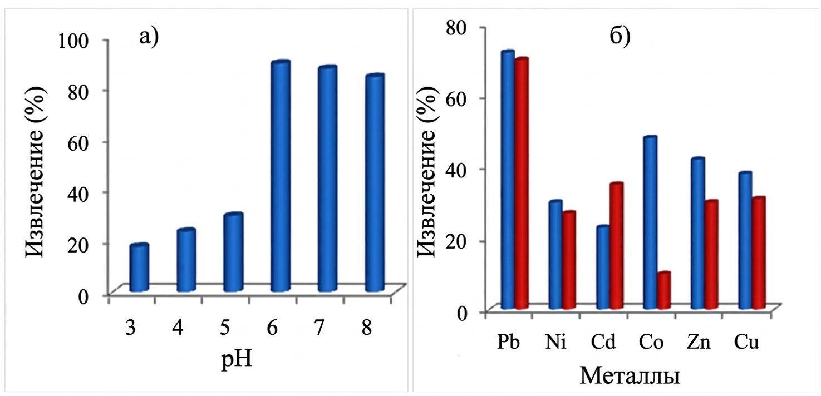

Рисунок 4 __ Эффективность удаления с учетом
(а) влияния pH и (б) ионов металлов [77]

В другой работе MnO₂ был модифицирован на диатомите с помощью окислительно-восстновительной реакции для удаления Pb²⁺ при естественном pH (5,8) [78]. Площадь поверхности этих модифицированных материалов немного выше (24,1 м²/г), чем у обычного диатомита (23,3 м²/г). Модификация не привела к увеличению площади поверхности. Однако эти модифицированные материалы демонстрируют значительно более высокую эффективность удаления (93,5 % при pH 5.8) для Pb²⁺.
Хитозан является природным материалом и химически стабилен, его поверхность содержит функциональные группы, такие как –NH₂, –OH, которые избирательно удаляют как анионные, так и катионные загрязнители. Чтобы использовать преимущества этих свойств, диатомит модифицировали хитозаном, используя капельный метод, который улучшает адсорбцию ионов Pb²⁺ при pH 6 [79]. Площадь поверхности модифицированного диатомита с хитозаном составляла всего 14,4 м²/г, однако эффективные поверхностные функциональные группы хитозана игрют решающую роль в получении более высокого значения q_{m} (175,2 мг/г). Эти исследования показали медленный процесс адсорбции с равновесным временем 180 мин. Следовательно, функциональные группы хитозана обладают высокой адсорбционной способностью по отношению к иону Pb²⁺.
Аналогичным образом, в другой работе [80] авторы исследовали соотношения смеси целлюлозы и диатомита с последующей карбонизацией с использованием серной кислоты, и эти карбонизированные композиты использовали для удаления Pb²⁺ при pH 5. Необходимые функциональные группы и углеродные слои для адсорбции Pb²⁺ были найдены при соотношении целлюлоза: диатомит, равном 15:5, а поверхность было установлено, что площадь при этом соотношении составляет 14,5 м²/г. Процесс карбонизации не привел к увеличению площади поверхности диатомита после модификации целлюлозой, поскольку целлюлоза имеет низкую площадь поверхности (10,2 м²/г). Однако эти процессы карбонизации на основе целлюлозы и диатомита показали более высокую адсорбционную способность, т.е. значение q_{m} оптимизированных композитов (15:5) составило 387,6 мг/г.
Синтезированные материалы содержат меньше функциональных групп для полного удаления целевого загрязнителя, а химическая модификация поверхностно-активными веществами может улучшить функциональную группу материалов для удаления целевого загрязнителя. Так, авторы работы [81] разработали катионное поверхностно-активное вещество гексадецилтриметиламмоний бромид (HDTMA-Br), модифицированное диатомитом, для удаления иона Pb²⁺ из водного раствора при pH 4,5. Модифицированный поверхностно-активным веществом диатомит (24,2 мг/г) обладает лучшей эффективностью удаления по сравнению с обычным диатомитом (19,6 мг/г).
Также, исследователем [82] использовали гидротермальный метод для синтеза наноструктурированного силиката Zn₂SiO₄, модифицированного диатомитом, для удаления Pb²⁺ при pH 5,5. Эти силикаты, модифицированные диатомитом, имеют более высокую площадь поверхности (264 м²/г) и более высокие значения q_{m} (443 мг/г), которые значительно превышают показатели других модифицированных материалов на основе диатомита по удалению ионов Pb²⁺. Следовательно, мезопористый материал Zn₂SiO₄, может быть одним из желаемых потенциальных активных поверхностно-активных веществ для модификации диатомита с целью удаления ионов Pb²⁺.

1.3.2 Удаление органических красителей (метиленовый синий)
В воде катионные красители заряжены положительно, хорошо растворимы и интенсивно окрашиваются даже в следовых количествах. Катионные красители легко и эффективно адсорбируются на отрицательно заряженной поверхности адсорбентов за счет электростатического притяжения. Однако эффективность удаления будет варьироваться в зависимости от площади поверхности и функциональных групп, присутствующих на поверхности адсорбента [39].
Метиленовый синий (MС) __ это темно-синий краситель, который хорошо растворим в воде и токсичен для водных организмов. Благодаря высокой интенсивности цвета даже при низкой концентрации MС используется в бумажной, хлопчатобумажной и шерстяной промышленности [84]. Молекулярная масса MС составляет 319,8 г/моль, а максимальное значения поглощения (λ_{max}) составляет 663нм. Поэтому опасный и интенсивно окрашенный краситель МС следует удалять из сточных вод перед попаданием в окружающую среду [39].
В работе [85] использовали диатомит для удаления органических красителей из текстильных отходов в воде с pH 11. Очистка диатомита для лучшего нанесения осуществляется бескислотным способом, а площадь поверхности этих диатомитов показало, что адсорбция МС в реальном образце составляет 48 часов. Кроме того, использование более высоких значений pH приводит к вторичному загрязнению окружающей среды из-за использования NaOH, и вызывает беспокойство более длительное время контакта для достижения равновесия. Значение q_{m} было установлено равным 198 мг/г для образца. Важно отметить, что в этом исследовании [86] авторы утверждали, что адсорбция красителя на диатомите не зависит от площади поверхности. Удаление красителя с помощью адсорбента может быть основано на структурных свойствах молекул красителя и функциональных групп, присутствующих на поверхности адсорбента. На рисунке 5 показана адсорбция красителя МС на частицах диатомита.
В работах [87] использовали отходы диатомита, полученные на пивоваренных заводах, и дополнительно модифицировали их гидролизованным полиакриламидом (HPAM) для адсорбции МС при pH 9. Модифицированный диатомит показал более высокую эффективность удаления (95%), для МС и было установлено значение q_{m} равное 37,12 мг/г. Этот процесс модификации оказался простым и недорогостоящим. Кроме того, полученные отходы пивоваренного завода имели высококристаллическую структуру.
С другой стороны, для удаления органических красителей также используется недорогой и нетоксичный нитрид углерода графита (g-C₃N₄) [88]. Однако g-C₃N₄ при процессе обжига наблюдается самоагрегация, что приводит к уменьшению площади поверхности и снижению эффективности удаления. Для решение этих проблем g-C₃N₄ можно наносить на другие материалы-носители, чтобы уменьшить самоагрегацию и повысить эффективность удаления материалов-носителей.
Таким образом, ученые в работе [89] разработали g-C₃N₄ модифицированный диатомитом и использовали его для адсорбции МС. Материал g-C₃N₄ был модифицирован различными массами диатомита, варьирующимися от 0,5 до 3 г, с использованием процесса прокаливания. Был обнаружен улучшенный состав g-C₃N₄, модифицированный 2 г диатомита (CNDE2), поскольку он продемонстрировал лучшие физико-химические свойства. Было обнаружено, что площадь поверхности CNDE2 (14,3 м²/г) меньше, чем у чистого диатомита (36,2 м²/г). Однако модифицированный диатомит показал более высокую эффективность удаления по сравнению с обычным диатомитом. Таким образом, авторы предположили, что площадь поверхности была не единственным параметром, влияющим на процесс адсорбции. CNDE2 показал более высокое удаление МС (98,5 %) в смеси красителя.

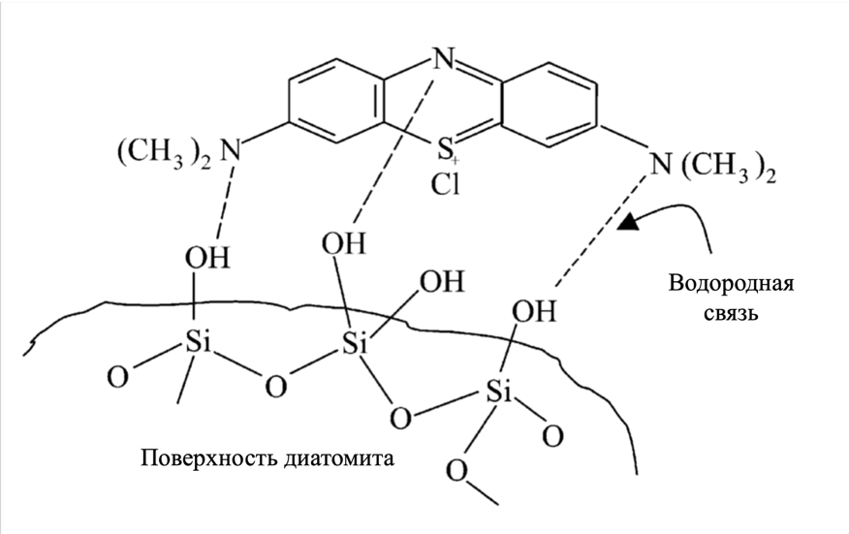

Рисунок 5 – Схематическое изображение водородной связи между
атомами азота метиленового синего и гидроксильными группами на поверхности диатомита [85]

В последнее время нановолокна приобрели большую привлекательность для удаления загрязняющих веществ из воды из-за их большей площади поверхности, более высокой проницаемости и большей пористости. Таким образом, ученые в работе [90] разработали анионные функционализированные частицы моллюсков Диатомит/Моллюск (fun-DS), смешанные с полиакрилонитрилом (PAN) для адсорбции МС при рН 5. В ходе сравнительного исследования были синтезированы волокна с различным соотношением частиц DS (от 10 до 40 %), смешанных с раствором PAN затем следует активация анионами с использованием NaOH и NaHCO₃ для адсорбции катионного красителя МС. Авторы обнаружили, что анионно-функционализированные частицы DS в волокнах PAN (fun-30-DS/PAN) показали более высокую эффективность удаления (98 %) по сравнению с волокнами DS/PAN (87 %) без анионной функционализации. Значение q_{m} для fun-30-DS/PAN составило
666,6 мг/г, что было выше, чем у других модифицированных диатомитов, о которых сообщалось, для удаления красителя МС. Этот способ продемонстрировал многоступенчатую и недорогостоящую процедуру производства волокон.
В работе [91] диатомит, полученный в разных штатах Бразилии, использовали для адсорбции МС. Образцы диатомита DE1, DE2 были получены в Рио-Гранди-ду-Норти, а образец диатомита DE3 – в Баии. Площадь поверхности DE2 (18 м²/г) была выше по сравнению с DE1 (17 м²/г) и DE3
(9 м²/г). Основываясь на площади поверхности, авторы обнаружили, что эффективность удаления МС была выше для D2 (96 %) по сравнению с
DE1 (90 %) и DE3 (77 %).
Исследователи в работе [92] разработали порошок кожуры ананаса в виде целлюлозы и функционализировали его с помощью модифицированного оксидом железа диатомитом для получения гидрогелевого адсорбента с использованием ионных жидкостей для адсорбции МС. Они приготовили различную линейку гидрогелевых адсорбентов, варьируя количество модифицированного оксидом железа диатомита (0,2, 0,4 и 0,6 г) в ионной жидкости с использованием порошков целлюлозы. В результате этих процессов модификации 0,2 г модифицированного оксидом железа диатомита с гидрогелем целлюлозы показал более высокое значение q_{m} (101,9 мг/г) по сравнению с более высоким значением количество модифицированных адсорбентов. Это может быть причиной скопления частиц в большем количестве.
Однако этот метод включает в себя несколько многоступенчатых процедур, таких как использование химикатов, длительный синтез целлюлозного порошка, сушка, модификация диатомита оксидом железа и функционализация целлюлозного порошка на основе модифицированного диатомита с помощью ионных жидкостей. Этот процесс менее затратный, однако он отнимает много времени, что является недостатком.

1.4 Факторы, влияющие на эффективность адсорбции
На адсорбционную способность потенциальных адсорбентов в процессе адсорбции влияют различные факторы. Предыдущие исследования предполагали, что эффективность любого адсорбента в значительной степени зависит от физико-химических характеристик растворов, таких как рН, температура, начальная концентрация, время контакта, а также доза адсорбента. Следующая часть исследований по адсорбции была собрана для изучения взаимосвязи этих параметров.

1.4.1 Влияние рН
На процесс адсорбции ионов металлов из сточных вод в первую очередь влияет pH раствора. Он определяет поверхностный заряд адсорбента, степень ионизации веществ, а также форму, в которой находятся. В определенном диапазоне рН сорбция большинства металлов усиливается с увеличением рН, увеличиваясь до определенного значения, за которым следует снижение при дальнейшем повышении рН. Зависимость поглощения металлов от рН может быть связана как с поверхностными функциональными группами на клеточных стенках биомассы, так и с химическим составом раствора [93]. Значение рН среды влияет на равновесие системы, поскольку уравнение рН может быть записано в виде уравнения 1:

$pH={pk}_{a}-log\frac{[AH]}{[A^{-}]}$ (1)

где [A–] и [AH] представляют концентрацию депротонированных и протонированных поверхностных групп, а константы равновесия pk_{a} соответствуют карбоксильным группам [94].

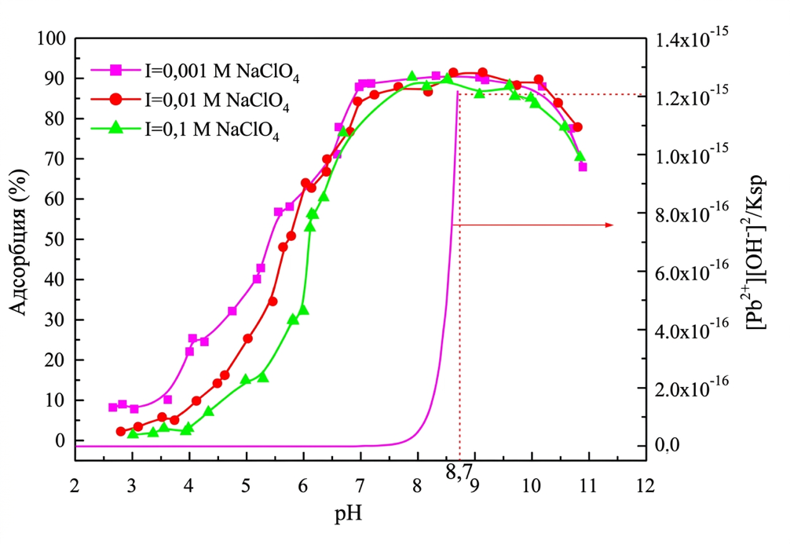

Рисунок 6 – Влияние ионной силы на адсорбцию Pb²⁺ на диатомите в зависимости от рН, дозировка адсорбента = 0,2 г/л, начальная концентрация Pb²⁺ = 15 мг/л, T = 303,15 К [95]

Хорошо известно, что удаление Pb²⁺ диатомитом из водных растворов путем адсорбции в значительной степени зависит от рН раствора, поскольку это влияет на поверхностный заряд диатомита, разновидности Pb²⁺ и степень ионизации в растворе. Влияние рН на адсорбцию Pb²⁺ на диатомите оценивали путем изменения рН от 2 до 12 при T = 303,15 К в растворах 0,1, 0,01 и 0,001 моль/л NaClO₄ растворы, соответственно. Результаты представлены на рисунке 6. В диапазоне рН 2,5-4,0 процент адсорбции незначительно увеличивается по мере повышается рН. Адсорбция резко возрастает при рН 4,0-7,0, поддерживается на высоком уровне при рН 7,0-10,0 и затем резко снижается при рН > 10. Также измеряется изменение рН раствора до и после адсорбции. рН раствора после адсорбции немного изменяется в кислую сторону, что указывает на выделение H⁺ в процессе адсорбции Pb²⁺ на диатомите [95].
Также было изучено влияние рН раствора на адсорбцию МС на диатомите, и результаты представлены на рисунке 7. Условия эксперимента: начальная концентрация MB: 100 мг/дм³, масса диатомита: 1,0 г, размер частиц: 106-250 мкм, скорость перемешивания: 300 об/мин, температура: 22 °C. Результаты показали, адсорбционная способность MВ на диатомите увеличивается с увеличением рН. Максимальная адсорбционная способность, q, увеличилась с 75 до 105 мг/г, когда рН раствора красителя увеличился с 4 до 11.
Было показано, что нулевая точка загрузки, pH_{ZPC,} диатомита составила 5,4. Таким образом, ясно, что ионизируемые участки заряда на поверхности диатомита увеличивались при повышении рН с 4 до 11. Когда рН раствора был выше pH_{ZPC}, поверхность диатомита имела отрицательный заряд, в то время как при низком рН (pH < 5,4) она имела положительный заряд. Следовательно, при повышении pH раствора молекулы MB склонны к образованию агрегатов [96].

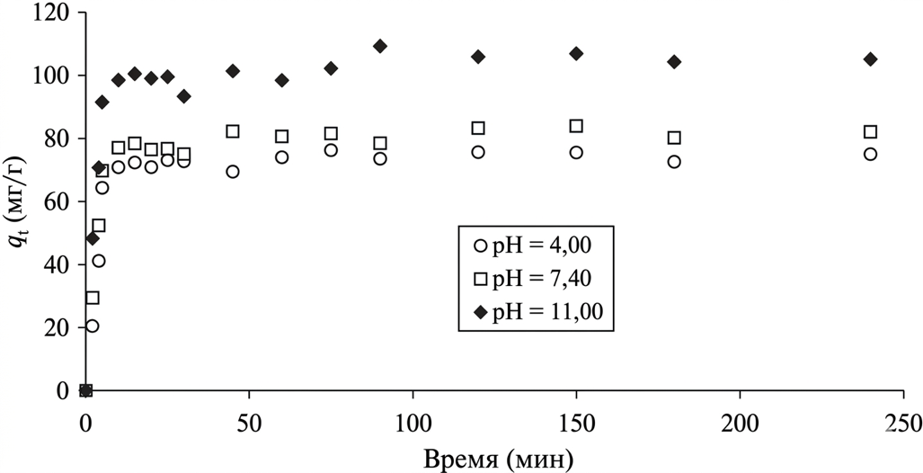

Рисунок 7 – Влияние рН раствора на удаление МС
из водного раствора диатомитом [96]

1.4.2 Влияние температуры
В зависимости от типа используемого адсорбента температура может влиять на его адсорбционную способность. Температура может изменять адсорбционное равновесие в зависимости от экзотермического или эндотермического характера процесса. Энтальпия, энтропия и свободная энергия Гиббса являются такими параметрами, которые необходимо определить, прежде чем можно будет сделать вывод о спонтанности процесса. Свободная энергия Гиббса (G°) рассматривается как показатель спонтанности химической реакции. Соотношение между изменением свободной энергии Гиббса (G°), температурой и константой равновесия (K_{a}) определяется уравнением 2:

$∆G^{o}=-RTlnK_{a}$ (2)

Изменения энтальпии, $∆H^{0}$ и энтропии, $∆S^{0}$ в процессе адсорбции могут быть оценены по константам равновесия в зависимости от температуры с помощью уравнения Вант-Хоффа, как указано в уравнении 3 [94]:

$lnK_{a}=\frac{{∆S}^{0}}{R}-\frac{{∆H}^{0}]}{RT}$ (3)

Повышение температуры оказывает существенное влияние на эффективность удаления Pb²⁺ из водных растворов при использовании диатомита в качестве адсорбента. В работе [97] к 100 мл раствора с начальной концентрацией 100 мг/л добавляли 1,5 г/л диатомита, и наблюдали увеличение степени удаления ионов Pb²⁺ при повышении температуры с 20 до 40 °C, что обусловило выбор дальнейших экспериментов при комнатной температуре
(25 °C). Термодинамический анализ показал положительные значения ∆H, указывающие на эндотермический характер процесса адсорбции, что согласуется с тенденцией повышения эффективности при увеличении температуры.
Термодинамический анализ показал положительные значения ∆H, указывающие на эндотермический характер процесса адсорбции, что согласуется с тенденцией повышения эффективности при увеличении температуры. Исследования [98] также утверждает, что температура существенно влияет на адсорбцию Pb2+ на диатомите: при повышении температуры адсорбционная способность возрастает, что согласуется с эндотермическим характером процесса (∆Hº > 0). В диапазоне 303-323 К рост максимальной адсорбционной емкости происходит быстрее, чем при 323-338 К, где значения при 333 и 338 К практически стабилизируются. Увеличения крутизны начального участка кинетических кривых при повышении температуры указывает на ускорение процесса адсорбции. Термодинамический анализ выявил, что диапазон 323-338 к характеризуется значительно более высоким значением ∆Hº (234,22 кДж/моль) по сравнению с 303-323 К (55,45 кДж/моль), что свидетельствует о более благоприятном протекании алсорбции при высоких температурах и указывает на вовлечение химической адсорбции. Отрицательные значения ∆Gº в диапазоне 303-338 К подтверждают спонтанность процесса, а положительное ∆Sº – увеличение свободы движения частиц на границе раздела фаз. Энергия активации, равная 41,56 кДж/моль, также указывает на протекание адсорбции по механизму слабой хемосорбции, что соответствует данным кинетики псевдовторого порядка.
Термодинамический анализ показывает, что температура существенно влияет на процесс адсорбции метиленового синего на диатомите, обработанном раствором гидроксида натрия. Положительные значения стандартной энтальпии (∆Hº), полученные из графика (рис.8) зависимости lnK_{L} от 1/Т, указывают на эндотермический характер адсорбции, то есть повышение температуры способствует увеличению адсорбционной способности диатомита.

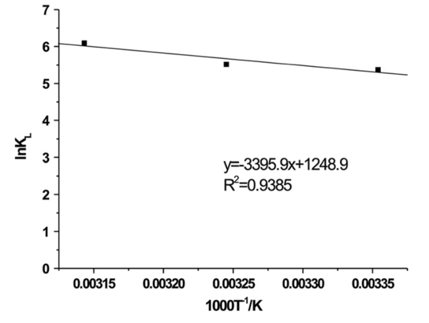

Рисунок 8 – График зависимости lnK_{L} от 1/T [98]

Высокая энтропия на границе раздела фаз (ΔS° > 0) указывает на большую неупорядоченность в этой области и сильное притяжение метиленового синего к очищенному диатомиту. Отрицательная энергия Гиббса (ΔG° <0) во всем диапазоне температур подтверждает самопроизвольность процесса, а ее снижение с ростом температуры говорит о том, что процесс протекает более эффективно при более высоких температурах. Эти результаты согласуются с данными изотерм адсорбции, которые показывают улучшение адсорбции при увеличении температуры [98].

1.4.3 Влияние дозы адсорбента
Количество адсорбента, или его доза, является важным фактором, определяющим эффективность адсорбции при определенной концентрации загрязнителя [94]. В исследовании [99] была изучена зависимость адсорбции ионов свинца (Pb²⁺ от дозировки диатомитового адсорбента. Варьируя массу диатомита от 2 до 10 г/л, авторы наблюдали, что увеличение его количества приводит к более полному удалению Pb²⁺. Однако, начиная с дозы 4 г/л, дальнейшее увеличение количества адсорбента не давало существенного прироста в удалении свинца. Поэтому для последующих экспериментов была выбрана оптимальная доза диатомита – 4 г/л. Исследователи отмечают, что подобные закономерности наблюдались и при использовании других минеральных адсорбентов для удаления Pb²⁺.

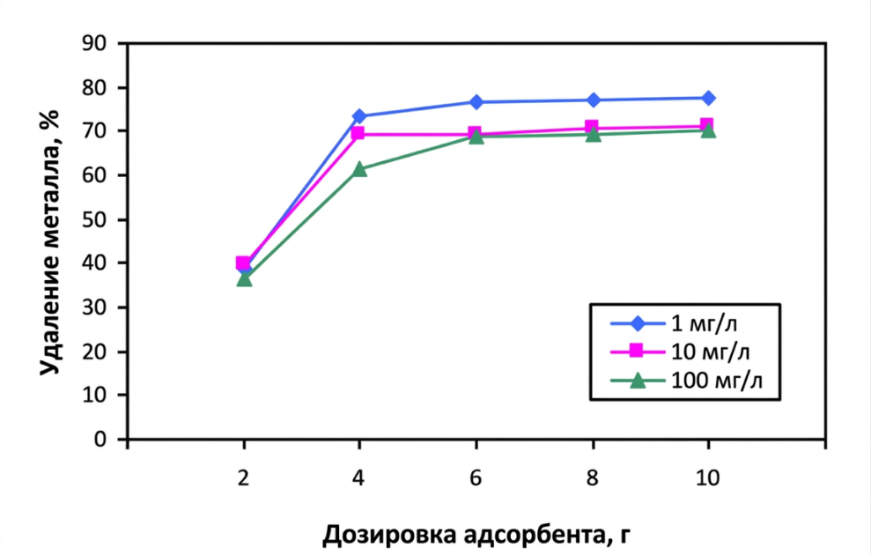

Рисунок 9 – Влияние дозировки диатомита на удаление Pb²⁺ [99]

В этом исследовании [100] описан метод удаления ионов Pb²⁺ из сточных вод с использованием термически регенерированной диатомовой земли, полученной из отработанной диатомовой земли (SDE) при температуре 400 и
800 °C (SDE-400 °C и SDE-800 °C соответственно). Исследование показало, что доза адсорбента на основе термически регенерированного диатомита (SDE) является ключевым фактором, определяющим эффективность удаления Pb²⁺ из водных растворов. При увеличении количества SDE от 10 до 100 мг степень адсорбции постепенно возрастала, достигая максимума при дозе 50 мг, после чего значимого повышения уже не наблюдалось. Такой характер зависимости объясняется увеличением числа доступных активных центров на поверхности адсорбента при росте его дозировки, что способствует связыванию большего количества ионов Pb²⁺ на начальном этапе. Однако при превышении оптимальной массы адсорбента часть активных центров остается неиспользованной из-за ограниченного количества адсорбируемых ионов в растворе, что приводит к достижению насыщения системы. Оптимальная доза SDE – 50 мг при pH 4,8, времени контакта 180 мин и начальной концентрации раствора 100 мг/л – обеспечила максимальную адсорбционную способность
4,42 мг/г, что подтверждает важность подбора рационального количества адсорбента для повышения эффективности процесса очистки сточных вод от свинца.
В исследовании [101] сообщается результаты влияния изменения массы диатомита на поглощение метиленового синего (рис. 10). Увеличение массы диатомита с 0,85 до 2,55 г увеличивает доступную площадь поверхности на единицу объема раствора, и, следовательно, за определенное время из раствора адсорбируется больше метиленового синего. Однако, чем больше масса диатомита увеличивается более чем на 1,27 г, тем меньше влияние на усвоение метиленового синего в результате наличия большего количества мест адсорбции для раствора определенной концентрации.

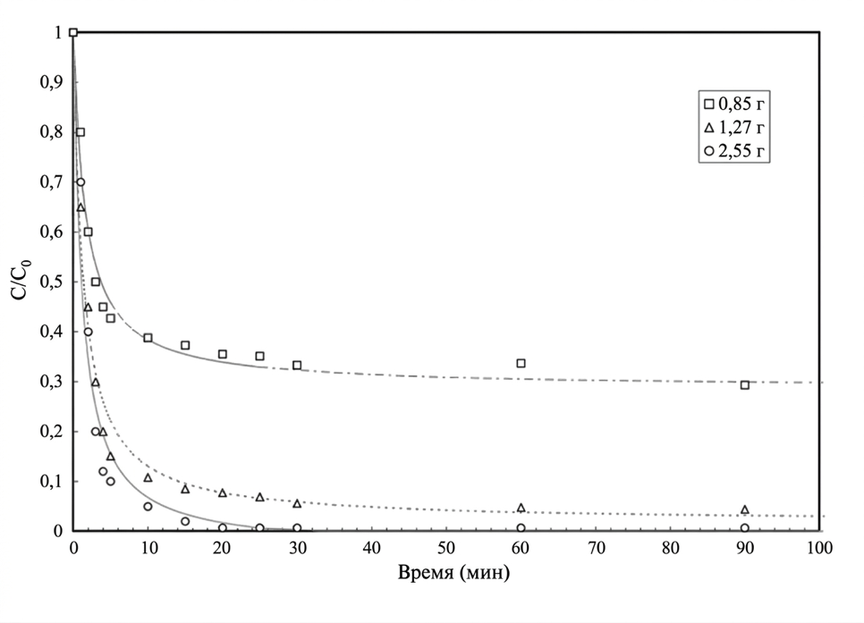

Рисунок 10 – Влияние массы диатомита на адсорбцию
метиленового синего [101]

1.4.4 Влияние времени контакта
Адсорбция иона металла адсорбентом также зависит от взаимодействия функциональных групп между раствором и поверхностью адсорбента. Адсорбцию можно считать завершенной, когда достигнуто равновесие между растворенным веществом в растворе и адсорбентом. Однако для поддержания равновесных взаимодействий требуется определенное время, гарантирующее завершение процесса адсорбции [94].
В работе [99] показано, что степень извлечения Pb²⁺ быстро возрастает в первые минуты опыта, когда поверхность диатомита обладает большим числом свободных активных центров, а концентрация иона в растворе высока. По мере заполнения сорбционных центров скорость поглощения снижается, и дальнейшее увеличение времени контакта практически не изменяет количество адсорбированного металла. Для системы «Pb²⁺-диатомит» авторы установили оптимальное время контакта порядка 75 мин: удлинение времени до 480 мин уже не приводило к заметному росту степени удаления свинца, что свидетельствует о достижении сорбционного равновесия. Сходные зависимости описаны и для других диатомит-содержащих систем. В исследовании египетского природного диатомита при адсорбции тяжелых металлов показано, что при фиксированных pH и дозе сорбента увеличение времени контакта до 75 мин также обеспечивает максимальную адсорбционную емкость; дальнейшее увеличение времени не дает существенного прироста извлечения, что позволяет рассматривать этот интервал как оптимальный с практической точки зрения [4]. Для нанодиатомита, примененного для сорбции Pb²⁺, отмечено, что варьирование времени контакта приводит к ожидаемому росту степени удаления свинца до выхода системы на квазистационарный уровень, причем характер кинетических кривых согласуется с представлениями о быстром поверхностном связывании и последующей более медленной диффузии ионов внутрь пористой структуры частиц [102].
В работе [103] подробно исследовано влияние времени контакта на адсорбцию МС очищенным диатомитом. Показано, что уже через 5 минут количество удаленного красителя составляет 35,4 мг/г, после чего интенсивность адсорбции значительно возрастает: при увеличении времени до 60 минут адсорбционная емкость достигает 47,53 мг/г. В интервале от 60 до 120 минут наблюдается лишь небольшое увеличение количества адсорбированного МС – до 48,28 мг/г, а дальнейшее повышение времени контакта до 240 минут приводит к минимальному приросту, достигая 48,56 мг/г. Таким образом, кинетическая кривая характеризуется двумя выраженными стадиями: крутым участком
при t < 60 мин, отражающим быстрый поверхностный захват молекул красителя, и пологим плато при t > 60 мин, соответствующим снижению скорости адсорбции и установлению равновесного состояния.

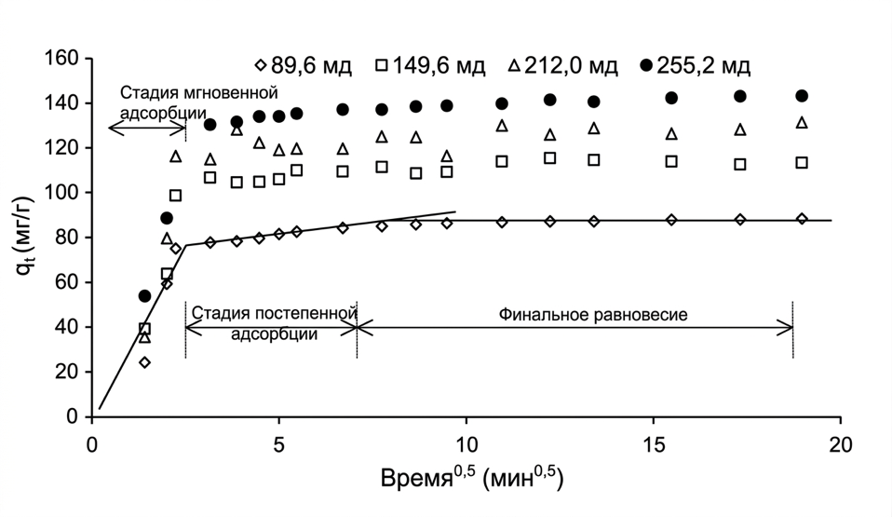

Рисунок 11 – Три стадии адсорбции МС на диатомите и график внутричастичной диффузии МС на диатомите при различных начальных концентрациях МС [96]

Схожие кинетические особенности адсорбции метиленового синего на диатомите показаны и в работе [96], где было установлено, что процесс отличается очень быстрой начальной стадией. Согласно данным, в первые
0-5 минут концентрация МС в растворе резко уменьшалась – до 16-49 % от исходной в зависимости от начальной концентрации красителя, что указывает на мгновенное заполнение наиболее доступных поверхностных центров адсорбента. Далее кинетическая кривая переходила к постепенному выравниванию, и равновесие достигалось менее чем за 45 минут. Анализ зависимостей q_{t} от t^{1/2} (рис. 11) позволил выделить три стадии процесса: (1) мгновенная сорбция в первые минуты контакта, (2) медленное приближение к равновесию, когда интенсивность адсорбции снижается из-за заполнения активных участков поверхности, и (3) равновесное плато, обусловленное диффузией МС внутрь пористой структуры диатомита. При этом начальный участок кривой описывается погранично-слойной диффузией, а последующий – внутрипоровой диффузией, что согласуется с характером пористой структуры диатомита и механизмом поверхностного захвата органических красителей.

1.4.5 Влияние начальной концентрации
Начальная концентрация ионов металлов может влиять на эффективность удаления металла за счет сочетания таких факторов, как наличие специфических поверхностных функциональных групп и способность поверхностных функциональных групп связывать ионы металлов. Начальная концентрация раствора может стать важной движущей силой для преодоления сопротивления массопереноса металла между водной и твердой фазами [94].

- ЭКСПЕРИМЕНТАЛЬНАЯ ЧАСТЬ

2.1 Методика проведения экспериментов по периодической адсорбции тяжелых металлов с использованием диатомита
Все реагенты, использованные в исследованиях периодической адсорбции, имели аналитическую чистоту и, следовательно, использовались без дополнительной очистки. Исходный раствор Pb²⁺ с исходной концентрацией 1000 мг/л готовили путем растворения Pb(NO₃)₂ в дважды деионизированной Вода и рабочие растворы различных концентраций были получены путем разбавления. Поскольку влияние pH не рассматривалось в рамках данного исследования, раствор Pb²⁺ поддерживался на уровне естественного pH
(5,2-5,4) на протяжении всех экспериментов. Хорошо известно, что pH влияет на адсорбционную емкость, влияя на степень ионизации и поверхностный заряд адсорбента, а также на состав и растворимость ионов металлов в растворе. Изменение pH может влиять как на поверхностный заряд адсорбента, так и на ионный состав адсорбата, что приводит к сложному и нехарактерному для адсорбции поведению. Поэтому эксперименты по адсорбции проводились без корректировки pH растворов, чтобы сохранить химическое состояние системы, а также естественное сродство и адсорбционные свойства адсорбента в реальных водных условиях.
Эксперименты по адсорбции (рис. 12) проводились в периодическом режиме с использованием шейкера, установленного на скорости 200 об/мин, при этом температура поддерживалась на заданном уровне. После указанного времени контакта суспензии фильтровали, а остаточную концентрацию Pb²⁺ количественно определяли с помощью атомно-абсорбционного спектрометра (Perkin Elmer, Analyst 800).

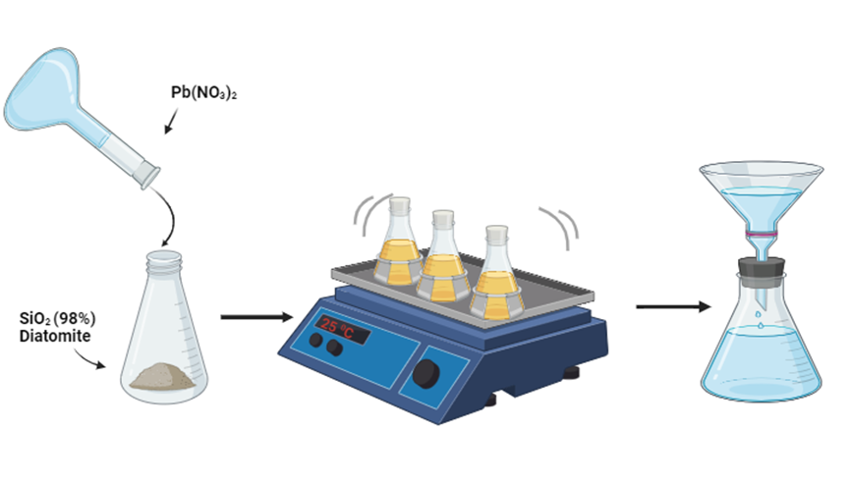
Рисунок 12 – Процесс очистки воды от тяжелых металлов с диатомитом

Для оценки адсорбционных свойств исследовалось влияние различных параметров, включая дозировку адсорбента (1-10 г/л), размер частиц (180-700 мкм), начальную концентрацию ионов (300-800 мг/л), время контакта (до 600 мин) и температуру (25-45 °C). Адсорбционная емкость, как в заданный момент времени (qₜ), так и в состоянии равновесия (qₑ), рассчитывалась по следующим уравнениям:

$q_{t}\text{= }\frac{(C_{i}\text{-}{\text{C}}_{t})}{w}xV$ (4)

$q_{e}\text{= }\frac{(C_{i}\text{-}{\text{C}}_{e})}{w}\text{xV}\text{.}$ (5)

В то же время процент удаления был получен следующим образом:

$Adsorption(\%)=\frac{\left(C_{i}-C_{e}\right)}{C_{i}}x100,$ (6)

где: Cᵢ – начальная концентрация ионов металла (мг/л);
Cₑ – концентрация при равновесии (мг/л);
Cₜ – концентрация в данный момент времени t (мг/л);
V – объем раствора (л);
w – масса адсорбента (г).

2.2 Изотермический, кинетический и термодинамический анализ данных адсорбции
2.2.1 Моделирование равновесия
Изотермы адсорбции дают представление о природе взаимодействий между молекулами растворенного вещества и поверхностью адсорбента, описывая зависимость между концентрацией адсорбата в растворе и степенью его накопления на поверхности при заданной температуре. Достижение оптимальной корреляции кривых равновесия необходимо для проектирования эффективной сорбционной системы. В данной работе адсорбционное поведение тяжелых металлов оценивалось с использованием моделей изотерм Ленгмюра, Фрейндлиха, Дубинина-Радушкевича (Д-Р) и Темкина.
Изотерма Ленгмюра предполагает, что процесс адсорбции протекает на однородной поверхности адсорбента посредством физических и/или химических взаимодействий на ограниченном числе эквивалентных активных центров, при этом образуется мономолекулярный адсорбционный слой. Линеаризованная форма уравнения Ленгмюра может быть представлена следующим образом:

$\frac{C_{e}}{q_{e}}=\frac{1}{q_{m}K_{L}}+\frac{C_{e}}{q_{m}},$ (7)

где: qₘ – максимальная адсорбционная емкость монослоя (мг/г);
K_{L} – константа Ленгмюра, связанная с адсорбционным сродством (л/мг) [104, 105].
Силу взаимодействия между адсорбентом и адсорбатом можно также оценить через безразмерный коэффициент разделения (R_{L}), который определяется по следующему уравнению:

$R_{L}=\frac{1}{1+K_{L}C_{o}} ,$(8)
где: C₀ – максимальная начальная концентрация адсорбата в растворе (мг/л);
R_{L} – коэффициент разделения, отражающий характер адсорбционного процесса, указывая, является ли изотерма неблагоприятной (R_{L}>1), линейной (R_{L} = 1), благоприятной (0 <R_{L} <1) или необратимой (R_{L}= 0).
В отличие от модели Ленгмюра, изотерма Фрейндлиха предполагает наличие многослойной адсорбции на гетерогенной поверхности адсорбента [106]. Ее линеаризованная форма выражается как:

$\ln{q_{e}}=\ln{K_{F}}+\frac{1}{n}\ln{C_{e},}$ (9)

где: K_{F} (мг/г) – константа, связанная с адсорбционной емкостью;
n – эмпирический параметр.
Изотерма Дубинина-Радушкевича (Д-Р), первоначально разработанная для описания сорбции субкритических паров на микропористых твердых телах посредством механизма заполнения пор [107], также применялась для изучения адсорбции водных загрязняющих веществ. Эта модель предполагает, что адсорбционный потенциал неоднороден, а варьируется по всей гетерогенной поверхности [108]. Линеаризованная форма изотермы Д-Р имеет вид:

$\ln{q_{e}}=\ln{q_{m}}-βε^{2}$ (10)

где: β – константа, связанная с энергией адсорбции (моль²/кДж²);
q_{m} – теоретическая насыщенная емкость;
ε – потенциал Поляни.
Потенциал Поляни можно рассчитать следующим образом:

$ε=RT\left[1+\frac{1}{C_{e}}\right]$ (11)

где: R – газовая постоянная (Дж/моль К);
T – абсолютная температура (К).
Константа β уравнения Д-Р дает среднюю свободную энергию E (кДж/моль) адсорбции на молекулу адсорбата при ее переносе на поверхность твердого тела из бесконечности в растворе и может быть рассчитана по следующему уравнению:

$E=\frac{1}{\sqrt{2β}}$ (12)

Модель изотермы Темкина [109, 110], которая в конечном итоге была применена в данном исследовании, учитывает влияние косвенных взаимодействий между адсорбентом и адсорбатом, а также неоднородное распределение энергии связи на поверхности сорбента. Ее линеаризованное выражение можно записать как:

$q_{e}=B\ln{K_{T}}+B\ln{C_{e}}$ (13)

Для исследования изотерм адсорбции одинаковую массу диатомита помещали в различные конические колбы, содержащие 50 мл раствора ионов тяжелых металлов с концентрациями 100, 300, 500, 600 и 800 мг/л соответственно. Адсорбцию исследовали при трех различных температурах (25, 35 и 45 °C) с фиксированным временем контакта 10 часов.

2.2.2 Кинетическое моделирование
Результаты адсорбционных экспериментов в периодическом режиме дополнительно анализировались с использованием кинетических моделей псевдопервого порядка, псевдовторого порядка, внутридиффузионной модели и модели Эловича с целью изучения механизма адсорбции и определения кинетических параметров. Модель псевдопервого порядка, которая широко применяется для описания процессов адсорбции, основанных на сорбционной емкости твердой фазы, предполагает, что поглощение ионов металлов происходит на одном активном центре [111]. Линеаризованная форма кинетического уравнения псевдопервого порядка Лагергрена выражается следующим образом:

$\log{(}q_{e}-q_{t})=loq(q_{e})-\frac{k_{1}t}{2.303}$ (14)

где: k₁ – константа скорости псевдопервого порядка (1/мин).
Кинетическая модель псевдовторого порядка [112], которая связывает скорость адсорбции с квадратом адсорбционной емкости, может быть записана как:

$\frac{t}{q_{t}}=\frac{1}{k_{2}{q_{e}}^{2}}+\frac{1}{q_{e}}t$ (15)

где: k₂ представляет собой константу скорости псевдовторого порядка
(г/ мг·мин).
Поскольку модели псевдопервого и псевдовторого порядков неадекватно описывают эффекты диффузии или стадии, ограничивающие скорость переноса сорбата, для описания этих процессов часто используют модель внутричастичной диффузии [113]. Ее математическая форма выражается следующим образом:

$q_{t}=k_{p}\sqrt{t}+C$ (16)

где: kₚ – константа скорости внутричастичной диффузии (мг/г·мин^{1/2});
C соответствует точке пересечения с осью модели.
Если внутричастичная диффузия определяет процесс адсорбции, график должен быть линейным; более того, если линия проходит через начало координат, внутричастичную диффузию можно считать единственным этапом, контролирующим скорость. Отклонение от начала координат подразумевает наличие сопротивления граничного слоя, что указывает на то, что диффузия внутри частиц не является единственным лимитирующим механизмом. В таких случаях другие кинетические модели также могут вносить вклад в общее транспортное сопротивление молекул сорбата [114].
Модель Эловича [115] часто применяется в случаях, когда механизм адсорбции связан с хемосорбцией, которая, как правило, характеризуется взаимодействием ионов адсорбата с активными центрами поверхности посредством процесса второго порядка. Ее линеаризованная форма выражается следующим образом:

$q_{t}=\frac{1}{β}\ln{(}αβ)+\frac{1}{β}\ln{t}$ (17)

Кинетику адсорбции определяли путем погружения диатомита одинаковой массы в различные конические колбы с раствором ионов тяжелых металлов при температуре 45 °C. Операция периодической адсорбции в рабочем режиме заключалась в определении адсорбционной способности ионов тяжелых металлов, поглощаемых при различном времени контакта до установления равновесия.

2.2.3 Термодинамическое моделирование
Термодинамические параметры, такие как изменение свободной энергии Гиббса (ΔG°), изменение энтальпии (ΔH°) и изменение энтропии (ΔS°), обычно оцениваются для оценки влияния температуры и определения спонтанности процесса адсорбции. Изменение свободной энергии Гиббса можно рассчитать по следующему соотношению уравнению (2).
Константу равновесия (K_{L}) можно определить как:

$K_{L}=\frac{q_{e}}{C_{e}}$ (18)

Соотношение между ΔG°, ΔH° и ΔS° выражается следующим образом:

$ΔG^{o}=ΔH^{o}-TΔS^{o}$ (19)

Уравнение (19) можно преобразовать в следующее линейное выражение для определения термодинамических параметров:

$\ln{K_{L}}=-\frac{ΔG^{o}}{RT}=-\frac{ΔH^{o}}{RT}+\frac{ΔS^{o}}{R}$ (20)

2.3 Синтез многостенных угллеродных нанотрубок с применением диатомита
В данном исследовании мы разработали метод прямого получения многослойных углеродных нанотрубок (МУНТ) на поверхности природного диатомита с использованием химического осаждения из газовой фазы (CVD). В отличие от предыдущих работ, полученные МУНТ не требовали дальнейшей обработки. Эти композитные материалы на основе диатомита обладают преимуществами в виде сниженной стоимости и повышенной эффективности по сравнению с чистыми углеродными нанотрубками, сохраняя при этом отличные адсорбционные свойства. В качестве источника углерода для синтеза МУНТ применялась доступная и безопасная пропан-бутановая смесь, что выгодно отличает наш подход от традиционных методов, использующих более сложные и потенциально опасные газовые смеси.
Растворы нитратов кобальта и никеля Co(NO₃)₂·6H₂O и Ni(NO₃)₂·6H₂O были приготовлены с концентрациями 0,5; 1,0 и 1,5 М. Полученные растворы использовали для пропитки 0,5 г диатомита с применением спирта в качестве растворителя. Пропитанные образцы подвергали сушке при температуре
80-100 °C в течение 13-15 минут, что обеспечивало полное удаление воды и спирта. В результате был получен порошкообразный металлсодержащий катализатор на основе диатомита. Образцы подвергались нагреву в реакторе до 400-500 °C в аргоновой среде. Для синтеза углеродных нанотрубок (УНТ) применялась пропан-бутановая газовая смесь как доступный и эффективный источник углерода. Сам синтез УНТ осуществлялся при температурах 650, 700, 750 и 800 °C. В течение 30 минут в реакционную зону подавалась пропан-бутановая смесь со скоростью 90 см³/мин. По окончании процесса реактор охлаждался до комнатной температуры в аргоне на протяжении 1-1,5 часов. Для успешного синтеза УНТ необходимо формирование начальных центров роста и металл-углеродного интерфейса [117]. В качестве примера можно привести никелевый катализатор:

$Ni({NO}_{3})_{2}∙6H_{2}O\underset{→}{300 ℃}NiO+2{NO}_{2}↑+0.5O_{2}↑+6H_{2}O$ (1)

$2NiO+C\underset{→}{200-400 ℃} 2Ni+CO_{2}↑$ (2)

Катализаторы на основе диатомита были получены путем пропитки его спиртовым раствором солей переходных металлов и последующей сушки, в результате чего на поверхности формируются активные никелевые центры. Никельсодержащие катализаторы обладают высокой каталитической активностью в процессах пиролиза углеводородных газовых смесей, что делает их особенно эффективными для синтеза углеродных нанотрубок. Высокая активность никеля связана с устойчивостью карбидных фаз в системе Ni–C в определенном температурном интервале [118].
В процессе пиролиза пропан-бутановой смеси на никельсодержащих катализаторах сначала происходит разложение углеводородов, после чего образуются карбидные фазы никеля, служащие источником роста углеродных нанотрубок. Этиловый спирт, используемый в качестве растворителя, легко испаряется, способствуя формированию каталитически активных металлических центров, таких как никель или кобальт.
Синтез углеродных нанотрубок (УНТ) происходит путем разложения пропан-бутановой смеси на металлических наночастицах. Этот процесс включает образование карбида на поверхности частицы, диффузию углерода в ее структуру и последующее осаждение, формирующее нанотрубки. На никелевых катализаторах рост УНТ, как однослойных, так и многослойных, осуществляется по "корневому" механизму, при котором катализатор остается закрепленным на подложке [119].
Катализатор играет ключевую роль, адсорбируя и расщепляя углеродсодержащие соединения, растворяя углерод и затем выделяя его для формирования наноструктур. Общая схема установки для получения пористого углеродного материала и УНТ методом каталитического разложения углеводородов представлена на рисунке 13 [120].

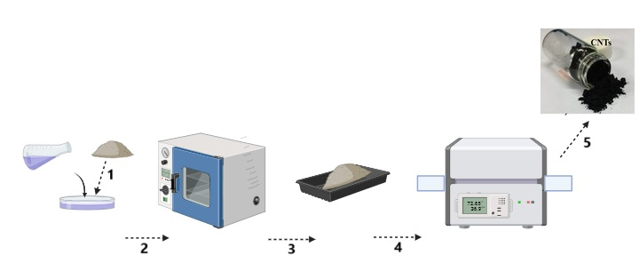

Рисунок 13 – Процесс синтеза углеродных нанотрубок методом CVD

2.4 Синтез и исследование гибридных материалов на основе диатомита и гидрофильных углеродных наночастиц (ГУН)
Синтез гибридных материалов на основе диатомита и гидрофильных углеродных наночастиц проводили в два последовательных этапа. Сначала выполняли химическую активацию технического углерода для изменения его поверхностных свойств, а затем полученные функционализированные углеродные наночастицы использовали для модификации диатомита, который служил основной сорбционной матрицей.
В исходном состоянии технический углерод обладает неполярной поверхностью, низкой гидрофильностью и ограниченной диспергируемостью в водной среде, что затрудняет его эффективное взаимодествие с минеральными носителями. Поэтому на первом этапа его подвергали окислительной обработке с целью введения кислородсодержащих функциональных групп, преимущественно карбоксильного типа. Активацию проводили в концентрированной азотной кислоте: навесу технического углерода массой 0,5г диспергировали в 10мл HNO₃ (63 мас.%) и выдерживали при 100 ℃ с интенсивным перемешиванием в течение 24ч. После завершения обработки реакционную смесь охлаждали до комнатной температуры, твердую фазу отделяли методом мембранной фильтрации (поры 200нм), промывали деионизированной водой до достижения нейтрального pH фильтрата сушили при 100 ℃ до постоянной массы [121]. В результате получали гидрофильные углеродные наночастицы с поверхностью, обогощенной карбоксильными и гидроксильными группами (рис.14):

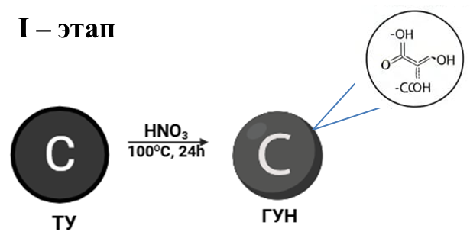

$C_{(т)}+{HNO}_{3(ж)}\underset{→}{100℃ } C- {\left(COOH\right)}_{n }{(OH)}_{m}+{NO}_{2(г)}↑+H_{2}O$ (3)

(ТУ – технический углерод, ГУН – гидрофильные углеродные наночастицы)

Рисунок 14 – Активация технического углерода с азотной кислотой

Полученные гидрофильные углеродные наночастицы, обладающие малыми гидродинамическими размерами (менее 200 нм) и высокой коллоидной стабильностью в широком диапазоне значений pH, далее использовали для модификации диатомита. Диатомит в данной системе выполнял функцию основной структурной и сорбционной матрицы. Обеспечивающей фиксацию высокодисперсной углеродной фазы и удобство последующего разделения материала из водной среды. Иммобилизацию наночастиц осуществляли за счет межфазных взаимодействий между поверхностными силанольными группами диатомита (≡Si–OH) и кислородсодержащими функциональными группами углеродных наночастиц, включая водородные связи и электростатическое притяжение.
Модификацию диатомита проводили при двух уровнях загрузки гидрофильных углеродных наночастиц 2 и 5 мас.%, что позволило оценить влияние содержания функциональной добавки на формирование гибридной структуры и адсорбционные свойства полученных материалов, показано на рисунке 15. Синтезированные композиты далее обозначаются как Д-ГУН2 и Д-ГУН5 соответственно. Такая схема синтеза обеспечивает направленное регулирование поверхностных характеристик диатомита без нарушения его пористой структуры и способствует повышению эффективности адсорбционных процессов в водных системах.

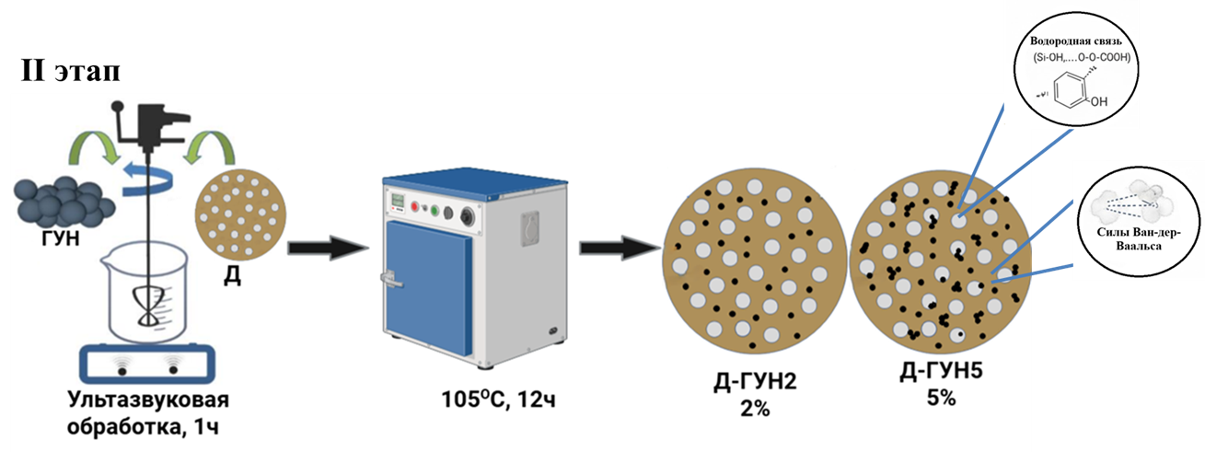

Рисунок 15 – Схема последовательного синтеза гибридных материалов на основе диатомита с использованием гидрофильных углеродных наночастиц

Гибридные материалы Д-ГУН были получены путем модификации методики, ранее применявшейся для синтеза наночастиц SiO₂, иммобилизованных на поверхности гидрофильных углеродных наночастиц [122]. Для этого навеску диатомита массой 1,0 г диспергировали в 10 мл водной суспензии ГУН с использованием ультразвуковой обработки в течение 1 ч. Содержание ГУН в суспензии составляло 20 и 50 мг, что соответствовало массовой доле углеродной фазы 2 и 5 мас.% соответственно, показано на рисунке 15.
После завершения ультразвуковой обработки полученную смесь подвергали сушке при 105 ℃ в сушильном шкафу в течение ночи. Термическая обработка способствовала формированию прочного взаимодействия между углеродсодержащей фазой и поверхностью диатомита. Отсутствие вымывания углеродной фазы подтверждалось прозрачностью надосадочной жидкости после ультразвуковой обработки гибридных материалов в водной среде, что свидетельствует о высокой стабильности полученных композитов.
Чистый диатомит массой 1,0 г диспергировали в 10 мл воды с пременением ультразвуковой обработки в течение 1 часа, после чего полученную суспензию подвергали сушке при температуре 105 ℃ в сушильном шкафу в течение 12 часов [123].

2.4.1 Адсорбция метиленого синего на диатомите и гибридных материалах
Рабочий водный раствор метиленового синего (МС) чистотой основного вещества более 97% готовили при концентрации 500 мг‧л⁻¹, после чего перед проведением экспериментов его разбавляли деионизированной водой до требуемых концентраций. Адсорбционные эксперименты в периодическом режиме проводили при постоянном перемешивании в колбах обьемом 50 мл, содержащих 25 мл рабочего раствора метиленового синего различных начальных концентраций, в контакте с заданными навесками исследуемых адсорбентов. Определение остаточной концентрации красителя в растворе осуществляли методом УФ- видимой спектрофотометрии при длине волны 650нм.
Изотермы адсорбции изучали при температуре 20 °C, используя навеску адсорбента массой 0,2 г и 25 мл рабочих растворов метиленового синего с начальными концентрациями в диапазоне 25-400 мг·л⁻¹. Перемешивание осуществляли со скоростью 200 об/мин, а продолжительность контакта составляла 2 часа, что обеспечивало установление адсорбционного равновесия. Предварительные эксперименты показали, что при выбранных условиях стационарное состояние системы достигалось в течение указанного времени. Адсорбционные испытания проводили при значениях pH 8 и pH 3.
Для сохранения постоянного соотношения жидкой и твердой фаз в ходе кинетических исследований экспериментальные измерения выполняли по схеме параллельных независимых опытов. В каждом эксперименте использовали 25 мл раствора метиленового синего и 0,02 г адсорбента. Однократный отбор 1 мл жидкой пробы проводили в заранее определенный момент времени, что позволяло ограничить долю отобранного раствора менее чем 5 % от общего объема и избежать искажений кинетических характеристик, связанных с процедурой пробоотбора.
Перемешивание реакционных систем осуществляли с фиксированной скоростью 200 об/мин, обеспечивающей подавление внешних массообменных сопротивлений и равномерное распределение твердой фазы в растворе. Продолжительность кинетических экспериментов составляла 2 ч. Перед спектрофотометрическим анализом каждая жидкая проба очищалась от дисперсных частиц адсорбента методом центрифугирования на микроцентрифуге ArgoLab Multispin 12 при 12 000 об/мин в течение 2 мин.
Регенерационную способность и возможность многократного использования сорбционных материалов оценивали с помощью кислотной обработки. Для этого фиксированную навеску сорбента массой 20 мг приводили в контакт с 5 мл раствора азотной кислоты концентрацией 2 М при перемешивании, затем последовательно промывали деионизированной водой (10 мл × 3 цикла). Высушенный восстановленный материал повторно использовали в адсорбционном эксперименте, контактируя с 10 мл водного раствора метиленового синего концентрацией 100 мг·л⁻¹ до установления равновесия, которое достигалось в течение 2 ч. Цикл регенерации и повторного использования проводили дважды для оценки стабильности адсорбционных свойств материала.
Аналогичную кислотную обработку применяли и к исходному диатомиту для выявления возможных изменений его структурных характеристик под воздействием кислоты и для последующего анализа влияния обработки на адсорбционную емкость материала.
Для обработки и интерпретации экспериментальных кинетических данных адсорбции применяли три широко используемые нелинейные кинетические модели – модель псевдопервого порядка, модель псевдовторого порядка и модель Эловича. Математические выражения указанных моделей и особенности их применения приведены в разделе 2.2.2 настоящей диссертации.
Анализ равновесных данных адсорбции осуществляли с использованием изотерм Ленгмюра и Фрейндлиха, математическое описание которых приведено в разделе 2.2.1 настоящей диссертации. В рамках данного исследования указанные модели применялись исключительно в качестве эмпирических инструментов для описания равновесного поведения адсорбционной системы без механистической интерпретации параметров.
Для количественной оценки степени соответствия теоретических кинетических и изотермических моделей экспериментальным данным использовали среднеквадратичную ошибку аппроксимации (СКО). Данный статистический показатель применялся в качестве критерия качества аппроксимации и позволял сопоставлять точность описания экспериментальных результатов различными моделями. Более низкие значения СКО свидетельствуют о лучшем согласовании расчетных зависимостей с экспериментальными данными.

2.5 Приготовление композитных магнитных материалов из диатомита
Модифицированные магнитные материалы на основе диатомита получали с использованием комбинированного осадительно-термического метода. Выбор этого метода объясняется его высокой эффективностью в обеспечении равномерного распределения магнитной фазы в пористой структуре носителя и возможностью контролируемого формирования нанодисперсных магнитных соединений. Такой подход позволяет осаждать соединения железа непосредственно на поверхность и в порах диатомита, предотвращая агрегацию магнитных частиц и обеспечивая высокую воспроизводимость процесса.
В качестве исходного материала использовали казахстанский природный диатомит с развитой пористой структурой и высокой удельной поверхностью, что делает его перспективным носителем для катализаторов и сорбционных материалов. Для модификации диатомита применяли соль железа FeSO₄7H₂O. Все реагенты и химикаты имели аналитическую степень чистоты и использовались без дополнительной очистки.
Модифицированный магнитный диатомит был синтезирован с использованием комбинированного метода осождения с последующим термическим разложением сульфата железа. Природный диатомит необработанный (20 г) и FeSO4·7H2O были растворены в деионизированной воде в массовом соотношении 1:3,5, 1:1,7, 1,4:1 и 2:1. Это делали для того чтобы оприделить оптимальную соотношения диатомита к железе. Однородная суспензия была получена путем ультразвуковой обработки в течение 30 мин и механического перемешивания в течение 1 ч. После чего получили равномерно респределенную частицы железа на поверности диатомита и стабильную гомогенную суспензию.
Суспензию выдерживали при комнатной температуре в течение 1 ч. В качестве осадителя был использован 5%-ный гидроксид натрия NaOH. pH регулировали до 7,4-7,6 в атмосфере защищенной азотом при непрырывном перемешивании.
После завершение осаждение материал промывали избытком деионизированной воды до тех пор, пока фильтрат не становился нейтральным, и сушили при 105 °C. Схематическое получение магнитных композитов из природного диатомита предсавлен на 16 рисунке.
Ионы Fe²⁺ были преобразованы в магнитные соединения путем термической обработки в температуре до 340 °C со скоростью 10 °C мин⁻¹. Эта температура поддерживалась в течение 0,5 ч. Полученные модифицированные диатомиты были названы MД-1 (1:3,5), MД-2 (1:1,7), MД-3 (1,4:1) и MД-4 (2:1).

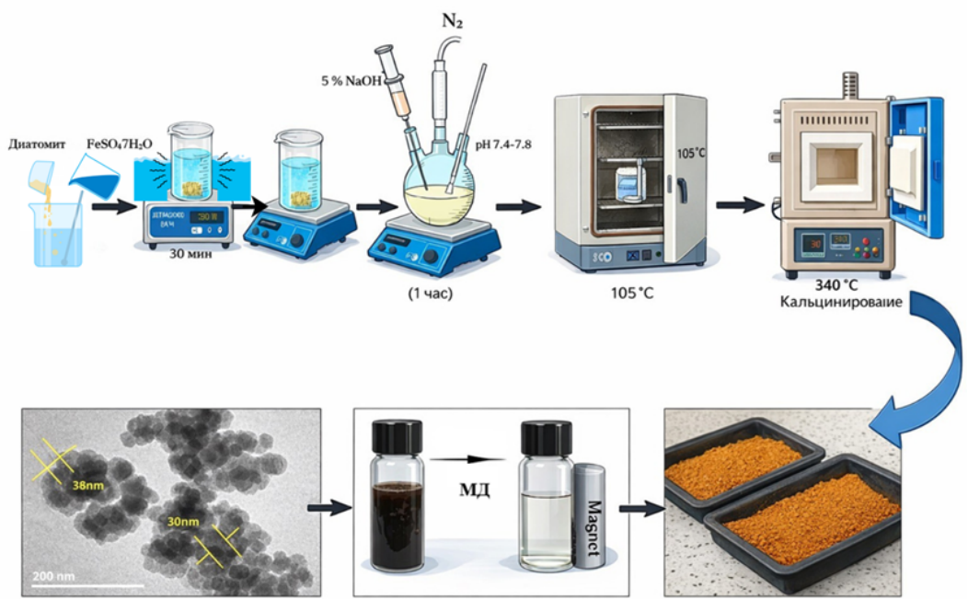

Рисунок 16 – Схематическое изображение получение металлического диатомита

Выбор температурного режима и скорости нагрева был обусловлен необходимостью формирования магнитно-активных фаз при одновременном сохранении структурной целостности диатомита и предотвращении его термической деградации. Полученная серия магнитных диатомитовых материалов (МД-1 – МД-4) применялись в последующих исследованиях структурных, физико-химических, магнитных и сорбционных свойств с целью оценки их эффективности при очистке воды от загрязняющих примесей.

2.6 Методы исследований
2.6.1 Сканирующая электронная микроскопия
Морфологические и поверхностные параметры природного диатомита, углеродных и гибридных материалов на его основе изучали с помощью сканирующей электронной микроскопии (СЭМ)ю анализ образцов природного диатомита и углеродных наноматериалов проводился на базе Казахского национального университета имени аль-Фараби с использование микроскопа Quanta 200i 3D (FEI США) при напряжении разгона 15 кВ, рабочем расстоянии 10 мм и режиме высокого вакуума (~10⁻³ Па). Определения элементного состава осуществлялось методом энергодисперсионной рентгеновской спектроскопии с применением системы EDAX TEAM (Ametek, США) при напряжении разгона 20 кВ.
Исследование морфологии и поверхности элементного состава гибридных материалов выполняли с использование СЭМ Phenom Pro X (Phenom-World B.V., Эйндховен, Нидерланды), при ускоряющем напряжении 5-15 кВ и пространственном разрешении до 6 нм (15 кВ).

2.6.2 Определение удельной поверхности и пористой структуры
Удельную поверхность природного диатомита определяли по методу Брунауэра-Эммета-Теллера (БЭТ), используя изотермы физической адсорбции азота при температуре 77 К, полученные с помощью анализатора Quantachrome Autosorb. Текстурные параметры гибридных материалов изучали методом низкотемпературной адсорбции-десорбции азота при 77 К с применением газоадсорбционного прибора Micromeritics 3Flex. Перед проведением измерений образцы подвергали дешазации в вакууме при 120 ºС в течение 16 часов. Удельную поверхность рассчитывали по уровнению БЭТ, объем микропор – по методу t-графика, распределение пор по размерам – по модели BJH. Общий объем пор определяли по количеству адсорбированного азота при соотношении 𝑃/𝑃₀ = 0,99.

2.6.3 Инфракрасная спектроскопия
Инфракрасные спектры образцов регистрировали с помощью Фурье-спектрометра PerkinElmer Spectrum 65 (США) в диапазоне 450-4000 см⁻¹ при разрешении 4 см⁻¹. Анализ проводили для выявления функциональных групп и оценки изменений состава поверхности после модификации.
2.6.4 Рамановская спектроскопия
Рамановскую спектроскопию использовали для изучения особенностей структуры природного диатомита, углеродных нанотрубок и гибридных композитов. Измерения проводили на спектрометре Solver Spectrum (NT-MDT) при длине волны возбуждения 473 нм и времени накопления сигнала 30 секунд в условиях Национальной нанотехнологической лаборатории открытого типа Казахского национального университета имени аль-Фараби.

2.6.5 Термогравиметрический анализ
Устойчивость диатомита и углеродных наноматериалов к термическим воздействиям оценивали методом термогравиметрического анализа (ТГА) с использованием прибора Setaram Labsys Evo в инертной атмосфере азота при нагреве от комнатной температуры до 1000 °C со скоростью 20 °C/мин.
Термический анализ гибридных материалов выполняли на приборе PerkinElmer STA6000 в окислительной атмосфере (воздух, 40 мл·мин⁻¹) в интервале температур 30-800 °C при скорости нагрева 10 °C/мин. Образцы помещали в предварительно прокаленные алюмооксидные тигли.

2.6.6 Методы определение диаметра в образцах
Размеры частиц и волокон определяли по СЭМ-изображениям с использованием программного обеспечения ImageJ. На основе статистической обработки измерений строили гистограммы распределения диаметров и рассчитывали средние значения.

2.6.7 Анализ экспериментальных погрешностей
Определение относительных погрешностей экспериментальных данных проводили в соответствии с требованиями государственных стандартов. Результаты представляли в виде среднего арифметического значения, рассчитанного по данным трех параллельных измерений при доверительной вероятности 95 %. Относительная погрешность экспериментальных данных не превышала 5 %.

2.6.8 УФ-видимая спектрофотометрия
Концентрацию метиленового синего в растворах после адсорбционных экспериментов определяли методом УФ-видимой спектрофотометрии. Спектры регистрировали на спектрофотометре Agilent Cary 60 с использованием кварцевых кювет с длиной оптического пути 1 см. Максимум поглощения наблюдался при длине волны 660 нм.

2.6.9 Атомно-абсорбционная спектрофотометрия
Определение остаточной концентрации ионов тяжелых металлов в растворах проводили методом атомно-абсорбционной спектрофотометрии. Измерения выполняли после завершения адсорбционных экспериментов с использованием стандартных методик и калибровочных растворов.

2.6.10 Рентгенофазовый анализ
Фазовый состав исходного диатомита и гибридных материалов исследовали методом рентгеновской дифракции на дифрактометре Rigaku MiniFlex 600 в геометрии Брэгга-Брентано (θ/2θ). Идентификацию фаз осуществляли с использованием базы PDF-5 2024 и программного обеспечения Rigaku PDXL2.
Количественный фазовый анализ выполняли методом Ритвельда с применением программы Profex версии 5.2.5 с добавлением 10 мас. % корунда в качестве внутреннего стандарта. Значения χ² находились в диапазоне 1,1-1,4.

2.6.11 Определение гранулометрического состава и ζ-потенциала
Распределение частиц по размерам определяли методом лазерного анализа размеров частиц (PSA) с использованием анализатора Mastersizer 2000 (Malvern Instruments Ltd., Великобритания) в диапазоне 0,02-2000 мкм.
ζ-потенциал поверхности твердых образцов измеряли с применением анализатора SurPASS 3 (Anton Paar) в диапазоне pH 2-9 в присутствии 0,01 М раствора KCl.

2.6.12 Определение элементного состава
Элементный состав исследуемых материалов определяли методами элементного анализа и рентгенофлуоресцентной спектроскопии. Содержание углерода, водорода и азота (мас. %) определяли методом элементного анализа (EA) в соответствии с методиками ASTM D3176-15 и ASTM D4239 с использованием анализатора LECO 628, откалиброванного по этилендиаминтетрауксусной кислоте (EDTA). Для каждого образца измерения проводили в трехкратной повторности с целью получения воспроизводимых результатов.
Количественный анализ элементного состава также выполняли методом рентгенофлуоресцентной спектроскопии (XRF) с применением прибора Nex-De Rigaku, что позволяло дополнительно охарактеризовать содержание основных и примесных элементов в исследуемых материалах.

2.6.13 Метод SQUID-магнитометрии
Магнитные свойства исследуемых образцов определяли методом SQUID-магнитометрии с использованием магнитометрической системы MPMS3 (Quantum Design), оснащенной модулями DC, VSM и AC susceptibility. Данный метод основан на регистрации магнитного момента образца с применением сверхпроводящего квантового интерферометра, что обеспечивает исключительно высокую чувствительность измерений (до 10⁻⁸ emu).
Измерения проводили в контролируемом магнитном поле в широком температурном диапазоне. Магнитный момент регистрировали в зависимости от напряженности магнитного поля M(H) и температуры M(T), что позволило оценить характер магнитного отклика, тип магнитного поведения и возможность магнитного разделения материала. Для отдельных образцов дополнительно определяли комплексную магнитную восприимчивость в режиме переменного магнитного поля, что дало возможность исследовать динамические магнитные процессы.

3 РЕЗУЛЬТАТЫ И ОБСУЖДЕНИЕ

3.1 Характеристики природного диатомита до и после сорбции свинца
Природный диатомит характеризуется значительным разнообразием родов и видов диатомовых водорослей, что обуславливает широкий спектр морфологических форм, включая пористые, центрические, пластинчатые и игольчатые структуры. Для анализа структурных и текстурных особенностей материала исходный образец был исследован методом оптической микроскопии; характерные микрофотографии представлены на рисунке 17.
Минералогический состав исходного диатомита отличается сложность и включает преимущественно кремнистые панцири диатомовых водорослей, а также примеси глинистых минералов (каолинит, монтмориллонит), кварц, карбонатных фаз и органического вещества. Выявленная неоднородность структуры природного диатомита определяет его развитую пористость и высокую удельную поверхность, что в совокупности обуславливает перспективность его применения в качестве эффективного адсорбента для процессов очистки водородных сред.

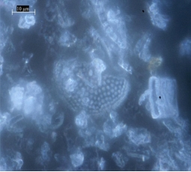

Рисунок 17 – Оптические изображения образца природного диатомита

На снимках, полученных с помощью оптического микроскопа (рис. 18) показывает постепенную потерю массы в диапазоне от комнатной температуры до 1000 °С. На первом этапе (50-150 °С) наблюдается потеря массы около 3-4 %, обусловленная испарением физически адсорбированной водой и высвобождением слабо связанных поверхностных гидроксильных групп кремнезёма.
В интервале 150-600 °С, потеря массы протекает медленнее и составляет примерно 6 %, что связано с постепенным удалением силанольных групп (дегидроксилирование опала-А) и разложением остаточных органических веществ в инертной атмосфере.
При температурах выше 800 °С термогравиметрическая кривая (ТГ) выравнивается, что свидетельствует о высокой термической стабильности кремнезёмного каркаса.
Кривая дифференциальной термогравиметрии (ДТГ) подтверждает данные процессы: острый пик около 100 °С соответствует потере влаги, а более слабые и широкие сигналы в диапазоне 200-600 °С связаны с удалением связанной воды и следов органических веществ. При более высоких температурах выраженные пики отсутствуют. Общая потеря массы (~10 %) обусловлена преимущественно удалением воды с незначительным вкладом органических компонентов.
Кривая дифференциального термического анализа (ДТА) также демонстрирует эндотермический эффект при температуре ниже 150 °С, связанный с испарением воды, за которым следуют более протяжённые тепловые эффекты, преимущественно выше 400 °С, отражающие структурные перестройки аморфной кремнезёмной сетки и возможное её превращение в более кристаллические формы, такие как кристобалит или тридимит.

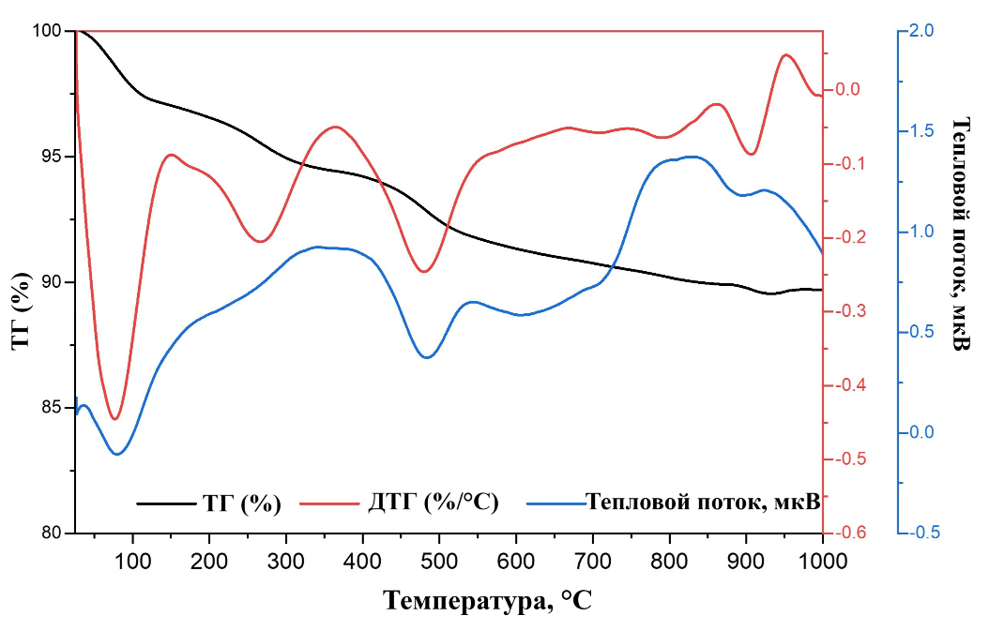

Рисунок 18 – Кривые ТГ, ДТГ и ДТА образца природного диатомита

На рисунке 19 представлены рентгенодифракционные (XRD) спектры исходного природного диатомита и образца диатомита после адсорбции ионов Pb⁺². Минералогический состав исследуемого материала определяется преимущественно присутствием фазы $α$-кварца (SiO₂), о чем свидетельствует интенсивный дифракционный максимум, соответствующий межплоскостному расстоянию d$≈$3,35 $Å$. Наличие дополнительных рефлексов при d$≈$2,49 $Å$ и 4,26 $Å$ указывает на присутствует аморфной кремнеземной фазы.
Слабовыраженные дифракционные сигналы в области малых интенсивностей свидетельствует о присутствии незначительных количеств глинистых минералов, включая иллит-монтмориллонит и каолинит [Al₂(Si₂O₅)(OH)₄]. Таким образом, исследуемый диатомит характеризуется сочетанием кристаллических и аморфных форм диоксида кремния.
Среди размер кристаллитов, оцененный по уравнению Шеррера, составляет порядка 164 нм, что указывает на умеренную степень кристалличности материала и подтверждает сохранение структурной целостности диатомита после адсорбции ионов Pb⁺².
Рентгенодифракционные картинки исходного диатомита и образец после адсорбций Pb⁺² характеризуются высокой степенью сходства, что указывает на отсутствие существенных изменений в кристаллической структуре материала в результате процесса адсорбции. В обоих образцах наблюдаются интенсивные дифракционные пики, соответствующие фазе $α$-кварца (SiO₂, ICDD PDF 01-079-6236), при значительных 2$θ$ $≈$ 20,9°, 26,7°, 36,6° и 50,2°, а также менее интенсивные рефлексы, связанные с присутствием аморфной кремнеземной фазы.

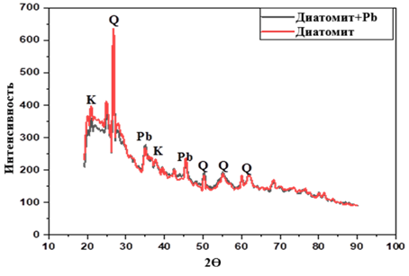

Рисунок 19 – Рентгенодифракционные (XRD) спектры исходного диатомита и диатомита после адсорбции Pb⁺². Идентифицированные фазы: $α$-кварца (SiO₂, PDF 01-079-6236), каолинит (Al₂Si₂O₅(OH)₄, PDF 01-083-4643) и металлический свинец (Pb, PDF 01-071-6512)

Дополнительные дифракционные максимумы, зафиксированные в области 2$θ$ $≈$ 30,9°, 32,8°, 35,1°, 45,7° и 54,9° идентифицируются как отражения металлического свинца (Pb, PDF 01-071-6512), что свидетельствует о фиксаций ионов Pb⁺² на поверхности диатомита с частичным восстановлением до металлического состояния. Рефлексы при 2$θ$ $≈$ 12,2° и 24,5° соответствуют присутствию каолинита каолинита (Al₂Si₂O₅(OH)₄, PDF ICDD 01-083-4643).
Отсутствие новых дифракционных пиков и заметных смещений отражений $α$-кварца после адсорбций Pb⁺² указывает на то, что ионы Pb⁺² преимущественно локализуются на поверхности и в поровом пространстве диатомита, не приводя к образованию новых кристаллических фаз соединений Pb⁺², детектируемых методов рентгеновской дифракции.
Удельная площадь поверхности природного диатомита была определена методом динамической адсорбции-десорбции азота с использованием анализатора Sorbtometer; соответствующие изотермы представлены на рисунке 20, а основные результаты БЭТ-анализа сведены в таблицу 2. Исходный образец диатомита характеризуется удельной площадью поверхности 42,6 м²·г⁻¹, при среднем диаметре 1,36 нм (по ветви адсорбции) и 1,26 нм (по ветви десорбции).

Рисунок 19 – Изотермы адсорбции-десорбции азота для природного диатомита до (синий) и после (красный) удаления Pb⁺²

Таблица 2 – Результаты БЭТ-анализа образцов диатомита

Образец | Удельная поверхность, м²·г⁻¹ | Средний диаметр адсорбционных пор, нм | Средний диаметр десорбционных пор, нм
Природный диатомит | 42,6±2,1 | 1,36±0,02 | 1,26±0,02
Диатомит после адсорбции | 38,1±2,2 | 1,20±0,02 | 1,19±0,02

Для оценки структурных изменений, происходящих в процессе сорбции, анализ БЭТ был также выполнен для образца диатомита после адсорбции ионов Pb⁺². Для высушенного образца, соответствующего условиям максимального извлечения Pb⁺², зафиксировано снижение удельной площади поверхности до 38,1 м²·г⁻¹, а также незначительное уменьшение среднего диаметра пор до 1,20 нм (адсорбция) и 1,19 нм (десорбция). Наблюдаемое уменьшение текстурных параметров указывает на частичное заполнение пор и модификацию поверхностной структуры диатомита в результате абсорбции ионов Pb⁺².
Результаты СЭМ-анализа показали, что исходный диатомит характеризуется развитой пористой структурой с открытыми порами и взаимосвязанной системой каналов, на поверхности которых отчетливо различными микропоры формы и размеров (рис. 21). Наблюдается высокая плотностью регулярно организованных пор с диаметром порядка 1-3 мкм, которые, как правило, ориентированы параллельными рядами и формируют характерную сотовидную архитектуру. Наряду с этими, фиксируются макропоры с размерами около 0,9 мкм.
Выявленные особенности указывают на выраженную гетерогенность поверхности диатомита, проявляющуюся в наличии локализованных агрегатов и частично перекрытых пор, что отражает природную неоднородность его минерального состава. После адсорбции ионов Pb²⁺ в морфологии материала наблюдаются заметные изменения по сравнению с исходным состоянием. Если исходный диатомит характеризовался пористой и относительно гладкой поверхностью, то образец после сорбции Pb²⁺ демонстрирует частичное заполнение пор, увеличение шероховатости поверхности, а также образование мелкодисперсных отложений на стенках пор и на внешней поверхности частиц.
Отмеченные морфологические изменения свидетельствуют об эффективной фиксации ионов Pb²⁺ в поровом пространстве и на поверхности диатомита, а также о частичной блокировке пор, что подтверждает высокую эффективность исследуемого материала в качестве адсорбента для удаления ионов свинца из водных растворов.

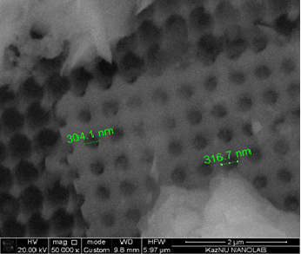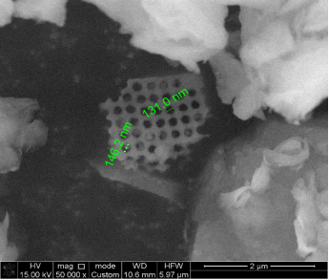
а б
Рисунок 21 – СЭМ-изображения образцов диатомита до (а) и после (б) адсорбции Pb²⁺ в описанных экспериментальных условиях

Для подтверждения фиксации ионов Pb²⁺ на поверхности диатомита был выполнен энергодисперсионный рентгеновский анализ (ЭДС) в сочетании с элементным картированием. Полученный спектр показывает, что основными элементами образца являются кремний (Si) и кислород (O), что подтверждает преобладание кремнеземной фазы (SiO₂), характерной для диатомитовых пород.
Кроме основных элементов, на спектре также могут присутствовать небольшие количества Al, Fe, Ca, Mg, K и Na, которые связаны с примесями глинистых минералов, карбонатов и оксидов металлов природного происхождения. Наличие этих элементов свидетельствует о природной минеральной неоднородности диатомита. Высокая доля кремния подтверждает, что структура материала в основном состоит из аморфного биогенного кремнезема, сформированного из панцирей диатомовых водорослей. Такой состав обуславливает развитую пористую структуру и наличие силанольных групп (≡Si–OH) на поверхности, которые могут выступать активными центрами при адсорбции ионов металлов и органических загрязнителей (рис. 22).
После проведения процесса адсорбции в спектрах ЭДС был зафиксирован характерный сигнал свинца с содержанием около 5,12 мас. %, что свидетельствует об эффективном закреплении ионов Pb²⁺ на поверхности диатомита и подтверждает успешную адсорбцию свинца исследуемым материалом. Также выявлено присутствие Al, связанное с природными минеральными примесями. Сравнение с исходным диатомитом показывает исчезновение сигнала Na, что может быть связано с процессом ионного обмена, при котором ионы Pb²⁺ замещают обменные катионы Na⁺ на поверхности диатомита. Полученные результаты подтверждают фиксацию Pb²⁺ на поверхности диатомита после процесса сорбции.

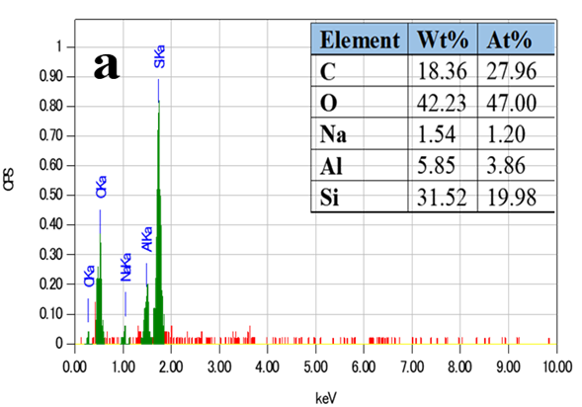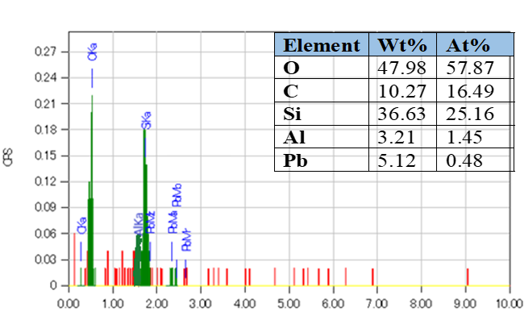
а б
Рисунок 22 – Энергодисперсионная рентгеновская спектроскопия образцов диатомита до (а) и после (б) адсорбции Pb²⁺

Элементное картирование, выполненное методом сканирующей электронной микроскопии, показало равномерное распределение кремния и кислорода, что соответствует кремнеземной матрице диатомита, а также выявило локальные области с повышенной концентрацией свинца, указывающие на центры адсорбции (рис. 23). Обогащенные свинцом зоны свидетельствуют о локализации ионов Pb²⁺ в поровом пространстве и микроструктурных дефектах диатомитовой матрицы.
Полученные данные находятся в хорошем согласии с результатами рентгенодифракционного анализа, подтверждая, что процесс адсорбции ионов Pb²⁺ не сопровождается образованием новых кристаллических фаз и протекает преимущественно на поверхности и в поровой структуре адсорбента.

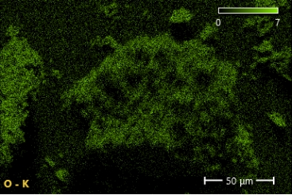 | 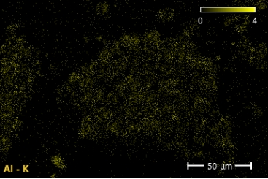
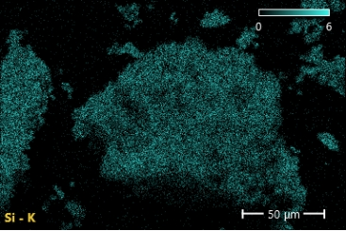 | 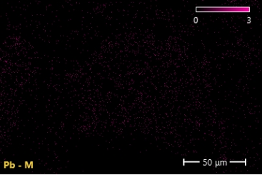

Рисунок 23 – Элементные карты Si, O, Al и Pb, указывающие на однородное распределение Si–O–Al и локализованные зоны обогащения Pb

3.1.1 Удаление Pb²⁺ из воды природным диатомитом
Влияние дозы адсорбента и размера частиц на эффективность удаления и адсорбционную емкость диатомита по отношению к ионам Pb²⁺ представлено на рисунке 24. Полученные результаты показывают, что увеличение дозы диатомита приводит к росту общей степени извлечения Pb²⁺, что обусловлено увеличением числа доступных активных центров адсорбции. Вместе с тем адсорбционное количество, отнесенное к единице массы адсорбента (qₜ), снижается при повышении дозы диатомита. Данное явление, вероятно, связано с частичным насыщением активных центров, агрегацией частиц адсорбента и уменьшением соотношения концентраций адсорбата и адсорбента в системе.
Анализ влияния размера частиц показал, что наибольшая адсорбционная эффективность, как в терминах процента удаления Pb²⁺, так и величины q_{t}, достигается при использовании диатомита с наименьшим размером частиц
(≈ 180 мкм). Это обусловлено более высоким отношением площади поверхности к объему, что повышает доступность активных центров и интенсифицирует процесс адсорбции. Напротив, увеличение размера частиц приводит к снижению удельной поверхности и, как следствие, к ограничению контакта адсорбента с ионами Pb²⁺, что сопровождается уменьшением общей эффективности адсорбции.

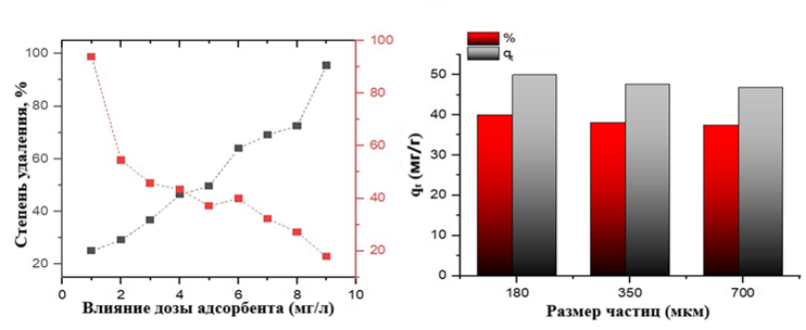

а б

Рисунок 24 – Адсорбция Pb²⁺ на диатомите: (a) влияние дозы адсорбента;
(б) влияние размера частиц (время контакта – 3 ч;
начальная концентрация Pb²⁺ – 500 мг/л)

На рисунке 25 представлена кинетика адсорбции Pb²⁺ диатомитом при начальных концентрациях 300-800 ppm и температурах 25-45 °C. Во всех условиях отмечается интенсивный рост адсорбционной емкости в первые минуты процесса, после чего скорость адсорбции снижается и кривая выходит на участок, близкий к равновесному. Данное поведение соответствует двухстадийной природе процесса: быстрой адсорбции на доступных активных центрах с последующим замедлением, обусловленным их насыщением.
Равновесное состояние практически устанавливается в течение ~60 мин, однако при увеличении времени контакта наблюдается незначительный дополнительный прирост емкости, наиболее выраженный при высоких начальных концентрациях. Увеличение начальной концентрации Pb²⁺ приводит к росту адсорбционной емкости при каждой температуре, что связано с усилением концентрационного градиента и, соответственно, движущей силы массообмена. Повышение температуры также сопровождается умеренным ростом адсорбционной емкости, что может свидетельствовать об эндотермическом вкладе и возможном участии хемосорбционного механизма, для которого благоприятность процесса возрастает при повышенных температурах. Максимальная емкость 74,9 мг/г достигалась при 800 мг/л, 45 °C и времени контакта 600 мин (рис. 25).

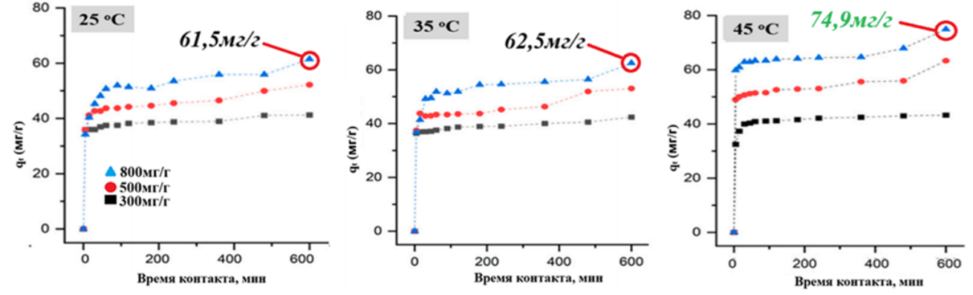

Рисунок 25 – Влияние начальной концентрации Pb²⁺, температуры и времени контакта на адсорбцию

В таблице 3 представлены результаты моделирования изотерм адсорбции Pb²⁺ на диатомите при различных температурах.

Таблица 3 – Константы изотерм адсорбции Pb²⁺ при различных температурах
Температура, ℃ | 25 ℃ | 35 ℃ | 45 ℃
Ленгмюра
q_{max} (мг/г) | 54,05±4,02 | 54,06±4,12 | 65,78±4,21
К_{L} (л/мг) | 0,016±0,008 | 0,019±0,008 | 0,020±0,008
R² | 0,9956 | 0,9869 | 0,9911
Фрейндлиха
К_{F} (( мг/г)(л/мг)^{1/n} ) | 9,56±2,01 | 11,51±2,18 | 8,66±2,04
n | 2,25±0,32 | 2,45±0,31 | 2,15±0,32
R² | 0,9922 | 0,9998 | 0,9976
Дубинин-Радушкевича
q_{max} (мг/г) | 44,80±3,02 | 45,50±3,02 | 52,15±3,53
B (Дж/моль) | 1,02x10⁻³ | 1,09x10⁻³ | 1,29x10⁻³
E (кДж/моль) | 101,1±4,12 | 129,0±4,23 | 121,2±4,21
R² | 0,8936 | 0,8882 | 0,8991
Темкина
B (Дж/моль) | 8,79±0,14 | 8,84±0,14 | 11,40±0,16
К_{Т} (л/г) | 0,342±0,002 | 0,981±0,002 | 0,341±0,002
R² | 0,9873 | 0,9805 | 0,9901

Анализ показал, что при повышенных температурах (35 °C и 45 °C) экспериментальные данные более точно описываются изотермой Фрейндлиха, тогда как при наиболее низкой температуре исследования (25 °C) наилучшее соответствие наблюдается для модели Ленгмюра. Температурно-зависимое сопоставление моделей Ленгмюра и Фрейндлиха также проиллюстрировано на рисунке 26.

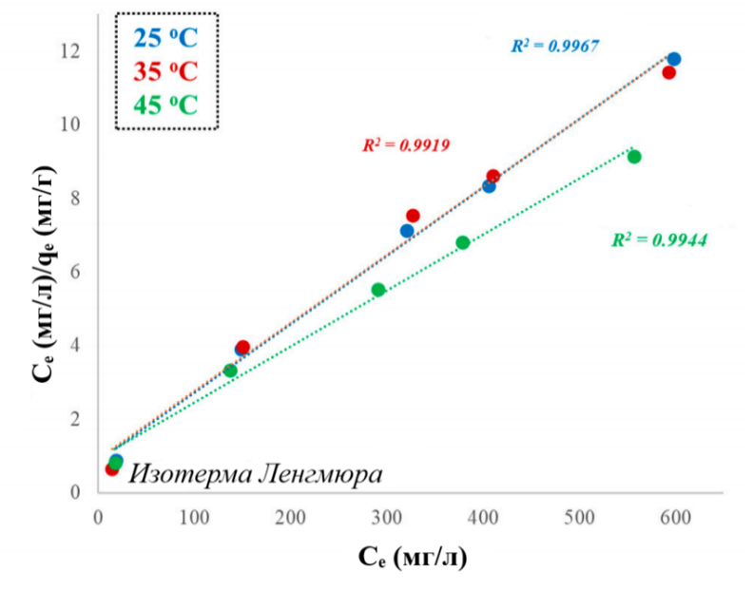
а
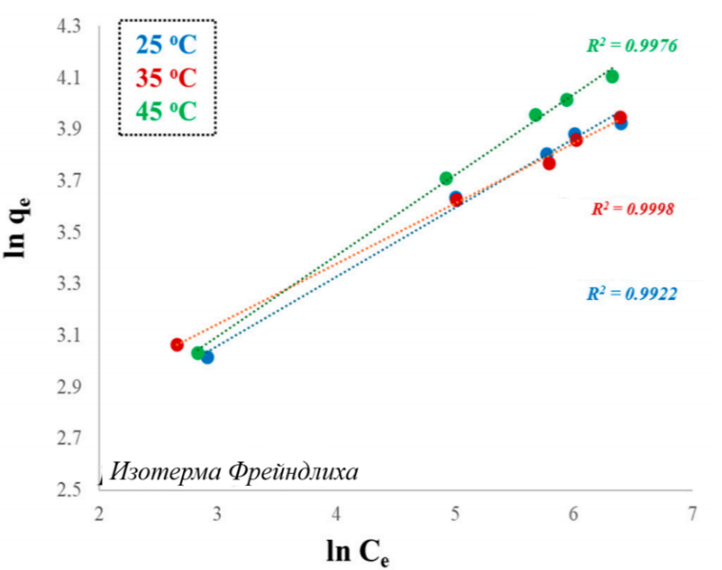
б

Рисунок 26 – Сравнение изотерм Ленгмюра (а) и Фрейндлиха (б)
при различных температурах

Полученные результаты свидетельствуют о том, что при низких температурах процесс адсорбции преимущественно протекает по механизму мономолекулярного покрытия поверхности, что соответствует основным предпосылкам модели Ленгмюра. С повышением температуры характер адсорбции изменяется в сторону более гетерогенного взаимодействия, сопровождающегося возможным формированием многослойных адсорбционных структур, что лучше описывается моделью Фрейндлиха. Данный переход может быть обусловлен увеличением подвижности ионов Pb²⁺ и активацией различных типов поверхностных центров при росте температуры, что согласуется с эндотермической природой адсорбционного процесса.
Согласно результатам аппроксимации по модели Ленгмюра, максимальная адсорбционная емкость диатомита (qₘ) возрастает с увеличением температуры (от 54,05 до 65,78 мг/г), что дополнительно подтверждает эндотермический характер адсорбции и повышение ее эффективности при более высоких температурах. При низких температурах сниженная кинетическая энергия ионов Pb²⁺ способствует преимущественному заполнению наиболее доступных активных центров поверхности, что соответствует предположениям о формировании мономолекулярного слоя.
Напротив, при повышенных температурах увеличение тепловой энергии приводит к росту поверхностной гетерогенности и перераспределению адсорбированных ионов. Это создает условия для взаимодействия Pb²⁺ с менее энергетически выгодными центрами и, потенциально, для формирования многослойных адсорбционных структур. Повышенная подвижность ионов при высоких температурах позволяет преодолевать энергетические барьеры и вовлекать в процесс адсорбции более широкий спектр поверхностных участков, включая центры с меньшей энергией связывания. В результате адсорбция приобретает более выраженный гетерогенный характер, что соответствует предпосылкам модели Фрейндлиха, отражающей сильное сродство и благоприятные взаимодействия между многослойно адсорбированными ионами Pb²⁺ и поверхностью диатомита.
Для установления кинетических характеристик и механизма адсорбции ионов Pb²⁺ на поверхности диатомита экспериментальные данные были аппроксимированы с использованием типовых кинетических моделей. Анализ показал, что процесс адсорбции наиболее корректно описывается моделью псевдовторого порядка, что подтверждается высоким значением коэффициента детерминации (R²=0,9999) (таблица 4). Соответствующие кинетические кривые приведены в дополнительном материале (рис. 26).
Модель псевдовторого порядка предполагает, что скорость процесса определяется стадией химической адсорбции, связанной с образованием химических связей за счет обмена или совместного использования электронов между адсорбированными ионами Pb²⁺ и активными центрами поверхности диатомита. В условиях доминирования хемосорбционного механизма данная модель обеспечивает более точное описание кинетики, поскольку учитывает зависимость скорости адсорбции от количества доступных активных центров.
Значение константы скорости адсорбции (k₂=0,0316г/мг·мин) свидетельствует о средней скорости протекания процесса. В целом, полученные кинетические результаты указывают на то, что адсорбция Pb²⁺ на диатомите контролируется преимущественно химическими взаимодействиями между ионами свинца и поверхностными функциональными группами адсорбента, что подтверждает доминирующую роль механизма хемосорбции.
Несмотря на то что модели Эловича и внутрипоровой диффузии показали относительно высокие значения коэффициента детерминации (R²), их прогностическая точность и согласованность оказались ниже по сравнению с моделью псевдовторого порядка. Наибольшее значение коэффициента корреляции (R²=0,9999), полученное для модели псевдовторого порядка, свидетельствует о ее отличном соответствии экспериментальным данным и подтверждает ее пригодность для описания адсорбционного поведения. Такое высокое соответствие дополнительно указывает на то, что доминирующим механизмом адсорбции Pb²⁺ на поверхности диатомита в исследуемых условиях является хемосорбция.

Таблица 4 – Кинетические параметры адсорбции Pb²⁺ (Т = 45 °С, С_{о} = 800 мг/л)

Модель псевдопервого порядка
k₁ (мин⁻¹) | 0,0559±0,0002
q_{e} (мг/г) | 4,48±0,01
R² | 0,8691
Модель псевдовторого порядка
k₂ (г·мг⁻1·мин⁻¹) | 0,0316±0,0002
q_{e} (мг/г) | 63,7±2,4
R² | 0,9999
Модель внутридиффузионного переноса
k_{p} (мг·г⁻¹·мин⁻¹/²) | 0,6621±0,0012
С (мг/г) | 58,49±2,35
R² | 0,9271
Модель Эловича
α (мг·г⁻¹·мин⁻¹) | 13,051±0,012
β (г мг ⁻¹) | 0,0372±0,0002
R² | 0,9951

Данная корреляция свидетельствует о том, что лимитирующая стадия процесса определяется химическими взаимодействиями, включающими валентные силы, обусловленные совместным использованием или обменом электронов между адсорбентом и адсорбатом, а не физической диффузией или простой поверхностной адсорбцией.
Термодинамические параметры адсорбции Pb²⁺ на диатомите представлены в таблице 4. Отрицательные значения изменения свободной энергии Гиббса (ΔG°), находящиеся в диапазоне от −19,17 до −19,39 кДж/моль при температурах от 25 °C до 45 °C, подтверждают самопроизвольный характер адсорбционного процесса. Кроме того, увеличение по модулю значений ΔG° с ростом температуры указывает на повышение термодинамической выгодности процесса при более высоких температурах. Значение изменения энтальпии (ΔH°), равное 15,9 кДж/моль, дополнительно подтверждает эндотермический характер адсорбции.
Положительное значение изменения энтропии (ΔS°=+110,4 Дж/(моль·К)) свидетельствует об увеличении степени беспорядка на границе раздела «адсорбент – раствор тяжелого металла», что может быть связано с десольватацией ионов Pb²⁺ или структурной перестройкой поверхности адсорбента в процессе связывания. В целом, термодинамические параметры адсорбции Pb²⁺ на диатомите указывают на самопроизвольный и эндотермический характер процесса, сопровождающийся ростом энтропии на границе твердое тело–раствор. Полученные результаты подтверждают механизм адсорбции, в котором доминирует хемосорбция, обусловленная как энергетической выгодностью, так и увеличением межфазной энтропии.

Таблица 5 – Термодинамические параметры адсорбции Pb²⁺ на диатомите

Т(°С) | ∆G°  (кДж/моль) | ∆H°  (кДж/моль) | ∆S°  (Дж/моль К) | R²
25 | -19,17 | 15,9 | 110,4 | 0,9937
35 | -19,35 | 15,9 | 110,4 | 0,9937
45 | -19,39 | 15,9 | 110,4 | 0,9937

Механизм адсорбции ионов Pb²⁺ на поверхности диатомита обусловлен взаимодействием ионов металла с функциональными группами кремнеземной матрицы. Поверхность диатомита представлена аморфным диоксидом кремния (SiO₂), содержащим активные силанольные (≡Si–OH) и силоксановые (≡Si–O–Si≡) группы. Ионы Pb²⁺ способны взаимодействовать с силанольными группами поверхности с образованием поверхностных комплексов по реакции ≡Si–OH + Pb²⁺ ⇌ ≡Si–O–Pb⁺ + H⁺, что сопровождается высвобождением протона. При значениях pH выше точки нулевого заряда происходит депротонирование силанольных групп с образованием отрицательно заряженных центров (≡Si–O⁻), которые способствуют электростатическому притяжению ионов Pb²⁺ из раствора. Кроме того, ионы свинца могут координироваться с кислородными атомами силоксановых мостиков (≡Si–O–Si≡), формируя устойчивые поверхностные комплексы. Таким образом, адсорбция Pb²⁺ на диатомите является совокупностью электростатического взаимодействия и поверхностного комплексообразования на функциональных группах кремнеземной структуры.
В таблице 6 приведено сравнительное сопоставление адсорбционной эффективности различных сорбентов по отношению к ионам Pb²⁺. Анализ литературных данных показывает, что в рамках проведенного исследования была достигнута наибольшая адсорбционная емкость среди ранее изученных диатомитовых материалов. Повышенная эффективность адсорбции может быть обусловлена происхождением и индивидуальными физико-химическими характеристиками исследуемого диатомита, поскольку природные диатомиты характеризуются значительной вариабельностью минералогического состава, включая различия в содержании кремнезема, а также присутствие глинистых минералов, органических веществ и карбонатных примесей.

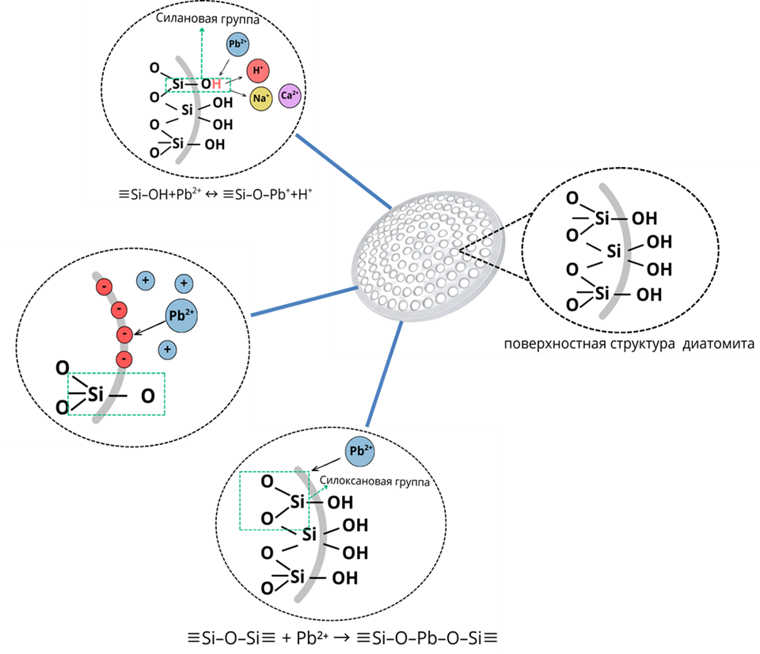

Рисунок 27 – Схема механизма адсорбции Pb²⁺ на поверхности диатомита

Кроме того, эффективность адсорбции определяется совокупностью факторов, таких как удельная поверхность, пористая структура, химическая природа функциональных групп, методы предварительной обработки и условия проведения процесса (pH среды, температура, начальная концентрация адсорбата), которые совместно способствуют более прочному связыванию ионов Pb²⁺. Сравнение с адсорбентами различной природы подтверждает, что диатомит является перспективным и экономически целесообразным материалом для удаления тяжелых металлов из водных сред, особенно при оптимизированных рабочих параметрах.

Таблица 6 – Сравнение эффективности сорбентов при адсорбции Pb²⁺

Адсорбент | Тяжелый  металл | Адсорбция  емкость (мг/г) | Изотермическая установка | Кинетическая модель | Температурная  зависимость | Ссылка
Диатомит (Турция) | Pb(II) | 26 | Фрейндлих | Псевдо-2-й порядок | Эндотермический | 124
Диатомит (Иран) | Pb(II) | 25,01 | Ленгмюр | Псевдо-2-й порядок | Эндотермический | 125
Прокаленный диатомит (Китай) | Pb(II) | 47,96 | Ленгмюр | Псевдо-2-й порядок | Н/Д | 126
Перлит | Pb(II) | 13,39 | Ленгмюр и Фрейндлих | Псевдо-2-й порядок | Н/Д | 127
Природный кальцит | Pb(II) | 19,92 | Ленгмюр | Псевдо-2-й порядок | Эндотермический | 128
Коммерческий активированный уголь | Pb(II) | 16,84 | Ленгмюр и Фрейндлих | Псевдо-2-й порядок | Эндотермический | 129
Наномасштабное  нуль-валентное железо ( nZVI ) | Pb(II) | 50,31 | Ленгмюр | Псевдо-2-й порядок | Н/Д | 130
Магнитный биоуголь (MBC) | Pb(II) | 27 | Ленгмюр | Псевдо-2-й порядок | Эндотермический | 131
Диатомит (Казахстан) | Pb(II) | 74,9 | Ленгмюр и Фрейндлих | Псевдо-2-й порядок | Эндотермический | Это исследование
Н/Д – нет данных.

3.2 Физические и химические характеристики углеродных нанотрубок

Типичные рамановские спектры углеродных образцов, полученных методом C-CVD при температурах синтеза 650 °C, 700 °C, 750 °C и 800 °C и максимальной концентрации катализатора 1,5 М, представлены на рисунке 28.

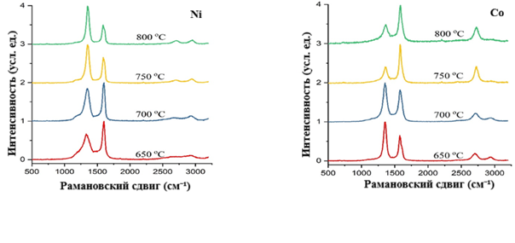

а б

Рисунок 28 – Рамановские спектры углеродных образцов, синтезированных с использованием катализаторов (a) Ni и (б) Co при различных температурах

Рамановские спектры всех исследованных образцов характеризуются двумя основными углеродными пиками G в области 1570-1600 см⁻¹ и D примерно при 1360 см⁻¹. Ширина этих пиков может быть использована для оценки степени кристалличности углеродных материалов. Поэтому был выполнен детальный анализ рамановских спектров с учетом FWHM (полуширины на половине максимума) пиков D и G при различных температурах синтеза и концентрациях катализатора (рис. 29-30).
При всех концентрациях катализатора Ni наблюдается снижение ширины пика D по полной ширине на половине высоты (FWHM(D)) с ростом температуры синтеза. Как видно на рисунке 28a, при температурах 750 °C и 800 °C, независимо от концентрации катализатора, значения FWHM(D) остаются минимальными и близкими к характерным для кристаллических пиков [118].
Заметим, что для образцов, полученных с применением Co-катализатора, температурная зависимость FWHM(D) выражена слабо – их Рамановские спектры демонстрируют низкие значения ширины пика D при любых условиях синтеза, включая разные температуры и концентрации катализатора [57].
Что касается ширины основного графитового пика G, то она по-разному зависит от температуры синтеза в зависимости от используемого катализатора – Ni или Co [132] (рис. 30 a, б). В случае Ni-катализатора FWHM(G) сначала уменьшается, а затем, начиная с 800 °C, начинает возрастать (рис. 30 a). Это объясняется появлением пика D′, проявляющегося в виде «плеча» около
1610 см⁻¹, что связано с наличием менее выраженных структурных дефектов в sp²-структурах и вносит вклад в уширение пика G.

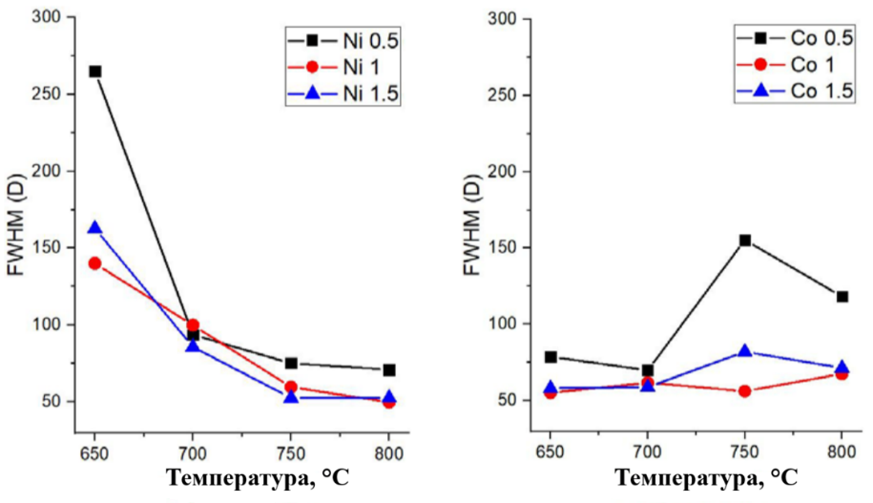

а б

Рисунок 29 – Зависимость FWHM пика D от температуры синтеза:
(a) катализатор Ni и (б) катализатор Co

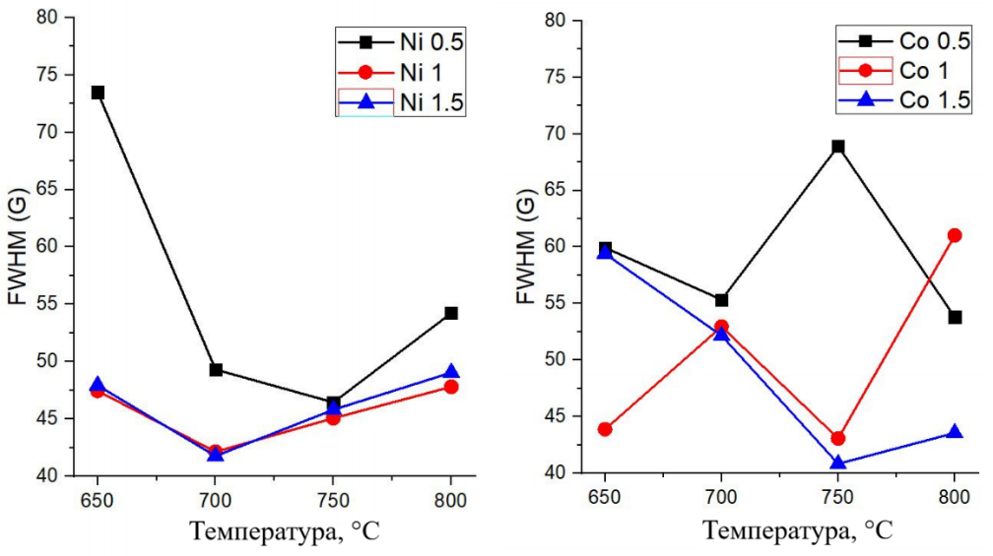

а б

Рисунок 30 – Зависимость ширины пика G от температуры синтеза многостенных углеродных нанотрубок (MУНТ):
(a) катализатор Ni и (b) катализатор Co

Для наноструктур, выращенных на основе Co-катализатора, зависимость FWHM(G) от температуры синтеза не наблюдается при концентрациях 0,5 М и
1 М. Однако при концентрации 1,5 М, обеспечивающей более равномерное распределение катализатора по поверхности диатомита, отмечается уменьшение ширины пика G с ростом температуры синтеза, что говорит о повышении кристалличности формирующихся углеродных структур.
На рисунках 31a, б показаны зависимости отношения интенсивностей пиков D и G (I(D)/I(G)) от температуры синтеза при различных молярных концентрациях катализатора. Для углеродных материалов с высокой степенью неупорядоченности данное соотношение, как правило, не превышает единицы (I(D)/I(G) < 1). По мере улучшения структурной упорядоченности параметр I(D)/I(G) возрастает, достигая значения, превышающего единицу (I(D)/I(G) ≥ 1), когда размеры упорядоченных областей составляют около 10-20 нм. При дальнейшем увеличении кристалличности, при превышении размерами упорядоченных зон 20 нм, наблюдается снижение отношения I(D)/I(G).
С учетом ширины полной ширины на половине высоты (FWHM) пиков D и G, устойчивый рост отношения I(D)/I(G) с ростом температуры синтеза, зафиксированный на рисунке 31a, указывает на уменьшение дефектности и одновременное повышение кристаллического порядка в углеродных структурах, полученных с применением никелевого катализатора.

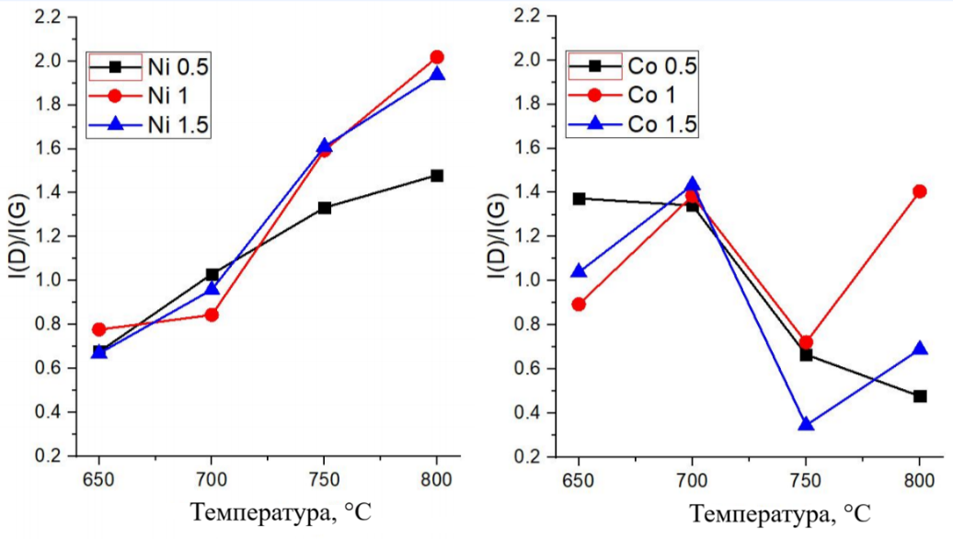

а б

Рисунок 31 – Зависимость отношения интенсивностей I(D)/I(G) от температуры синтеза MУНТ: (a) катализаторы Ni и (б) Co
Отношение I(D)/I(G) в рамановских спектрах углеродных нанотрубок, синтезированных на диатомите с применением 0,5 М Co-катализатора (рис. 31б), свидетельствует о постепенном снижении, что говорит об уменьшении доли дефектов и/или аморфной составляющей в структуре формирующихся УНТ при росте температуры синтеза. Для концентраций 1 и 1,5 М данный показатель ведет себя колебательно – после резкого падения при 750 °C наблюдается рост при 800 °C.
Тем не менее, рамановские спектры образцов, полученных при повышенных температурах и концентрации катализатора 1,5 М, характеризуются соотношением I(D)/I(G) в пределах 0,3-0,7, что указывает на меньшую дефектность и, как следствие, более высокое структурное качество нанотрубок.
Интенсивность полосы 2D в диапазоне 2600-2800 см⁻¹ традиционно применяется для оценки многостенных углеродных нанотрубок (МУНТ) [132]. Зависимости отношения интенсивностей I(G)/I(2D) от температуры синтеза представлены на рисунках 32 a, б.

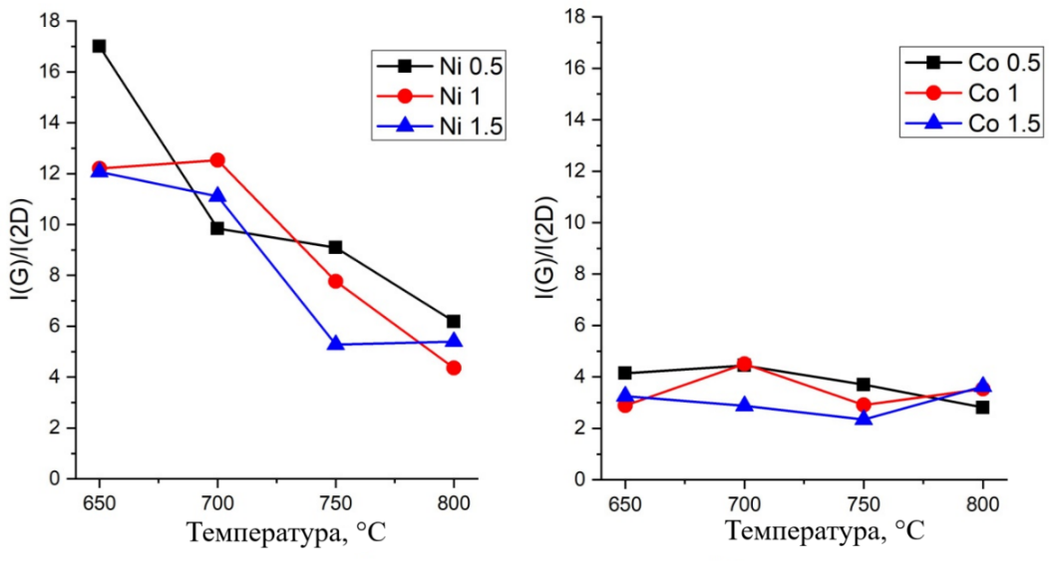

а б

Рисунок 32 – Зависимости отношения интенсивностей I(G)/I(2D) от температуры синтеза MУНТ: (a) катализаторы Ni и (б) Co
На рисунке 32 a представлены графики для УНТ, синтезированных с применением Ni-катализатора, которые свидетельствуют о повышении степени упорядоченности на расстоянии при росте температуры обработки. Чем ниже показатель I(G)/I(2D), тем выше уровень дальнего порядка. В случае Co-катализатора степень упорядоченности сохраняется высокой при любых концентрациях и температурах, что указывает на высокое качество сформированных УНТ (рис. 32 б).
Подробный анализ рамановских спектров показывает, что при температурах 650 °C и 700 °C для всех концентраций Ni-катализатора полученные образцы соответствуют аморфному углероду (a-C) или низкокачественным углеродным нанотрубкам (НК УНТ). Образцы, полученные при 750-800 °C с использованием Ni-катализатора концентрацией 1 М и 1,5 М, относятся к многостенным углеродным нанотрубкам среднего качества (СК УНТ). Что касается Co-катализатора, то практически все рассмотренные условия синтеза приводят к образованию МУНТ разного уровня качества.
На рисунках 33 a, б представлена обобщенная визуализация результатов анализа рамановских спектров, отражающая качество УНТ. Оценка проводилась по совокупности параметров: FWHM(G), I(D)/I(G) и I(G)/I(2D). Направление возрастания качества обозначено стрелкой на соответствующей оси, диапазон изменяется от a-C (аморфный углерод) до ВК УНТ (высококачественные углеродные нанотрубки) [57].
Таким образом, проведен анализ влияния реагентов и условий синтеза на характеристики полученных наноструктурированных материалов, включая углеродные нанотрубки. Кроме того, степень дефектности сформированных многостенных углеродных нанотрубок была оценена с помощью рамановской спектроскопии.

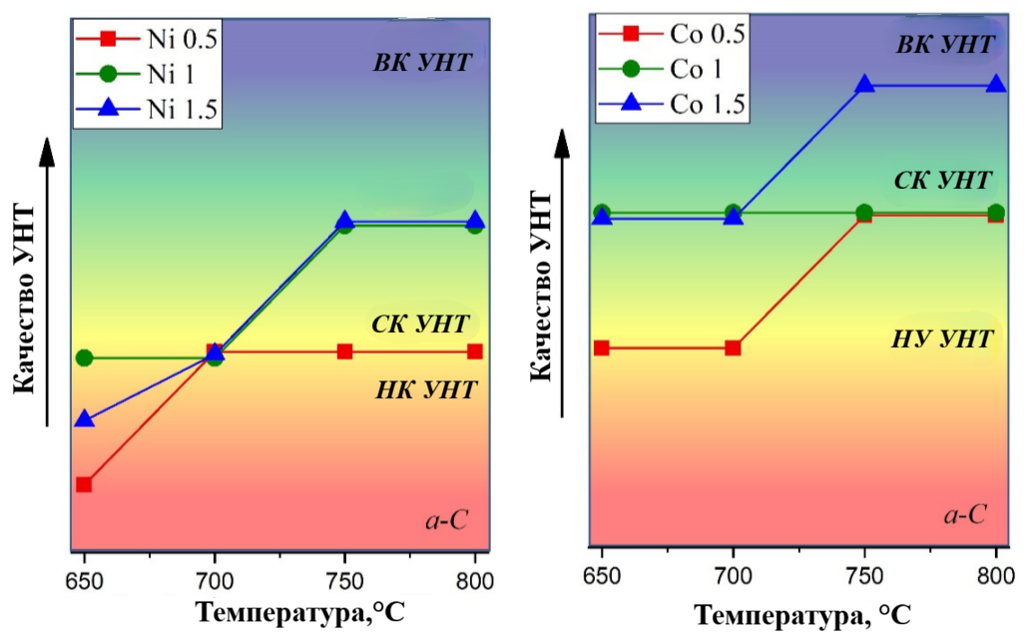

а б

a-C – аморфный углерод; НК УНТ, СК УНТ и ВК УНТ – углеродные нанотрубки низкого, среднего и высокого качества соответственно

Рисунок 33 – Зависимость качества углеродных нанотрубок (УНТ) от температуры синтеза (a) и концентрации катализатора (б)

Таблица 7 − Результаты Рамановской спектроскопии

Катализаторы | Концентрация растворов, М | Температура CVD, ℃ | Результаты Раман спектроскопии
1 | 2 | 3 | 4
CoCl₂‧6H₂O | 0,5 | 650 | НК УНТ
CoCl₂‧6H₂O | 0,5 | 700 | НК УНТ
CoCl₂‧6H₂O | 0,5 | 750 | УНТ
CoCl₂‧6H₂O | 0,5 | 800 | УНТ
CoCl₂‧6H₂O | 1,0 | 650 | УНТ
CoCl₂‧6H₂O | 1,0 | 700 | УНТ
CoCl₂‧6H₂O | 1,0 | 750 | УНТ
CoCl₂‧6H₂O | 1,0 | 800 | УНТ
CoCl₂‧6H₂O | 1,5 | 650 | УНТ
CoCl₂‧6H₂O | 1,5 | 700 | УНТ
CoCl₂‧6H₂O | 1,5 | 750 | ВК УНТ
CoCl₂‧6H₂O | 1,5 | 800 | ВК УНТ
Ni(NO₃)₂‧6H₂O | 0,5 | 650 | a-У
Ni(NO₃)₂‧6H₂O | 0,5 | 700 | НК УНТ
Ni(NO₃)₂‧6H₂O | 0,5 | 750 | НК УНТ
Ni(NO₃)₂‧6H₂O | 0,5 | 800 | НК УНТ
Ni(NO₃)₂‧6H₂O | 1,0 | 650 | НК УНТ
Ni(NO₃)₂‧6H₂O | 1,0 | 700 | НК УНТ
Ni(NO₃)₂‧6H₂O | 1,0 | 750 | УНТ
Ni(NO₃)₂‧6H₂O | 1,0 | 800 | УНТ
Ni(NO₃)₂‧6H₂O | 1,5 | 650 | а-У, УНТ
Ni(NO₃)₂‧6H₂O | 1,5 | 700 | НКУНТ
Ni(NO₃)₂‧6H₂O | 1,5 | 750 | УНТ
Ni(NO₃)₂‧6H₂O | 1,5 | 800 | УНТ

Установлено, что наиболее благоприятные параметры процесса C-CVD для получения углеродных нанотрубок высокого качества оптимальны при использовании раствора кобальта концентрацией 1,5 М при температурах 750 и 800 °C. На рисунке 34 приведены изображения многостенных углеродных нанотрубок (МУНТ), полученные методом сканирующей электронной микроскопии (СЭM), свидетельствующие о наилучшем качестве в соответствии с данными рамановской спектроскопии.
Согласно данным СЭM, применение никельсодержащего катализатора приводит к формированию нанотрубок со средним диаметром около 55 нм, тогда как при использовании кобальтового катализатора этот показатель снижается до 38 нм (рис. 34). Полученные данные свидетельствуют о значительном влиянии природы металлического катализатора на морфологические параметры образующихся углеродных нанотрубок.

 | 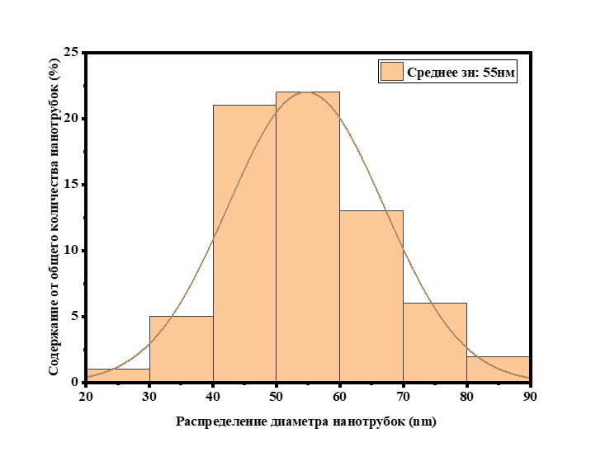
а | б
Рисунок 34 – СЭМ-микрофотография: (а) Ni нанотрубок с распределением трубок по размеру (б)

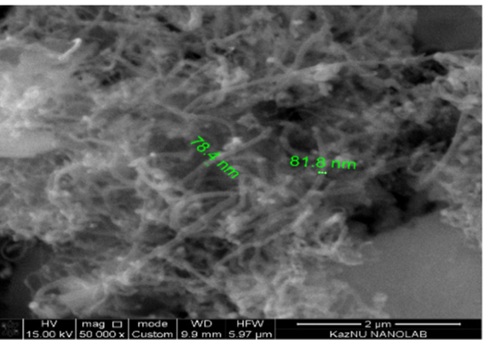 | 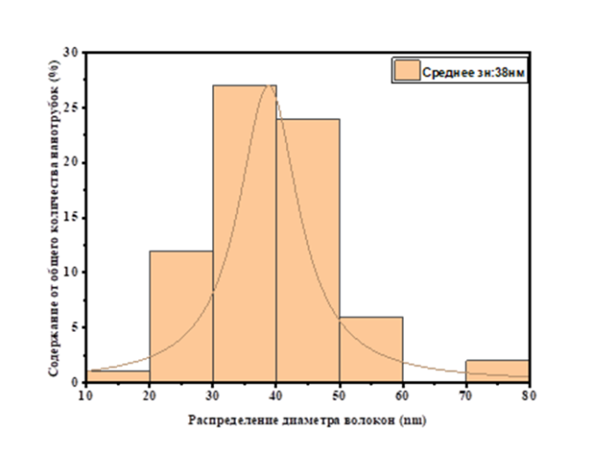
а | б
Рисунок 35 – СЭМ-микрофотография (а) Co нанотрубок с распределением трубок по размеру (б)

Исходный диатомит и углеродные нанотрубки, синтезированные при 800 °C на поверхности диатомита, были исследованы методом ПЭМ, как показано на рисунке 36.
На ПЭM-изображениях видно, что в металлических частицах NiO наблюдаются решетчатые полосы с межплоскостным расстоянием около 0,21 нм.. Чистый диатомит в основном является аморфным материалом, однако в некоторых участках присутствуют области с видимыми линиями кристаллической решетки. Изображения (рис. 36) нанотрубок демонстрируют трубчатые структуры с низкой степенью графитизации. Образец, по-видимому, состоит из аморфного материала и графитовых кристаллов.

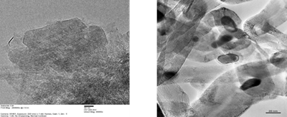

Рисунок 36 – ПЭM-изображение образцов МУНТ, синтезированных на
Ni-катализаторе при температуре 800 °C

Перед проведением TГA-анализа (рис. 37) образец углеродных нанотрубок был аккуратно измельчен. Затем образец нагревали в тигле из оксида алюминия при подаче воздушного потока со скоростью 60 мл/мин. Динамическое измерение проводилось в диапазоне температур от 18 до 850 °C со скоростью нагрева 10 °C/мин. Анализы выполнялись в тиглях из оксида алюминия (при дополнительном размещении второго тигля на платиновом держателе прибора), поскольку именно такие тигли обычно используются в экспериментах на воздухе. Однако для проверки воспроизводимости был проведен дополнительный прогон в платиновом тигле (также с дополнительным тиглем сверху) (Run 200918 при 800 °C). Было выполнено два прогона, после чего результаты были сопоставлены [133].

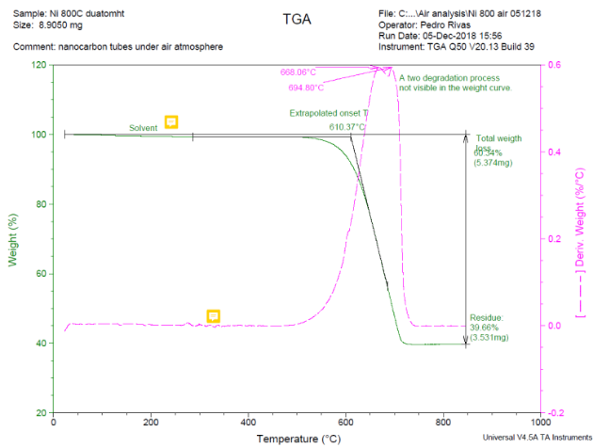

Рисунок 37 – TГA-анализ образцов МУНТ, синтезированных на
Ni-катализаторе при температуре 800 °C
Для образцов УНТ, синтезированных на поверхности диатомита, TГA-кривая показывает постепенное уменьшение массы с самого начала. Кривая TГA (в % массы, зеленая линия) начинается с двух отдельных участков остаточного уменьшения массы, обозначенных на графике как “solvent”. Как и в случае анализа в атмосфере N₂, можно выделить два различных участка убывания массы (обозначенных в N₂-анализе как solvent A и B). Эти потери массы могут быть связаны с растворителями или другими остаточными соединениями образца. Четкого перехода между двумя этапами не наблюдается.
DTA-кривая (производная потери массы по температуре, розовая линия) демонстрирует два пика разложения при 668,06 °C и 694,80 °C. Эти два пика неразделены. Эти температуры соответствуют максимумам потери массы (температурам окисления). Первый пик начинается при 610,37 °C (экстраполированная температура начала). Второй пик плохо отделен от первого, поэтому температура начала разложения не была определена. Более медленный режим нагрева мог бы улучшить разделение этих пиков. Процесс разложения не завершается при 850 °C, остаточная масса составляет 39,66 % (3,531 мг), а общая потеря массы – 60,34 % (5,374 мг).
После синтеза многостенных углеродных нанотрубок (УНТ) полученные материалы использовали для удаления ионов Pb²⁺ из водных растворов. Эксперименты проводились с образцами массой 1 г, помещенными в 100 мл раствора Pb(NO₃)₂, с перемешиванием в течение 5, 30 и 120 мин. Остаточная концентрация ионов Pb²⁺ определялась методом атомно-абсорбционной спектрометрии. Результаты представлены в таблице 8.

Таблица 8 – Адсорбция Pb²⁺ на диатомите и композитах с углеродными нанотрубками

Композитный материал | Время, мин | Степень извлечения [α], %
Д+УНТ (Ni) | 5 | 36
Д+УНТ (Ni) | 30 | 49
Д+УНТ (Ni) | 120 | 53
Д+УНТ (Co) | 5 | 35
Д+УНТ (Co) | 30 | 53
Д+УНТ (Co) | 120 | 85
Диатомит чистый | 5 | 88
Диатомит чистый | 30 | 98
Диатомит чистый | 120 | 97

Анализ данных показывает, что максимальную эффективность сорбции обеспечивал чистый диатомит, достигая 98 % извлечения уже через 30 мин контакта. Высокая адсорбционная способность обусловлена развитой пористой структурой, значительной удельной поверхностью и наличием на поверхности активных силанольных (Si–OH) групп, способствующих связыванию ионов Pb²⁺. В композитных материалах на основе диатомита и УНТ наблюдалось снижение адсорбции, вероятно, вследствие частичного экранирования активных центров диатомита углеродными нанотрубками и металлическими наночастицами катализатора. Образец Д+УНТ(Co) демонстрировал более высокую эффективность по сравнению с Д+УНТ(Ni), достигая 85 % извлечения через 120 мин, что может быть связано с различиями в распределении катализатора и морфологии наноструктур. Таким образом, модификация диатомита УНТ в данных условиях не повышает его адсорбционные характеристики по отношению к ионам Pb²⁺.

3.3 Структурно-морфологическая и физико-химическая характеристика диатомита и гибридных материалов
Рентгенофазовый анализ показал, что диатомит и гибридные материалы на его основе содержат как кристаллические, так и аморфные структурные компоненты (рис. 38). Кристаллическая часть диатомита преимущественно представлена кремнеземистыми фазами: тридимитом, кварцем и гидратированным оксигидроксидом кремния с ориентировочным содержанием около 8, 3 и 5 мас. % соответственно.

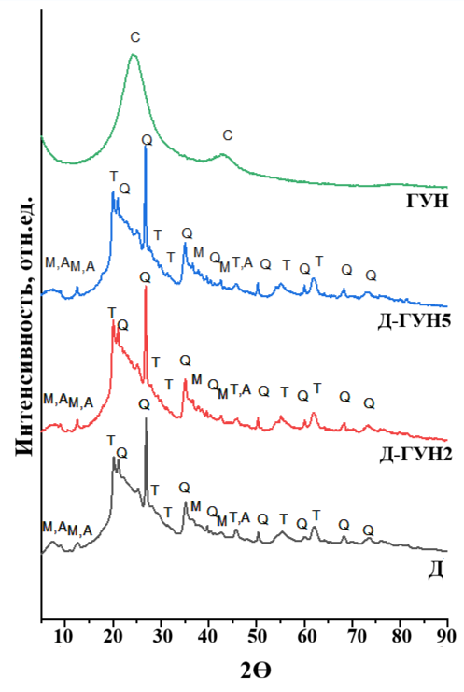

Идентифицированные кристаллические фазы также обозначены буквенными индексами
(Q – кварц; T – тридимит; М – мусковит; A – алюмосиликат гидроксида алюминия)

Рисунок 38 – Рентгеновские дифрактограммы природного диатомита (Д), гибридных материалов (Д-ГУН2 и Д-ГУН5) и ГУН

Помимо кремнеземистых фаз, в материале обнаружены алюмосиликатные соединения, в структуре которых часть атомов кремния замещена алюминием, железом и магнием. К таким фазам относятся мусковит (порядка 1,5 мас. %) и гидроксид алюминия (около 7 мас. %).
Основную часть образца составляет аморфная или протокристаллическая фаза, что подтверждается интенсивным широким аморфным гало в области около 27° по шкале 2θ. Доля аморфной составляющей оценивается примерно в 75 мас. %.
Наличие углеродной фазы в составе гибридных материалов подтверждается появлением двух широких аморфных областей в рентгенодифракционных картинах, перекрывающих кристаллические рефлексы, что является типичной характеристикой аморфных углеродных материалов [121]. Наиболее интенсивное аморфное гало локализовано около 24° по шкале 2θ, а менее выраженная область рассеяния фиксируется вблизи 43° 2θ. При этом в дифрактограммах гибридных образцов не наблюдается появления новых кристаллических фаз или смещения характерных пиков диатомита, что указывает на сохранение его кристаллической структуры и свидетельствует о том, что процесс модификации не вызывает фазовых превращений минеральной матрицы.
Согласно данным ПЭM-анализа (рис. 39), опубликованным в работе Santini et al. [134], технический представлен агрегированными цепочечными структурами, сформированными сферическими первичными частицами диаметром ~15 нм. Внутренняя структура частиц преимущественно аморфная, однако наблюдаются локальные области частично упорядоченной графитоподобной укладки слоев, что свидетельствует о гетерогенной наноструктуре материала.

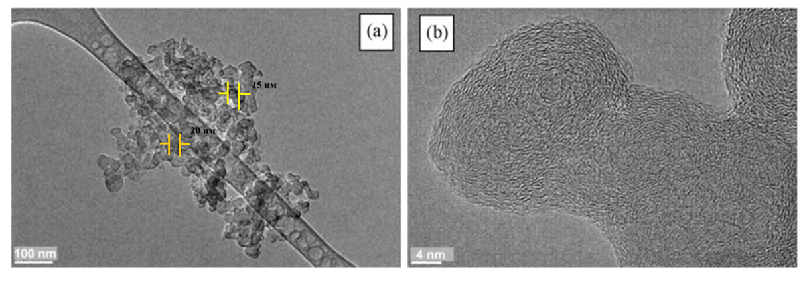

Рисунок 39 – ПЭM-изображения технический углерод: (a) цепочечные агрегаты сферических частиц (~15 нм); (b) внутренняя частично графитизированная структура (заимствовано из [134])

Морфологические особенности диатомита и гибридных материалов представлены на СЭМ-микрофотографиях, приведенных на рисунке 40.
СЭМ-исследования показали, что поверхности материалов на основе диатомита обладают выраженной морфологической неоднородностью и характеризуются наличием ребер, выступов и пор размером в микрометровом диапазоне. Для всех исследованных образцов размеры пор остаются практически неизменными и относятся к микронному масштабу, что указывает на сохранение пористой структуры материала. Равномерное распределение пор по поверхности способствует увеличению доступной удельной поверхности адсорбентов и улучшает условия взаимодействия с адсорбатом. Установлено, что модификация диатомитовой матрицы гидрофильными углеродными наночастицами не вызывает заметных изменений морфологии материалов.

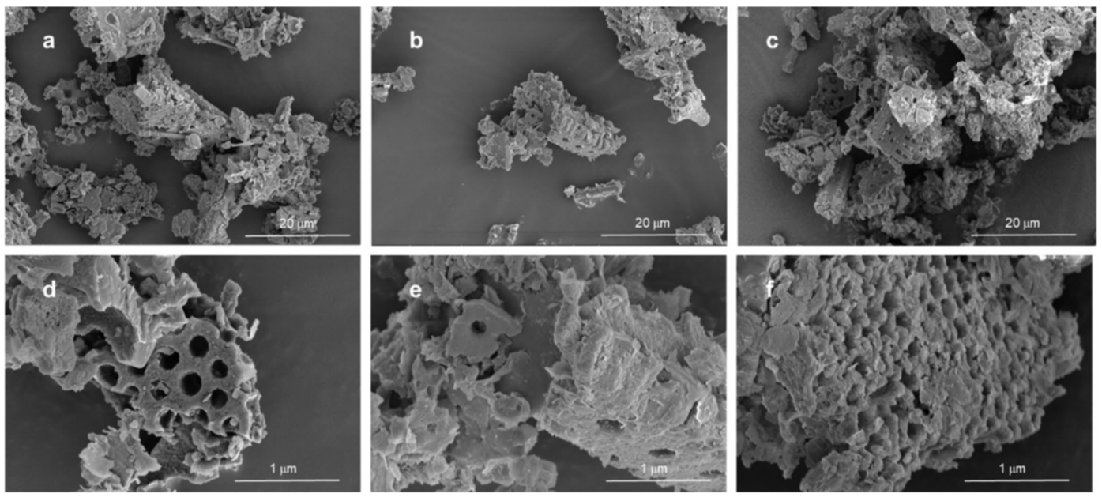

Рисунок 40 – Микрофотографии, полученные с помощью СЭМ, для
Д (a), Д-ГУН2 (b) и Д-ГУН5 (c)

Распределение частиц по размерам для исходного диатомита и двух гибридных материалов было исследовано методом лазерного анализа размеров частиц (рис. 41). Погрешность измерений, обусловленная характеристиками прибора, составляла 3-5 %. Для каждого образца измерения проводили трехкратно, что позволило получить следующие значения медианного диаметра частиц d (0.5): 8,3 мкм, 7,8 мкм и 7,4 мкм.
Близость полученных значений d (0.5) свидетельствует о том, что размер частиц сохраняется после модификации, а технологическая обработка не приводит к существенному изменению гранулометрического состава материала. Отсутствие заметного увеличения медианного диаметра указывает на то, что формирование гибридных структур происходит без агрегации частиц диатомита.
Сохранение размеров частиц можно объяснить образованием тонкого слоя гидрофильных наночастиц (ГУН) на поверхности диатомита, который не оказывает значимого влияния на общий размер частиц. Это согласуется с известными характеристиками самих ГУН, для которых гидродинамический диаметр составляет 165 ± 10 нм [121]. Учитывая наноразмерный масштаб этих частиц, их осаждение приводит лишь к формированию тонкого поверхностного покрытия, что соответствует наблюдаемому незначительному изменению медианного диаметра частиц.
Текстурные характеристики исходного диатомита и двух гибридных материалов были исследованы на основе изотерм адсорбции азота, измеренных при температуре 77 К (рис. 42). Для сопоставления на рисунке также приведены данные для исходного ГУН.
Незначительная величина адсорбции N₂ при низких значениях относительного давления (p/p₀ < 0,1) свидетельствует о том, что исследуемые материалы на основе диатомита не относятся к микропористым системам. В то же время характер изотерм в области высоких относительных давлений
(p/p₀ > 0,9) указывает на преимущественно мезопористую структуру материалов, что согласуется с классификацией изотерм адсорбции, принятой в литературе [135].

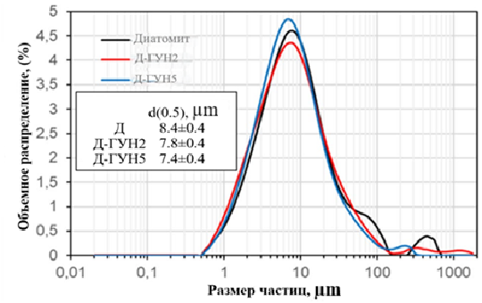

Рисунок 41 – Распределение частиц по размерам исходного диатомита и материалов на основе диатомита

Основные текстурные параметры исследуемых образцов приведены в таблице 9. Погрешность измерений, обусловленная характеристиками используемого прибора, не превышала 2-3 %.
Следует отметить, что увеличение содержания углеродсодержащего компонента приводит к незначительным, но закономерным изменениям текстурных свойств материалов. В частности, с ростом загрузки ГУН наблюдается увеличение удельной поверхности и суммарного объема пор (таблица 8). Введение ГУН в состав гибридных материалов способствует формированию определенной доли микропор и приводит к расширению распределения пор по размерам, что наглядно подтверждается данными, представленными на рисунке 42.

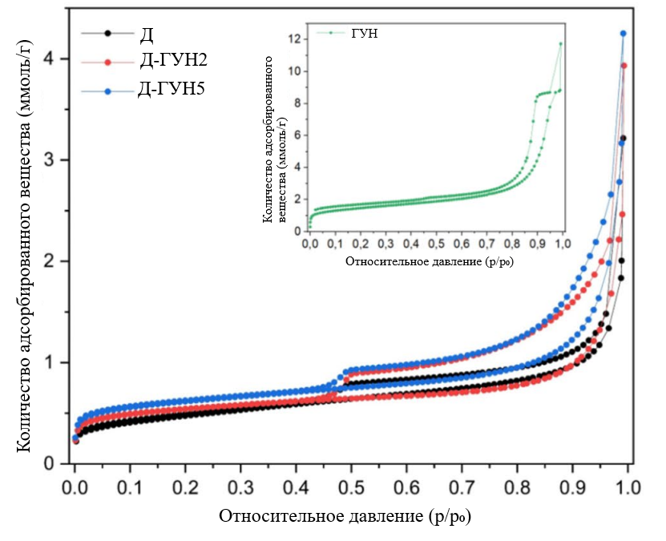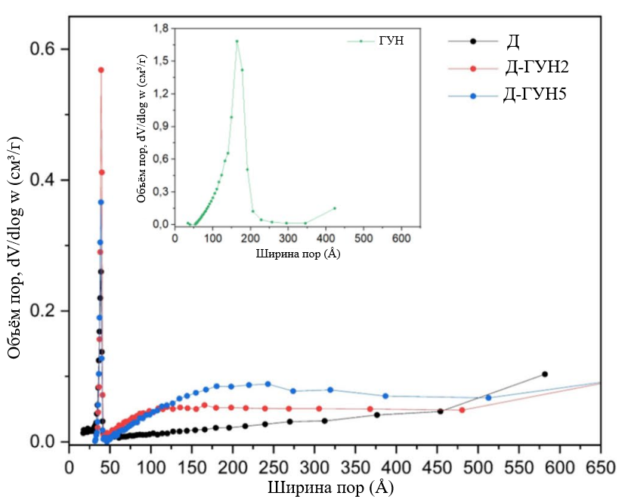
Рисунок 42 – Изотермы адсорбции азота (N₂) исходного диатомита и материалов на основе диатомита, измеренные при 77 К, в зависимости от относительного давления (левая панель), с соответствующими кривыми распределения пор по размерам, рассчитанными по методу BJH (правая панель). Во вставке представлен исходный ГУН

Таблица 9 – БЭТ анализ образцов
Образцы | Удельная площадь поверхности (м²/г) | Общий объем пор (см³/г) | Объем микропор  (см³/г)
Д | 38±2,2 | 0.112±0,005 | 0,00215±0,0002
Д-ГУН2 | 44±2,1 | 0,137±0,006 | 0,00777±0,0002
Д-ГУН5 | 50±1,9 | 0,148±0,006 | 0,00891±0,0002
ГУН | 117±3,2 | 0,408±0,008 | 0,01621±0,0002

Следует отметить, что увеличение содержания углеродной фазы оказывает умеренное влияние на текстурные параметры исследуемых материалов. С ростом загрузки гидрофильных углеродных наночастиц (ГУН) наблюдается увеличение удельной поверхности и суммарного объема пор, что подтверждается данными, приведенными в таблице 10.

Таблица 10 – Элементный (ultimate) анализ

Образец | С [масс.%] | H [масс.%]
Д | 0,11±0,02 | 0,9±0,1
ГУН | 63,8±2,2 | 1,01±0,01
Д-ГУН2 | 1,48±0,11 | 1,01±0,16
Д-ГУН5 | 3,42±0,15 | 1,18±0,18

Как показал элементный анализ, увеличение доли гидрофильных углеродных наночастиц (ГУН) в составе гибридных материалов сопровождается закономерным ростом содержания углерода, величина которого находится в близкой к пропорциональной зависимости от количества введенной углеродной фазы.
Термическое поведение исследуемых материалов в окислительной среде было изучено методом термогравиметрического анализа (TГА) [136]. Термогравиметрические кривые исходного диатомита и гибридных материалов на его основе представлены на рисунке 43.
ТГ-кривая исходного диатомита демонстрирует три стадии потери массы с характерными точками перегиба при температурах около 100 °C, 230 °C и 500 °C. Первая стадия связана с удалением воды, слабо связанной в аморфных и кристаллических фазах материала. Вторая стадия, наблюдаемая при примерно 230 °C, обусловлена удалением структурно связанной воды, характерной для кристаллических фаз, включая гидроксидные компоненты. Третья стадия потери массы соответствует разложению остаточного органического вещества, потенциально присутствующего в диатомите, а также окислению кремнийсодержащих фаз.
Оба гибридных образца демонстрируют аналогичные стадии потери массы, связанные с удалением воды, а также дополнительную потерю массы в диапазоне 400-500 °C, обусловленную сгоранием углеродсодержащего компонента (ГУН). При этом процесс окисления ГУН в составе гибридных материалов происходит при более низких температурах, чем ожидалось для свободных углеродных наночастиц. Согласно литературным данным [122], температура окисления свободных углеродных наночастиц составляет порядка 600 °C. Это свидетельствует о тесном взаимодействии между диатомитовой матрицей и углеродной фазой, которое способствует снижению температуры термического разложения ГУН.

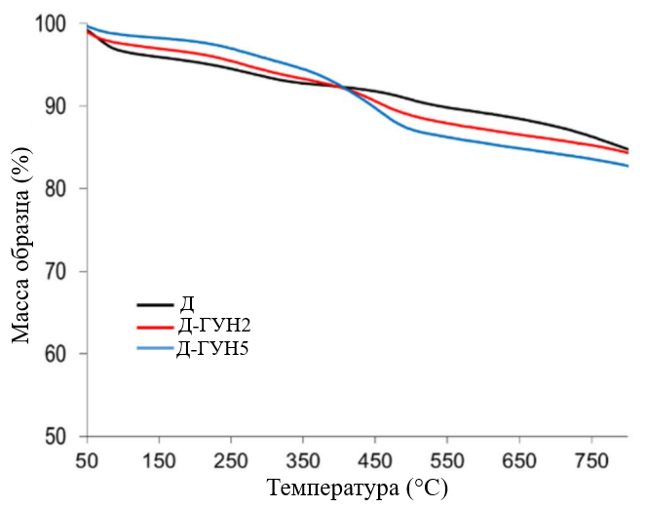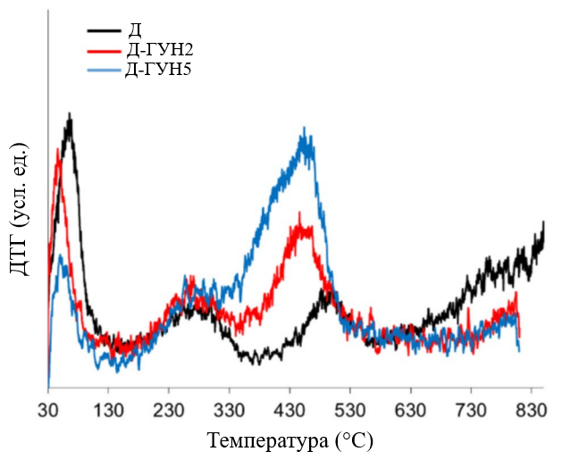

Рисунок 43 – Термогравиметрические профили (левая панель) и производные кривые (правая панель) необработанного диатомита и двух гибридных материалов
Величина потери массы в данном температурном интервале напрямую зависит от содержания углеродной фазы в гибридных материалах. В TG-профиле исходного диатомита потеря массы в диапазоне 400-500 °C фиксируется при более высокой температуре (около 515 °C) по сравнению с гибридными образцами и исходными ГУН. Данный факт дополнительно подтверждает наличие сильного взаимодействия между диатомитом и углеродными наночастицами, что согласуется с ранее опубликованными результатами для ГУН, нанесенных на поверхность кремнезема [122].
При волновых числах ниже 1500 см⁻¹ (рис. 44) основные полосы поглощения при 1100 и 1050 см⁻¹ связаны с асимметричными валентными колебаниями связей M–O–Si в силоксановых структурах. Полоса при 915 см⁻¹ соответствует валентным колебаниям Si–OH групп, сигнал около 690 см⁻¹ – деформационным колебаниям связей Si–O–Si, а полоса при 800 см⁻¹ обусловлена симметричными валентными колебаниями Si–O–Si. Сигнал в области 535 см⁻¹ относится к колебаниям Si–O, связанным с дефектами кремнекислородной сетки [137].
Появление пика около 1240 см⁻¹, относящегося к валентным колебаниям C–O, свидетельствует о присутствии sp²-гибридизованных атомов углерода, функционализированных гидроксильными, карбонильными и карбоксильными группами. Интенсивность этой полосы незначительно возрастает для образцов Д-ГУН2 и Д-ГУН5, что указывает на формирование углеродсодержащей фазы на поверхности диатомита.

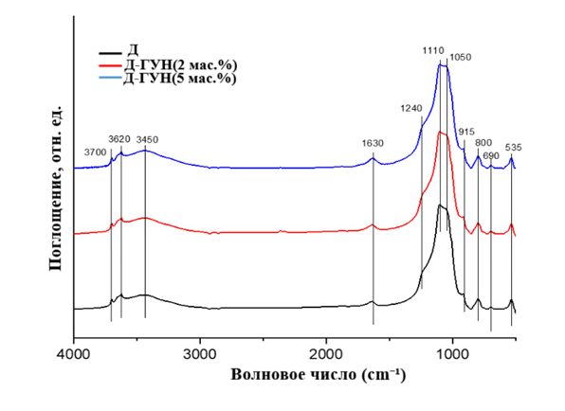

Рисунок 44 – ИК-спектры природного диатомита и гибридных материалов в области 500-4000 см⁻¹
ζ-потенциал поверхности материала представляет собой электрический потенциал плоскости скольжения в двойном электрическом слое, формирующемся при движении жидкости вдоль поверхности твердых частиц. Этот параметр является ключевым для характеристики распределения поверхностного заряда на границе твердое тело-жидкость и определяется как свойствами твердой фазы, так и характеристиками жидкой среды [138].
На рисунке 45 приведены значения ζ-потенциала исходного диатомита и гибридных материалов в порошкообразном состоянии (зафиксированных в держателе) в зависимости от pH в электролитическом растворе 0,01 М KCl, используемом для стабилизации ионной силы среды.
Во всем исследованном интервале pH 2-9 ζ-потенциал как исходного диатомита, так и гибридных материалов остается отрицательным. При увеличении концентрации ионов H₃O⁺ наблюдается постепенное снижение модуля ζ-потенциала. Общий характер зависимости имеет сигмоидальную форму с точкой перегиба около pH ≈ 4, ниже которой значения ζ-потенциала стабилизируются на уровне примерно – 5 мВ.
Для образца Д-ГУН2 сохраняется сигмоидальный характер кривой: в интервале pH 6-9 ζ-потенциал остается практически постоянным, около – 9 мВ, тогда как при снижении pH до значений, близких к 2, модуль ζ-потенциала уменьшается до значений ниже – 4 мВ.

Рисунок 45 – Поверхностный заряд (ζ-потенциал) исходного диатомита
и гибридных материалов в диапазоне pH 2-9
в электролитическом растворе 0,01 М KCl
Образец Д-ГУН5 демонстрирует иное поведение: значения ζ-потенциала остаются практически неизменными во всем диапазоне pH и находятся в интервале – 7,5-9 мВ, при этом минимальное значение фиксируется при pH ≈ 4. Такое поведение хорошо согласуется с данными, полученными ранее для углеродных наночастиц в водных суспензиях [121], и указывает на то, что материал Д-ГУН5 обладает устойчивыми поверхностными зарядовыми характеристиками.
Стабильность ζ-потенциала в широком диапазоне pH указывает на высокую коллоидную и электрохимическую стабильность материала Д-ГУН5. Это позволяет рассматривать данный материал как перспективный адсорбент, эффективный в широком диапазоне кислотности среды без значительной потери поверхностного заряда.

3.3.1 Механизм адсорбции метиленового синего на диатомите и гибридных материалах
Для анализа кинетических данных, полученных для трех исследованных образцов, были применены три модели: псевдопервого порядка, псевдовторого порядка и модель Эловича (рис. 46). Рассчитанные параметры аппроксимации для каждой из моделей сведены в таблицу 11.
При использовании модели псевдопервого порядка наблюдалось низкое соответствие расчетных данных экспериментальным для всех образцов. Коэффициенты детерминации R² не превышали 0,25-0,42, тогда как значения среднеквадратичной ошибки (СКО) оставались на относительно высоком уровне (8-13 мг·г⁻¹). Полученные результаты свидетельствуют о том, что данная модель не позволяет адекватно описать кинетику адсорбции в исследованных системах.
Применение модели псевдовторого порядка обеспечило более высокую точность аппроксимации по сравнению с моделью первого порядка: значения R² возросли до 0,57-0,79, а СКО снизились до 7-9 мг·г⁻¹. Вместе с тем данная модель демонстрировала систематические отклонения – завышение или занижение расчетных значений адсорбции на разных этапах процесса, особенно в начальный период. Кроме того, она не в полной мере отражала постепенный характер выхода системы на равновесие, зафиксированный экспериментально.
Наиболее адекватное описание кинетических данных было получено с использованием модели Эловича, которая корректно воспроизводит как стадию быстрого начального поглощения, так и последующее замедленное приближение системы к равновесию. Такое поведение характерно для адсорбции на материалах с преобладанием хемосорбционного механизма, при котором скорость адсорбции экспоненциально снижается по мере насыщения поверхности активными центрами.

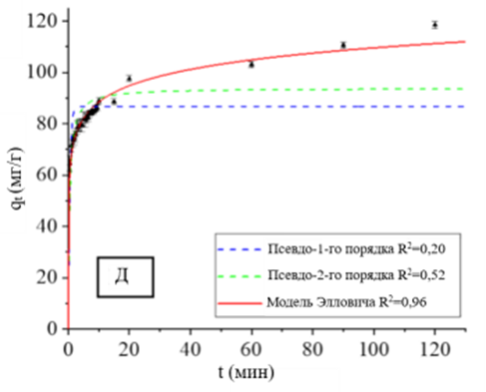

а

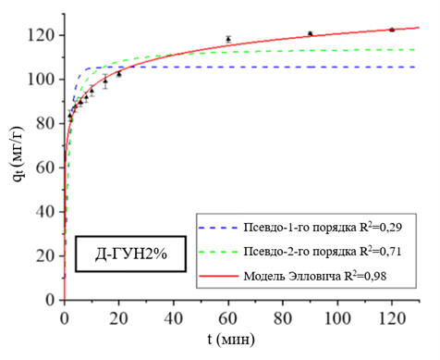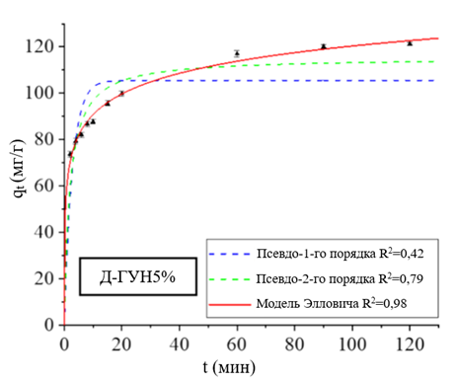

б в

Рисунок 46 – Модели псевдопервого порядка, псевдовторого порядка и Эловича, примененные к экспериментальным данным для образцов:
(а) Д, (б) Д-ГУН2% и (в) Д-ГУН5% (условия адсорбционного эксперимента:
20 °C, pH 8, масса адсорбента 20 мг, начальная концентрация метиленового синего 100 мг/л, объем раствора метиленового синего 25 мл)

Высокая степень соответствия экспериментальных данных модели Эловича также указывает на гетерогенность поверхности исследованных материалов. Следует отметить, что данная модель является эмпирической и не позволяет однозначно установить конкретный механизм адсорбции. Тем не менее, полученные результаты подтверждают, что кинетика процесса в значительной степени определяется доступностью поверхностных центров на гетерогенной поверхности, а экспоненциальное снижение скорости адсорбции по мере заполнения этих центров согласуется с хемосорбционным характером взаимодействия.

Таблица 11 – Кинетические параметры псевдопервого, псевдовторого и Эловича моделей

Модель /Параметр | Д | Д-ГУН2% | Д-ГУН5%
Экспериментальные данные
q_{e} | 110,63 ± 0,30 | 122,56 ± 0,46 | 121,26 ± 1,13
Псевдо-первый порядок
k₁ | 1,996 ± 0,541 | 0,594 ± 0,187 | 0,358 ± 0,099
q_{е} | 86,73 ± 2,34 | 105,61 ± 4,79 | 105,53 ± 5,89
R² | 0,1974 | 0,2884 | 0,4219
СКО | 16,54 | 11,57 | 12,71
Псевдо-второй порядок
k₂ | 0,0244 ± 0,0069 | 0,00718 ± 0,0022 | 0,00457 ± 0,00124
q_{e} | 93,85 ± 2,66 | 114,74 ± 4,22 | 115,32 ± 4,67
R² | 0,5152 | 0,7064 | 0,7900
СКО | 12,85 | 7,43 | 7,66
Модель Эловича
α_{º} | 1,44×10⁴ | 1,06×10⁴ | 1,52×10³
β | 0,109 ± 0,005 | 0,095 ± 0,005 | 0,0779 ± 0,0035
R² | 0,9553 | 0,9779 | 0,9848
СКО | 3,90 | 2,04 | 2,06

Количество адсорбированного вещества через 2 часа (qₜ) было рассчитано с использованием уравнения Эловича. Для времени контакта t=120 мин рассчитанные значения qₜ составили 111,43±5,77 мг·г⁻¹ для исходного диатомита, 123,18±7,73 мг·г⁻¹ для образца Д-ГУН2 и 122,74±6,20 мг·г⁻¹ для образца Д-ГУН5.
Расчетное значение q_{t} определенный математическими моделями проктически равен к экспериментально определенным значением равновесной емкости q_{e}. Процесс адсорбции достигает равновесное состояние почти в 2 часа.
Адсорбционные изотермы (рис 47) были описаны нелинейными моделями Ленгмюра и Фрейндлиха, при полученных данных времени контакта 2 часа и температуре 20 °C. Парамтры изотермы адсорбции приведены в таблице 12.
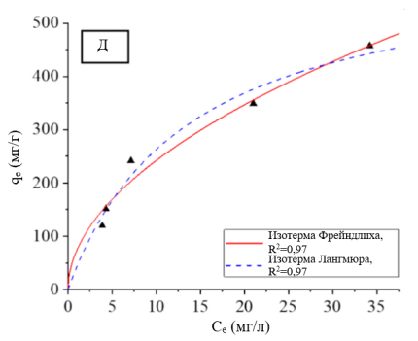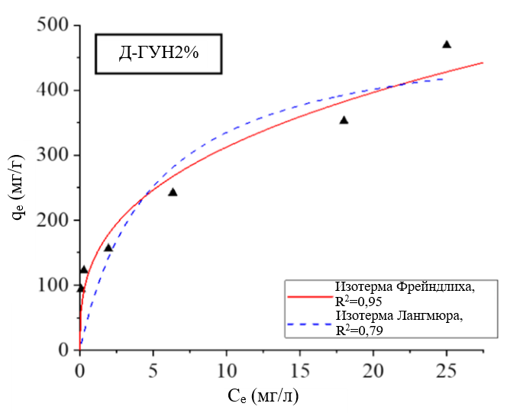
а б

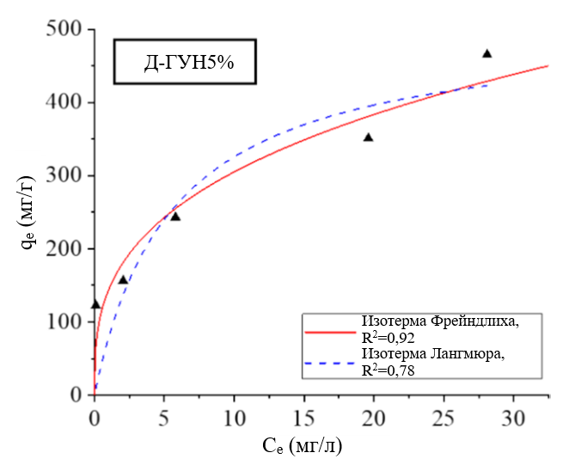
в
Рисунок 47 – Модели Ленгмюра и Фрейндлиха, примененные для аппроксимации экспериментальных данных для образцов: (a) Д, (б) Д-ГУН2% и (в) Д-ГУН5%, полученных при температуре 20 °C и pH 8 (объем раствора 25 мл, масса адсорбента 20 мг, диапазон концентраций
метиленового синего 50-400 мг·л⁻¹)

В гибридных образцов Д-ГУН2 и Д-ГУН5, нелинейный модель Ленгмюра показывает, что оно плохо подходить для описание экспериментальные данные, потому что в модели Ленгюмера коэффициент детерминаци R² ниже и значение среднеквадратическое отклонение (СКО) выше. Это указывает что в данных материалах не протекает монослойная адсорбция.
Нелинейный модель Фрейндлиха наоборот хорошо подходить для описание изотермы адсорбции в модифицированных гибридных материалах. Коэффициент детерминаци R² выше практически равен к еденице и значение среднеквадратическое отклонение (СКО) меньше чем в модели Ленгмюра. Модель Фрейндлиха указывает на многослойную и гетерогенный характер адсорбции метиленового синего на гибридных материалах. Параметры К_{f} и n показывает что в поверхности материалов есть разные активные центры с различными энергиями. По экспериментальным данным мы можем увидеть что в гибридных материалах содержащии углерод адсорбция протекает быстро чем в природном чистом диатомите. Это показывает что полученные гибридные материалы можно использовать в динамических проточных системах. В технологических процессах требуется быстрое кинетика и эффективное удаление загрязняющих веществ.

Таблица 12 – Параметры изотерм адсорбции моделей Фрейндлиха и Ленгмюра

Модель/Параметр | Д | Д-ГУН2% | Д-ГУН5%
Модель Фрейндлиха
K_{f} | 73,43±13,48 | 141,75±21,35 | 142,83±29,91
n | 1,93±0,22 | 2,91±0,46 | 3,03±0,67
R² | 0,9702 | 0,9485 | 0,9239
СКО | 21,63 | 30,34 | 34,88
Модель Ленгмюра
K_{l} | 0,074±0,018 | 0,202±0,160 | 0,180±0,140
q_{max} | 617,46±66,76 | 500,19±117,05 | 506,05±118,56
R² | 0,9738 | 0,7935 | 0,7847
СКО | 20,30 | 60,73 | 58,66

Гибридные сорбенты показали усточивость в кислой среде. Были проведены эксперименты при pH 8 и pH 3 для гибридных сорбентов с углеродными наночастицами по отношению к метиленовому синему.Данные показали устойчивость гибридных материалов при различных pH
В литературных источниках указывается, что при кислой среде адсорбционная емкость многих материалов по отношению к метиленового синего снижается. Снижение адсорбционной емкости могут быть до 50 % [139]. Результаты данной работы показывает незначительное снижение эффективности МС. Это подчеркивает устойчивость гибридных материалов к неблагоприятным условиям.
Для гибридного сорбента Д-ГУН2 средние значения степени извлечения МС составляет 98,5%, а для образца Д-ГУН5 составляет 97,9 % при pH 8. При pH 3 для Д-ГУН2 и Д-ГУН5 степень извличение метиленового синего остается высовим 95,0 % и 96,9 %. Это говорит о том, что полученные гибридные сорбенты химические устойчивые при широком диапозоне pH и эффективные. Их можно использовать при различных экологических условиях.
Образец с большим содержанием углеродных наночастиц Д-ГУН5 показывает высокую адсорбционную эффективность при кислой среде. Полученные экспериментальные данные хорошо согласуется с результатами полученных исследовании ζ-потенциала. Это доказывает, что полученные данные получны правильно. Увеличение наочастиц углерода приводит к повышению стабильности адсорбции и способствует усилению электростатических взаимодействий. Разработанные гибридные сорбенты можно рассматривать как универсальные адсорбенты.
Регенерацию адсорбции-десорбции материалов исследовали в трех циклах (рис. 48). Десорбцию проводили с применением 2 М азотной кислоты. Экспериментальные данны показали, что кислотная обработка на разрушает адсорбционную способность природного диатомита. Степень извличение метиленового синего снизилась лишь с 97% до 94 %.
Гибридные материалы с улглеродными наночастицами показалы эффективность адсорбции метиленового синего и устойчивость к регенерации. Это демонстрирует что связь между ионами метиленового синего и наочастицами углерода не сильные, их можно быстро разрушить. А взаимодействия между молекулами метиленового синего (МС) и силональными группами природного диатомита прочнее.
Природный диатомит показывает высокую адсорбционную емкость при удалении метиленового синего до 99 %. После первого цикла адсорбции-десорбции эффективность снижается до 47 %. Полученные гибридный сорбент Д-ГУН5, в котором содержание углеродных наночастиц много, стпень удаление показывает 59 %. Гибридный сорбен с содержанием 2% гидрофильных углеродных наночастиц Д-ГУН2, сохраняет более 53%. Как видно из полученных данных регенерации хорошый результат показывает образец с большим содержанием углеродных наночастиц.
Активные центры, участвующие при сорбции метиленого синего не востанавливаються полностью при регинерации. И третий цикл адсорбции-десорбции показывает аналогичный результат. На рисунке 49 представлены все полученные результаты по регенерации метиленового синего. Из рисунка можно увидеть, что гибридные материалы показывает повышенную стабильность.

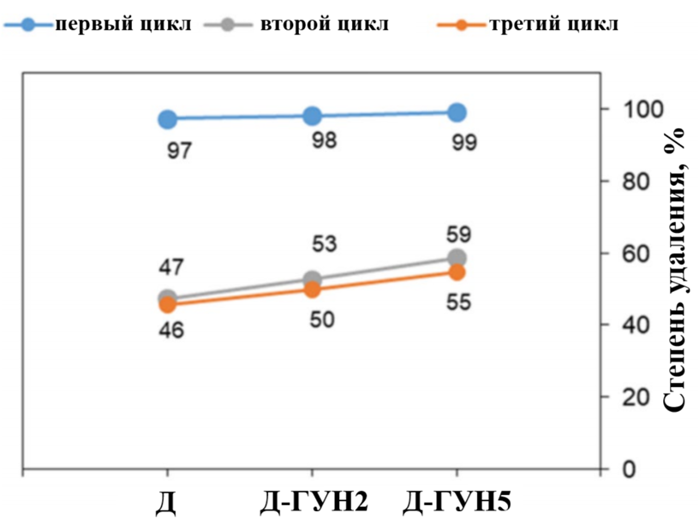

Рисунок 48 – Эффективность удаления метиленового синего (MС), % для адсорбционных материалов во втором и третьем циклах адсорбции-десорбции
В таблице 13 представлен сравнительный анализ литературными данными и нашими полученными гибридными сорбетами. Диатомит модифицированием гидрофильными углеродными наночастицами показывает высокую адсорбционную емкость по сравнению с другими опубликованными работами по метиленовому синему. И полученные данные максимальной адсорбционной емкости по модели Ленгмюра показывает высокое значение (qₘₐₓ=617,46; 500,19 и 506,05 мг·г⁻¹). Наши данные показывают высокую адсорбционную емкость по сравнению с дорогими сорбентами обработанного диатомита, например, целлюлозные сорбенты [140].
Как показано в работе [141], для достижение максимальной адсорбционной емкости и равновесие требуется больше времении до 2880 мин. А наши сорбенты показывают быструю кинетику адсорбции. Время достижение равновесия является важным параметром в сорбции метиленвого синего. По данным таблицы можно увидеть, что материалы имеющие выскую удельную поверность, такие как магнитный нанокомпозит MnFe₂O₄/диатомит, отстають от наших гибридных сорбентов [142]. Удельная поверхность наших сорбентов достигает от 38 до 50 м²·г⁻¹. Полученные данные показывает, что модификация диатомита гидрофильными углеродными наночастицами повышает эффективность диатомита по отношению к метиленового синего.
Это указывает на то, что адсорбционная эффективность определяется не только величиной удельной поверхности, но в значительной степени зависит от поровой структуры, распределения поверхностного заряда, природы активных центров и характера химических взаимодействий между адсорбентом и адсорбатом.

Таблица 13 – Обзор литературных данных (приведены значения qₘₐₓ, рассчитанные по модели изотермы Ленгмюра, а также экспериментальные значения qₑₓₚ (при наличии), определенные из изотерм адсорбции)

Адсорбент | Удельная повер-сть (м²·г⁻¹) | pH | qₑₓₚ (мг·г⁻¹) | qₘₐₓ (мг·г⁻¹) | Источник
D-HNP2 | 44 | 8 | 468,75 | 550,2 | Данная работа
MnO₂-модифицированный диатомит | – | 11 | ~300 | 376 | [140]
Хитозан–ПВС–диатомитовый гидрогель (CPD6) | – | 9 | ~200 | 271,16 | [141]
Диатомит (природный) | 27,8 | 11 | ~200 | 198 | [143]
Термически обработанный диатомитовый кремнезем | – | – | ~110 | 126,6 | [144]
Органически модифицированный диатомит (DM-CS@CA) | 0,8 | – | ~550 | 591,72 | [145]
Хитозан-модифицированный диатомит/GO (DCGr) | 39,8 | 6 | ~55 | 66,7 | [146]
Магнитный MnFe₂O₄/диатомит | 137,16 | – | ~85 | 84,32 | [142]
3.4 Физические и химические характеристики магнитных образцов на основе казахстанского природного диатомита
Магнитные диатомитовые нанокомпозиты (МД) были успешно синтезированы методом частичного восстановления соосаждения из раствора соли железа при различных концентрациях и охарактеризованы с помощью сканирующей электронной микроскопии (СЭМ), инфракрасной спектроскопии с преобразованием Фурье (ИК), рентгеновской дифракции (XRD), вибрационной магнитометрии образца (VSM) и измерения площади поверхности (БЭТ).
Рентгенофазовый анализ (XRD) был использован для определения фазового состава и структурных характеристик магнитных композитов на основе диатомита. Полученные дифрактограммы образцов МД-1-МД-4, на рисунке 49 показали, что условия синтеза оказывают существенное влияние на формирование и стабильность железосодержащей магнитной фазы.

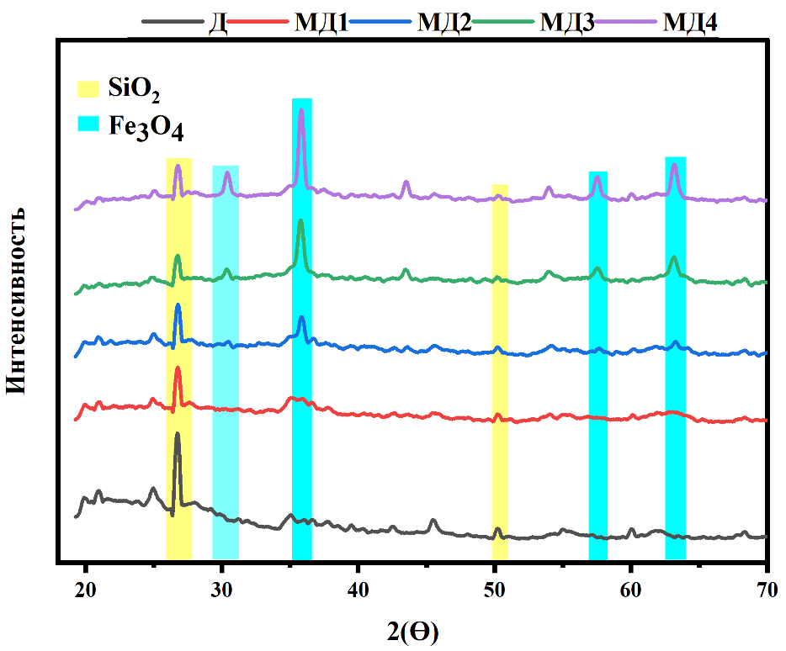

Рисунок 49 – Рентгеновские дифракции образцов МД-1, МД-2, МД-3,
МД-4 и природного диатомита

В образцах МД-1 и МД-2 идентифицированы две основные кристаллические фазы магнетит (Fe₃O₄) и кварц (SiO₂). Характерные дифракционные пики при 2θ ≈ 30.3°, 35.8°, 43.5°, 54.0°, 57.5° и 63.1° соответствуют плоскостям (220), (311), (400), (422), (511) и (440) кубической шпинельной структуры магнетита и хорошо согласуются с литературными данными для магнитных диатомитовых композитов, полученных [147-149]. Степень кристалличности магнитной фазы составила около 65% для МД-1 и 68% для МД-2, при среднем размере кристаллитов магнетита 7,5 и 15,0 нм соответственно.
Несмотря на применение термической обработки при 340 °C, в образцах МД-1 и МД-2 не обнаружены фазы маггемита (γ-Fe₂O₃) и силикатов железа, в отличие от результатов, описанных [150]. Это указывает на формирование стабильной и чистой фазы Fe₃O₄ при сохранении кремнеземного остова диатомита.
Образец МД-3 характеризуется формированием многофазной системы, включающей мусковит, лизардит и смешанный оксид Mg(Fe,Al)₂O₄, что свидетельствует о глубоком взаимодействии ионов железа с алюмосиликатной матрицей диатомита. В образце МД-4 основной фазой является кварц (SiO₂) с низкой степенью кристалличности, а железосодержащий компонент находится преимущественно в аморфном состоянии (рис. 49).

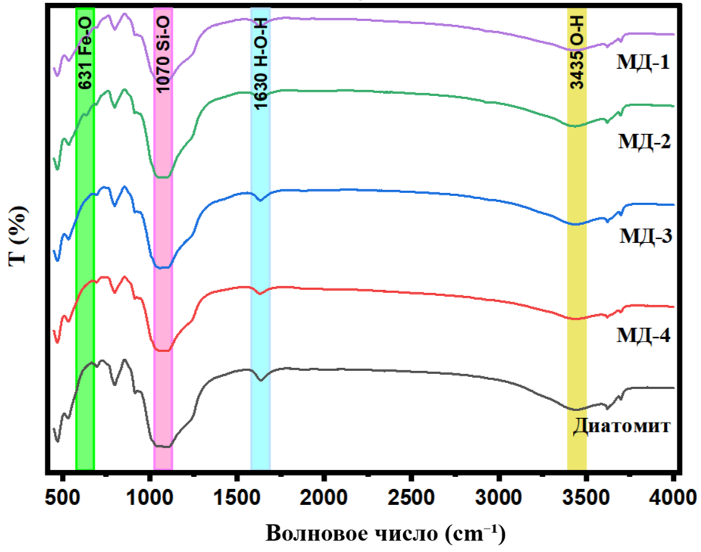

Рисунок 50 – Результаты анализов ИК-спектроскопии образцов
МД-1, МД-2, МД-3, МД-4 и природного диатомита

FTIR-спектры исходного диатомита и магнитно-модифицированных образцов (МД-1 – МД-4) подтверждают успешное формирование магнитного нанокомпозита и сохранность структуры носителя (рис. 50). В спектрах модифицированных образцов зафиксировано появление интенсивной полосы при 631 см⁻¹, соответствующей колебаниям связи Fe-O в кристаллической решетке магнетита (Fe₃O₄), что согласуется с данными [151] и свидетельствует о закреплении магнитной фазы на поверхности диатомита.
Интенсивная полоса при ≈1070 см⁻¹, относящаяся к валентным колебаниям связей Si-O-Si, сохраняется во всех образцах, что указывает на сохранность кремнеземного скелета и пористой структуры диатомита после магнитной и термической обработки при 340 °C.
В высокочастотной области наблюдаются широкая полоса при ≈3435 см⁻¹ и пик при ≈1630 см⁻¹, связанные с валентными колебаниями O–H групп и деформационными колебаниями молекул воды. Наличие поверхностных гидроксильных групп (Si–OH и Fe–OH) обеспечивает гидрофильность материала и формирование активных центров, играющих ключевую роль в механизмах сорбции ионов тяжелых металлов.
Морфологический анализ методом СЭМ показал (рис. 51), что после магнитной модификации сохраняется характерная пористая структура диатомита с хорошо различимыми фрагментами панцирей диатомей и крупными порами.

а | б
в | г
Рисунок 51 – СЭМ-изображения модифицированных композитов
МД-1 (a), МД-2 (б), МД-3 (в) и МД-4 (г)

На поверхности и в порах кремнеземного каркаса наблюдаются многочисленные светлые мелкодисперсные частицы преимущественно сферической формы, равномерно распределенные по поверхности и локально образующие наноразмерные агрегаты. Образцы МД-1 и МД-2 характеризуются наиболее плотным покрытием поверхности магнитными частицами, тогда как в МД-3 и МД-4 структура исходного диатомита просматривается отчетливее, что коррелирует с меньшей интенсивностью железосодержащих фаз по данным XRD. Хорошая адгезия магнитных частиц к стенкам пор указывает на их прочное закрепление на поверхности диатомита без разрушения его пористого кремнеземного остова.
СЭМ-ЭДС маппинг образца МД-2 демонстрирует равномерное распределение кремния и кислорода, соответствующее кремнеземной матрице диатомита (рис. 52). Железо также распределено однородно по поверхности образца без образования выраженных локальных агломератов, что подтверждает успешное и равномерное закрепление железосодержащей фазы на диатомите.
Данные рентгенофлуоресцентного анализа (XRF), представленные в таблице 14, количественно дополняют результаты рентгенофазового анализа и подтверждают успешное формирование магнитного нанокомпозита на основе диатомита. Установлено, что образцы МД-1 и МД-2 характеризуются наибольшим содержанием железа (до 85,4 %), что напрямую коррелирует с высокой интенсивностью дифракционных максимумов магнетита и высокой степенью его кристалличности, выявленной методом XRD. Напротив, для образца МД-4 зафиксировано пониженное содержание Fe и повышенная доля Si, что объясняет доминирование кварцевой фазы и слабую выраженность магнитных пиков на дифрактограммах.

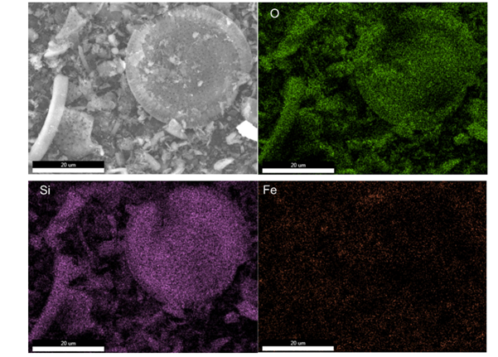

Рисунок 52 – ЭДС-маппинг (распределение элементов) образца МД-2
Таблица 14 – Элементный состав образцов

Образцы | МД-1 | МД-2 | МД-3 | МД-4
Fe | 85,4±0,9 | 76,3±0,9 | 55,9±0,9 | 35,9±0,9
Ti | 0,4±0,1 | 0,4±0,1 | 0,6±0,1 | 1,7±0,1
Si | 12,6±0,6 | 22,3±0,6 | 41,1±0,6 | 56,7±0,6
K | 0,9±0,1 | 0,8±0,3 | 2,3±0,3 | 4±0,08
Ca | 0,0±0,3 | 0,01±0,3 | 0,01±0,4 | 0,2±0,2
Cr | 0,03±0,4 | 0,08±0,3 | 0,1±0,2 | -
Cu | 0,4±0,01 | 0,1±0,01 | - | 0,5±0,1
Zn | 0,2±0,01 | 0,1±0,01 | - | 0,8±0,1

Как видно из таблицы 15, магнитная модификация диатомита приводит к увеличению удельной площади поверхности с 38 м²/г для исходного диатомита до 54-55 м²/г для образцов МД-1 и МД-2. Одновременно наблюдается увеличение среднего диаметра пор с 4,88 нм до 6,99-7,79 нм, что указывает на сохранение и развитие мезопористой структуры материала. Рост удельной поверхности свидетельствует о формировании дополнительной активной поверхности вследствие закрепления наноразмерных частиц магнетита без блокирования основных пор диатомитового каркаса.
Изотермы адсорбции-десорбции азота (рис. 53) для диатомита и образцов МД-1 и МД-2 имеют форму IV типа с петлей гистерезиса, характерной для мезопористых материалов. Модифицированные образцы демонстрируют больший объем адсорбции по сравнению с исходным диатомитом, что указывает на увеличение удельной поверхности и развитие поровой структуры, наиболее выраженное для МД-2.

Таблица 15 – Результаты БЭT-анализа образцов диатомита

Образцы | Удельная площадь поверхности, (м²/г) | Общий объем пор,  (см³/г) | Объем микропор,  (см³/г)
Диатомит | 38±2,1 | 0,051±0,005 | 0,0048±0,0002
МД-1 | 54±1,9 | 0,105±0,006 | 0,0038±0,0002
МД-2 | 55±2,2 | 0,09±0,006 | 0,0041±0,0002

Таким образом, данные БЭT-анализа подтверждают, что магнитная модификация диатомита приводит к увеличению активной поверхности при сохранении мезопористой структуры, что является ключевым фактором повышения сорбционной эффективности материала.
Магнитные свойства синтезированных образцов МД-1 и МД-2 были исследованы методом вибрационной магнитометрии (VSM). Кривые намагничивания, представленные на рисунке 54, имеют симметричную S-образную форму и характеризуются отсутствием выраженной петли гистерезиса, что свидетельствует о суперпарамагнитном поведении полученных материалов.

Рисунок 53 – Изотермы адсорбции-десорбции азота для природного
диатомита и МД-1, МД-2

Значения магнитной насыщенности составили 13,5 эму/г для МД-1 и 10,9 эму/г для МД-2, что является достаточным для быстрой и эффективной магнитной сепарации сорбента из водной среды. Отсутствие остаточной намагниченности указывает на то, что в отсутствие внешнего магнитного поля частицы не агрегируют, сохраняя высокую дисперсность и доступность активной поверхности для сорбции.
Полученные значения M_{S} находятся в хорошем согласии с литературными данными для магнитных диатомитовых композитов, описанных [148], [150] и подтверждают формирование функционального магнитного нанокомпозита. Несколько более низкие значения M_{S} по сравнению с работой [151] объясняются меньшей долей магнитной фазы в исследуемых образцах.
Практическая применимость магнитного диатомита подтверждается тем, что время магнитного отделения сорбента из раствора не превышает 22 секунд, что делает полученные материалы перспективными для процессов очистки воды с последующей быстрой регенерацией и повторным использованием.
ПЭМ-анализ образца МД-2 (рис. 55) показал формирование наноразмерных частиц преимущественно сферической формы со средним размером около 35 нм. Полученные данные хорошо согласуются с результатами XRD, согласно которым средний размер кристаллитов магнетита составляет
≈15 нм, что указывает на формирование частиц, состоящих из нескольких сросшихся кристаллитов. Такое соотношение размеров является типичным для магнитных наноматериалов и подтверждает наноструктурированный характер синтезированной магнитной фазы. Высокая концентрация железа в образце
МД-2 (76,3 % по ЭДС) объясняет выраженную визуализацию наночастиц магнетита на ПЭМ-снимках и коррелирует с их магнитными и сорбционными свойствами.

Рисунок 54 – Кривая намагничивания образцов МД-1 и МД-2

Пористая кремнеземная матрица диатомита в сочетании с наночастицами магнетита также делает материалы перспективными для удаления органических токсикантов (нитробензол, пестициды), как показано в работах [150, 152], а также для селективного связывания анионов, в частности фосфатов, критичных для предотвращения эвтрофикации водоемов [147]. Сохранность биогенного каркаса диатомита, подтвержденная СЭM-анализом, расширяет область применения материалов до задач биотехнологии и иммобилизации ферментов, аналогично подходам, описанным [151].

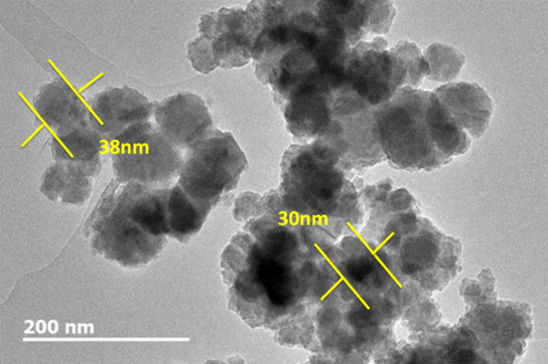 | 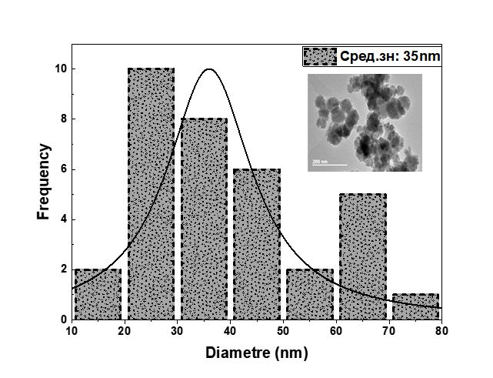
а | б

Рисунок 55 – ПЭМ-микрофотография (а) МД-2 с распределением
наночастиц по размеру (б)

В целом, разработанные магнитные диатомитовые сорбенты представляют собой эффективную, экологически безопасную и экономически целесообразную платформу для создания систем экспресс-очистки воды. По содержанию активной магнитной фазы, фазовой стабильности и удобству регенерации они не уступают, а в ряде аспектов превосходят зарубежные аналоги, что подчеркивает научную новизну и практическую значимость полученных результатов.
Для оценки адсорбционных свойств полученных магнитных диатомитов МД-1 и МД-2 была исследована адсорбция метиленового синего из водных растворов. На рисунке 56 представлена зависимость адсорбционной емкости сорбентов от времени контакта. Анализ кинетических кривых показывает, что в начальный период процесса наблюдается интенсивное увеличение адсорбционной емкости, что обусловлено наличием большого количества свободных активных центров на поверхности сорбентов. По мере увеличения времени контакта скорость адсорбции постепенно снижается вследствие заполнения доступных адсорбционных центров и уменьшения концентрационного градиента.

Рисунок 56 – Сорбция метиленого синего с МД-1 и МД-2

Установлено, что для образца МД-2 адсорбционная емкость достигает
94,29 мг/г при времени контакта 120 мин, что свидетельствует о достижении состояния, близкого к адсорбционному равновесию. При сравнении с чистым диатомитом установлено, что магнитные диатомиты демонстрируют некоторое снижение сорбционной способности. Так, сорбционная емкость чистого диатомита составляет 110,63 мг/г, тогда как для магнитного диатомита МД-2 она достигает 94,29 мг/г, что примерно на 15 % ниже.
Несмотря на более высокую удельную поверхность магнитных диатомитов, снижение адсорбционной емкости может быть связано с частичным блокированием активных силанольных групп (Si–OH) частицами оксида железа и уменьшением доступности адсорбционных центров для молекул красителя. Вместе с тем магнитные диатомиты обладают важным практическим преимуществом – возможностью быстрого и эффективного отделения сорбента из раствора с помощью внешнего магнитного поля, что существенно упрощает процесс очистки воды и последующую регенерацию сорбента.
Таким образом, полученные результаты показывают, что магнитная модификация диатомита позволяет сохранить достаточно высокую адсорбционную способность материала при одновременном улучшении его технологических характеристик, связанных с удобством отделения сорбента из очищаемого раствора.

ЗАКЛЮЧЕНИЕ

В работе поставленные задачи выполнены в полном объеме: определены сорбционные характеристики природного диатомита, получены и охарактеризованы гибридные и магнитные наноструктурированные материалы на его основе, установлены закономерности формирования их структуры на наноуровне, изменения текстурных и адсорбционных свойств, а также выявлены механизмы взаимодействия с ионами тяжелых металлов и органическими красителями.

1. Экспериментально обоснована возможность применения природного диатомита Мугалжарского месторождения для эффективного удаления ионов Pb²⁺ из водных растворов. Установлено, что немодифицированный диатомит обладает сорбционной емкостью до 74,9 мг/г, при этом процесс адсорбции носит самопроизвольный эндотермический характер и описывается кинетической моделью псевдовторого порядка и изотермами Ленгмюра и Фрейндлиха.

2. Установлено, что природный диатомит обладает развитой макропористой структурой, химической и термической стабильностью и может эффективно использоваться в качестве матрицы для создания наноструктурированных сорбционных материалов. Показано, что введение гидрофильных углеродных наночастиц в количестве 2-5 мас. % способствует увеличению удельной поверхности, объема пор и количества функциональных групп без разрушения кристаллической структуры диатомита.

3. Установлено, что адсорбция метиленового синего на диатомите и гибридных диатомит-углеродных материалах протекает преимущественно по механизму хемосорбции и адекватно описывается кинетической моделью Эловича и изотермой Фрейндлиха. Максимальные значения сорбционной емкости составляют 464,9-468,7 мг/г, что подтверждает высокую эффективность разработанных наноструктурированных сорбентов.

4. Установлено, что модификация природного диатомита железосодержащими соединениями приводит к формированию магнитных нанокомпозитов с железооксидной фазой со средним диаметром 38 нм, намагниченностью насыщения до 10,9 эму/г и возможностью быстрого магнитного разделения менее чем за 22 с, что обеспечивает удобство их применения в процессах очистки водных сред.

СПИСОК ИСПОЛЬЗОВАННЫХ ИСТОЧНИКОВ

- Fu F., Wang Q. Removal of heavy metal ions from wastewaters: A review // Journal of Environmental Management. – 2011. – Vol. 92. – P. 407-418.
- Jaishankar M., Tseten T., Anbalagan N., Mathew B.B., Beeregowda K.N. Toxicity, mechanism and health effects of heavy metals // Interdisciplinary Toxicology. – 2014. – Vol. 7, № 2. – P. 60-72.
- Morsy H.E.G., Bakr M. Diatomite: Its characterization, modifications and applications // Asian Journal of Materials Science. – 2010. – Vol. 2, № 3. – P. 121-136.
- ElSayed E.E. Natural diatomite as an effective adsorbent for heavy metals in water and wastewater treatment // Water Science. – 2018. – Vol. 32. – P. 32-43.
- Leyva-Ramos R., Padilla-Ortega E., Mendoza-Barron J., Flores-Cano J.V. Adsorption of heavy metals on diatomite: mechanism and effect of operating variables // Adsorption Science & Technology. – 2013. – Vol. 31, № 2-3. – P. 275-291.
- Zhu Y., Murali S., Cai W. et al. Graphene and graphene oxide: Synthesis, properties and applications // Advanced Materials. – 2010. – Vol. 22. – P. 3906-3924.
- Zhao G., Li J., Ren X., Chen C., Wang X. Few-layered graphene oxide nanosheets as superior sorbents for heavy metal ion pollution management // Environmental Science & Technology. – 2011. – Vol. 45, № 24. – P. 10454-10462.
- Danil de Namor A.F., El Gamouz A., Frangie S., Martinez V., Valiente L., Webb O.A. Turning the volume down on heavy metals using tuned diatomite. A review of diatomite and modified diatomite for the extraction of heavy metals from water // Journal of Hazardous Materials. – 2012. – Vol. 30. – P. 14-31.
- Fulton G.P., Diatomaceous Earth Filtration for Safe Drinking Water. – Reston, Virginia: American Society of Civil Engineers, 2000. – Р. 1-28.
- Ivanov S.E., Belyakov A.V. Diatomite and its applications // Glass and Ceramics. – 2008. – Vol. 65. – P. 48-51.
- Reka A.A., Smirnov P.V., Belousov P., Durmishi B., Abbdesettar L., Aggrey P., Malpani S.K., Idrizi H. Diatomaceous earth: a literature review // Journal of Natural Sciences and Mathematics of UT. – 2022. – Vol.7. – P. 256-268.
- Ghobara M.M., Mohamed A. Diatomite in use: Nature, modifications, commercial applications and prospective trends // In Diatoms: Fundamentals and Applications / Seckbach J., Gordon R., Eds. – Beverly, MA, USA: Scrivener Publishing LLC, 2019. – P. 471-509.
- Fathy N.A., Mousa S.M., Aboelenin R.M., Sherief M.A., Abdelmoaty A.S. Strengthening the surface and adsorption properties of diatomite for removal of Cr(VI) and methylene blue dye // Arab. J. Geosci. – 2022. – Vol. 15. – P. 1664-1675.
- Flores-Cano J.V., Leyva-Ramos R., Padilla-Ortega E., Mendoza-Barron J. Adsorption of Heavy Metals on Diatomite: Mechanism and Effect of Operating Variables // Adsorption Science & Technology. – 2013. – Vol. 31. – P. 275-291.
- Hanna A.A., Sherief M., Aboelenin R. Removal of some heavy metals from wastewater by using diatomaceous earth // Research Journal of Pharmaceutical Biological and Chemical Sciences. – 2014. – Vol. 5. – P. 198-205.
- Muntean S.G., Nistor M.A., Nastas R., Petuhov O. Dyes and Heavy Metals Removal from Aqueous Solutions Using Raw and Modified Diatomite // Processes. – 2023. – Vol. 11. – P. 2245.
- Leonardo S., Prieto-Simón B., Campàs M. Past, present and future of diatoms in biosensing // Trends in Analytical Chemistry. – 2015. – Vol. 79. – Р. 276–285.
- Kabiri S., Kurkuri M.D., Kumeria Y., Losic D. Frit-free PDMS microfluidic device for chromatographic separation and on-chip detection // RSC Advances. – 2014. – Vol. 4. – P. 15276.
- Losic D., Rosengarten G., Mitchell J.G., Voelcker N.H. Pore Architecture of Diatom Frustules: Potential Nanostructured Membranes for Molecular and Particle Separations // Journal of Nanoscience and Nanotechnology. – 2006. – Vol. 6. – P. 982.
- Yang W., Lopez P.J., Rosengarten G. Diatoms: Self-assembled silica nanostructures, and templates for bio/chemical sensors and biomimetic membranes // Analyst. – 2011. – Vol. 136. – P. 42.
- Dolatabadi J.E.N., Guardia M. Applications of diatoms and silica nanotechnology in biosensing, drug and gene delivery, and formation of complex metal nanostructures // Trends in Analytical Chemistry. – 2011. – Vol. 30. – P. 1538.
- Inchaurrondo N., Font J., Ramos C.P., Haure P. Natural diatomites: Efficient green catalyst for Fenton-like oxidation of Orange II // Applied Catalysis B: Environmental. – 2016. – Vol. 181. – P. 481-494.
- Tian L., Zhang J., Shi H., Li N., Ping Q. Adsorption of Malachite Green by Diatomite: Equilibrium Isotherms and Kinetic Studies // Journal of Dispersion Science and Technology. – 2016. – Vol. 37. – P. 1059.
- Sun X., Zhang Y., Losic D. Diatom silica, an emerging biomaterial for energy conversion and storage // Journal of Materials Chemistry A. – 2017. – Vol. 5. – P. 8847.
- Aw M.S., Simovic S., Yu Y., Addai-Mensah J., Losic D. Porous silica microshells from diatoms as biocarrier for drug delivery applications // Powder Technology. – 2012. – Vol. 223. – P. 52-58.
- Albert K., Hsieh P-Y., Chen T-H., Hou C-H. Diatom-assisted biomicroreactor targeting the complete removal of perfluorinated compounds // Journal of Hazardous Materials. – 2020. – Vol. 384:121491.
- Patil P., Madhuprasad, Bhat M.P., Gatti M.G., Kabiri S., Altalhi T., Jung H-Y., Losic D., Kurkuri M. Chemodosimeter functionalized diatomaceous earth particles for visual detection and removal of trace mercury ions from water // Chemical Engineering Journal. – 2017. – Vol. 327. – P. 725.
- Han Z., Wang C., Zou X., Chen T., Dong S., Zhao Y., Xie J., Liu H. Diatomite-supported birnessite–type MnO₂ catalytic oxidation of formaldehyde: Preparation, performance and mechanism // Applied Surface Science. – 2020. – Vol. 502:144201.
- Bostick B., Vairavamurthy M., Karthikeyan K., Chorover J. Cesium Adsorption on Clay Minerals: AnEXAFS Spectroscopic Investigation // Environmental Science & Technolog. – 2002 – Vol. 36. – P. 2670-2676.
- Tailor R.V. Adaptation of Bagasse fly ash into zeolites for the removal of phenols from aqueous solution: PhD thesis. – Surat: Veer Narmad South Gujarat University, 2011. – 212 p.
- Raji Z., Karim A., Karam A., Khalloufi S. Adsorption of Heavy Metals: Mechanisms, Kinetics, and Applications of Various Adsorbents in Wastewater Remediation – A Review // Waste. – 2023. – Vol. 1. – P. 775-805.
- Ghosh S., Malloum A., Igwegbe C.A., Ighalo J.O., Ahmadi S., Dehghani M.H., Othmani A., Gokkus O., Mubarak N.M. New generation adsorbents for the removal of fluoride from water and wastewater: a review // Journal of Molecular Liquids. – 2022. – Vol. 346. – P. 118257.
- Bessa A., Gonçalves G., Henriques B., Domingues E.M., Pereira E., Marques P.A.A.P. Green graphene–chitosan sorbent materials for mercury water remediation // Nanomaterials. – 2020. – Vol. 10. – P. 1474.
- Jiang X., Wang S. Ge, L., Lin F., Lu Q., Wang T., Huang B., Lu B. Development of organic-inorganic hybrid beads from sepiolite and cellulose for effective adsorption of malachite green // RSC Advances. – 2019. – Vol. 369. – P. 928-946.
- Kusuma H.S., Amenaghawon A.N., Darmokoesoemo H., Putra N.R. Advancements in adsorption-based water purification: Multifunctional adsorbents, sustainability, and integration in wastewater matrices // Journal of Molecular Structure. – 2025. – Vol. 1348. – P. 143529.
- Han G., Oh S., Yeo S.J., Lee J., Lim H. Eco-friendly polycaprolactone-bound diatomite filter for the removal of metal ions and micro/nanoplastics // Science of The Total Environmen. – 2023. – Vol. 905. – P. 166956.
- Al-Qodah Z., Lafi W.K., Al-Anber Z., Al-Shannag M., Al-harahsheh A. Adsorption of Methylene Blue by Acid and Heat Treated Diatomaceous Silica // Desalination. – 2007. – Vol. 217. – P. 212-224.
- Goren R., Ozgur C. Filtration properties of diatomite // Industrial Ceramics. – 2003. – Vol. 23. – P. 3–8.
- Sriram G., Kigga M., Uthappa U.T., Rego R.M., Thendral V., Kumeria T., Jung H-Y., Kurkuri M. Naturally available diatomite and their surface modification for the removal of hazardous dye and metal ions: A review // Advances in Colloid and Interface Science. – 2020. – Vol. 282. – P. 102198.
- Losic D., Yu Y., Aw M.S., Simovic S., Thierry B., Addai-Mensah J. Surface functionalisation of diatoms with dopamine modified iron-oxide nanoparticles: toward magnetically guided drug microcarriers with biologically derived morphologie // Chem Commun. – 2010. – Vol. 46. – P. 6323.
- Hethnawi A., Khderat W., Hashlamoun K., Kanan A., Nassar N. Hethnawi, Enhancing Chromium (VI) removal from synthetic and real tannery effluents by using diatomite-embedded nanopyroxene // Chemosphere. – 2020. – Vol. 252. – P. 126523.
- Sriram G., Uthappa U.T., Kigga M., Jung H-Y., Altalhi T., Brahmkhatri V., Kurkuri M.D. Xerogel activated diatoms as an effective hybrid adsorbent for the efficient removal of malachite green // New Journal of Chemistry. – 2019. – Vol. 43. – Р. 3810–3820.
- Bariana M., Aw M.S., Kurkuri M., Losic D. Tuning drug loading and release properties of diatom silica microparticles by surface modifications // International Journal of Pharmaceutics. – 2013. – Vol. 443. – P. 230-241.
- Uthappa U.T., Brahmkhatri V., Sriram G., Jung H-Y., Yu J., Kurkuri N., Aminabhavi T.M., Altalhi T., Neelgund G.M., Kurkuri M.D. Nature engineered diatom biosilica as drug delivery systems // Accepted Manuscript. – 2018. – Vol. 281. – Р. 70–83.
- Kumeria T., Bariana M., Altalhi T., Kurkuri M., Gibson C.T., Yang W., Losic D. Graphene oxide decorated diatom silica particles as new nano-hybrids: towards smart natural drug microcarriers // Journal of Materials Chemistry B. – 2013. – Vol. 1. – P. 6302.
- Uthappa U. T., Sriram G., Brahmkhatri V., Kigga M., Jung H-Y., Altalhi T., Neelgund G.M., Kurkuri M. D. Xerogel modified diatomaceous earth microparticles for controlled drug release studies // New Journal of Chemistry. – 2018. – Vol.42. – P. 11964.
- Uthappa U.T., Kigga M., Sriram G., Ajeya K.V., Jung H-Y., Neelgund G.M., Kurkuri M.D. Facile green synthetic approach of bio inspired polydopamine coated diatoms as a drug vehicle for controlled drug release and active catalyst for dye degradation // Microporous and Mesoporous Materials. – 2019. – Vol. 288. – P. 109572.
- Qian T., Li J., Min X., Guan W., Deng Y., Ning L. Enhanced thermal conductivity of PEG/diatomite shape-stabilized phase change materials with Ag nanoparticles for thermal energy storage // Journal of Materials Chemistry A. – 2015. – Vol. 3. – P. 8526.
- Sriram G., Uthappa U.T., Losic D., Kigga M., Jung H-Y., Kurkuri M.D. Mg–Al-Layered Double Hydroxide (LDH) Modified Diatoms for Highly Eﬃcient Removal of Congo Red from Aqueous Solution // Applied sciences. – 2020. – Vol. 10. – P. 2285.
- Tajmiri S., Azimi E., Hosseini M.R., Azimi Y. Evolving multilayer perceptron, and factorial design for modelling and optimization of dye decomposition by bio-synthetized nano CdS-diatomite composite // Environmental Research. – 2020. – Vol. 182:108997.
- Hu Z., Ma K., Tian W., Wang F., Zhang H., He J., Deng K., Zhang Y. X., Yue H., Ji J. Manganese dioxide anchored on hierarchical carbon nanotubes/graphene/diatomite conductive architecture for high performance asymmetric supercapacitor // Applied Surface Science. – 2019. – Vol. 508 :144777.
- Niu L., Xian G., Long Z., Zhang G., Zhou N. MnCeO_{x}/diatomite catalyst for persulfate activation to degrade organic pollutants // Journal of Environmental Sciences. – 2019. – Vol. 89. – P. 206-215.
- Shih Y-F. Wang C-H., Tsai M-L., Jehng J-M. Shape-stabilized phase change material/nylon composite based on recycled diatomite // Materials Chemistry and Physics. – 2020. – Vol. 242. – P. 122498.
- Нажипқызы Н., Асылханова Д., Нургаин А. Табиғи диатомит негізінде сорбенттер алу // ҚазҰТЗУ хабаршысы. – 2020. Vol. 142. – P. 782-787.
- Chandran G., Muruganandam L., Biswas R. A review on adsorption of heavy metals from wastewater using carbon nanotube and graphene-based nanomaterials // Environmental Science and Pollution Research. – 2023. – Vol.30. – P. 110010-110046.
- Nazhipkyzy M., P. Harris, A. Nurgain, R. Nemkayeva. Carbon Nanotubes Synthesized by CCVD Method using Diatomite and Shungite Minerals // Eurasian Chemico-Technological Journal. – 2022. – Vol. 1. – P. 3–11.
- Nazhipkyzy M., Nemkayeva R.R., Nurgain A., Seitkazinova A.R., Dinistanova B.K., Issanbekova A.T., Zhylybayeva N., Bergeneva N.S., Mamatova G.U. The Use of Diatomite as a Catalyst Carrier for the Synthesis of Carbon Nanotubes // Nanomaterials. – 2022. – Vol. 12. – P. 1817.
- Kimani A., Nthiga E.W., Onyancha D.O., Gichumbi J.M. Synthesis and Characterization of Iron–Silicate–Zirconium Modified Diatomite Reinforced with Multiwalled Carbon Nanotubes as Novel Adsorbent. – 2025. – Preprint. – Available at: Research Square.
- Nazhipkyzy M., Nurgain A., Zhaparova A., Issanbekova A., Mitchell G.Robert. Al/Diatomite based composite materials. // Academic Scientific Journal of Chemistry. – Vol.1. – P. 78–87.
- Dobor J., Perenyi K., Varga I., Varga M. A new carbon–diatomite earth composite adsorbent for removal of heavy metals from aqueous solutions and a novel application idea // Microporous and Mesoporous Materials. – 2015. – Vol. 217. – P. 63-70.
- Skubiszewska-Zieba J., Charmac B., Leboda R., Gunko V.M. Carbon-mineral adsorbents with a diatomaceous earth/perlite matrix modified by carbon deposits // Microporous and Mesoporous Materials. – 2012. – Vol. 156. – P. 209-216.
- Liu D., Yuan P., Tan D., Liu H., Wang T., Fan M., Zhu J., He H. Facile preparation of hierarchically porous carbon using diatomite as both template and catalyst and methylene blue adsorption of carbon products // Journal of Colloid and Interface Science. – 2012. – Vol. 388. – P. 176-184.
- Dai H., Huang Y., Zhang Y., Zhang H., Huang H. Green and facile fabrication of pineapple peel cellulose/magnetic diatomite hydrogels in ionic liquid for methylene blue adsorption // Cellulose. – 2019. – Vol. 26. – P. 3825-3844.
- Barbosa I.A., Zanatta L.D., Espimpolo F.M., da Silva D.L., Nascimento L.F., Zanardi F.B., de Sousa Filho P.C., Serra O.A., Iamamoto Y. Magnetic diatomite(Kieselguhr)/Fe₂O₃/TiO₂ composite as an efficient photo-Fenton system for dye degradation // Solid State Sciences. – 2017. – Vol. 72. – P. 14-20.
- Liang H., Hu X. Preparation of Magnetic Cellulose Nanocrystal -Modified Diatomite for Removal of Methylene Blue from Aqueous Solutions // Iranian Journal of Chemistry and Chemical Engineering. – 2022. – Vol. 41. – P. 2981–2992.
- Benouis K., Khane Y., Ahmed T., Albukhaty S., Banoon S.R. Valorization of diatomaceous earth as a sustainable eco-coagulant for wastewatertreatment: optimization by response surface methodology // Egyptian Journal of Chemistry. – 2022. – Vol. 65. – P. 777-788.
- Yang X., Wan Y., Zheng Y., He F., Yu Z., Huang J. Surface functional groups of carbon-based adsorbents and their roles in the removal of heavy metals from aqueous solutions: A critical review // Chemical Engineering Journal. – 2019. – Vol. 366. – P. 608-621.
- Fu F., Wang Q. Removal of heavy metal ions from wastewaters: A review // Journal of Environmental Management. – 2011. – Vol. 92. – P. 407-418.
- Awual M.R. Mesoporous composite material for efficient lead (II) detection and removal from aqueous media // Journal of Environmental Chemical Engineering. – 2019. – Vol. 7. – P. 103124.
- Awual M.R. Novel conjugated hybrid material for efficient lead (II) capturing from contaminated wastewater // Materials Science and Engineering: C. – 2019. – Vol. 101. – P. 686-695.
- Sheng G., Wang S., Hu J., Lu Y., Li J., Dong Y. Adsorption of Pb (II) on diatomite as affected via aqueous solution chemistry and temperature // Colloids and Surfaces A. – 2009. – Vol. 339. – P.159-166.
- Irani M., Amjadi M., Mousavian M.A. Comparative study of lead sorption onto natural perlite, dolomite and diatomite // Chemical Engineering Journal. – 2011. – Vol. 178 . – P. 317-323.
- Beheshti H., Irani M. Removal of lead (II) ions from aqueous solutions using diatomite nanoparticles Desalin // Water Treat. – 2016. – Vol. 57. – P. 18799-18805.
- Knoerr R., Brendlé J., Lebeau B., Demais H. Elaboration of copper hydroxide phase modified diatomite and their application in lead ions immobilization // New Journal of Chemistry. – 2011. – Vol. 35. – P. 461-468.
- Nurgain, A., Nazhipkyzy, M., Zhaparova, A. A., Issanbekova, A. T., Alfe, M., Musina, A. S. Acid Modification of Diatomite-Based Sorbents // Eurasian Chemico-Technological Journal. – 2020. – Vol. 3. – P.157–164.
- Nurgain A., Nazhipkyzy M., Turganbay A.B., Zhaparova A.A., Akbayeva N.T., Izdik N. Use of pure diatomite for the sorption of heavy metal ions // Горение и Плазмохимия Горение и Плазмохимия. – 2019. – Vol. 3. – P. 189-192.
- Alijani H., Beyki M.H., Shariatinia Z., Bayat M., Shemirani F. A new approach for one step synthesis of magnetic carbon nanotubes/diatomite earth composite by chemical vapor deposition method: Application for removal of lead ions // Chemical Engineering Journal. – 2014. – Vol. 253. – P. 456-463.
- Li S., Li D., Su F., Ren Y., Qin G. Uniform surface modification of diatomaceous earth with amorphous manganese oxide and its adsorption characteristics for lead ions // Applied Surface Science. – 2014. – Vol. 317. – P. 724-729.
- Salih S.S., Ghosh T.K. Highly efficient competitive removal of Pb(II) and Ni(II) by chitosan/diatomaceous earth composite // Journal of Environmental Chemical Engineering. – 2018. – Vol. 6. – P. 435-443.
- Dobor J., Perényi K., Varga I., Varga M. A new carbon–diatomite earth composite adsorbent for removal of heavy metals from aqueous solutions and a novel application idea // Microporous Mesoporous Materials. – 2015. – Vol. 217. – P. 63-70.
- Abu-Zurayk R.A., Al Bakain R.Z., Hamadneh I., Al-Dujaili A.H. Adsorption of Pb (II), Cr (III) and Cr (VI) from aqueous solution by surfactant-modified diatomaceous earth: Equilibrium, kinetic and thermodynamic modeling studies // International Journal of Mineral Processing. – 2015. – Vol. 140. – P. 79
- Sun L., Wang J., Wu J., T Wang., Du Y., Li Y. Constructing nanostructured silicates on diatomite for Pb (II) and Cd (II) removal // Journal of Materials Science. – 2019. – Vol. 54. – P. 6882-6894.
- Mohamed E.A., Selim A.Q., Zayed A.M., Komarneni S., Mobarak M., Seliem M.K. Enhancing adsorption capacity of Egyptian diatomaceous earth by thermo-chemical purification: Methylene blue uptake // Journal of Colloid and Interface Science. – 2019. – Vol. 534. – P. 408-419.
- Al-Ghouti M.A., Khraisheh M.A.M., Allen S.J., Ahmad M.N. The removal of dyes from textile wastewater: a study of the physical characteristics and adsorption mechanisms of diatomaceous earth // Journal of Environmental Management. – 2003. – Vol. 69. – P. 229-238.
- Li Y., Xiao H., Chen M., Song Z., Zhao Y. Absorbents based on maleic anhydride-modified cellulose fibers/diatomite for dye removal // Journal of Materials Science. – 2014. – Vol. 49. – P. 6696-6704.
- Nurgain A., Nazhipkyzy M., Özsin G., Zhaparova A.A., Apaydın-Varol E. Efficient Pb(II) Adsorption by Natural Mugaldzhar Diatomite: Isotherm, Kinetic, and Thermodynamic Analysis // Journal of Composites Science. – 2025. – Vol. 9. – P. 625.
- Ma T., Wu Y., Liu N., Wu Y. Hydrolyzed polyacrylamide modified diatomite waste as a novel adsorbent for organic dye removal: Adsorption performance and mechanism studies // Polyhedron. – 2020. – Vol. 175. 2020. – P. 114227.
- Liu Z., Tian J., Yu C., Fan Q., Liu X., Yang K. Ultrasonic fabrication of SO₄²⁻ doped g-C₃N₄/Ag₃PO₄ composite applied for effective removal of dyestuffs and antibiotics // Materials Chemistry and Physics. – 2020. – Vol. 240. – P. 122206.
- He H., Luo Z., Yu C. Diatomite-anchored g-C₃N₄ nanosheets for selective removal of organic dyes // Journal of Alloys and Compounds. – 2020. – Vol. 816. – P.152652.
- Hao L., Gao W., Yan S., Niu M., Liu G., Hao H. Functionalized diatomite/oyster shell powder doped electrospun polyacrylonitrile submicron fiber as a high- efficiency adsorbent for removing methylene blue from aqueous solution: Thermodynamics, kinetics and isotherms // Journal of Molecular Liquids. – 2020. – Vol. 298. – P.112022.
- da Silva Filho S.H., Vinaches P., Silva H.LG., Villarroel-Rocha J., Sapag K., Pergher S.B.C. Comparative characterization study of diatomites from different Brazilian locations and their application in dye adsorption // SN Applied Sciences. – 2019. – Vol. 1. – P. 1471.
- Dai H., Huang Y., Zhang Y., Zhang H., Huang H. Green and facile fabrication of pineapple peel cellulose/magnetic diatomite hydrogels in ionic liquid for methylene blue adsorption // Cellulose. – 2019. – Vol. 26. – P. 3825-3844.
- Sheng P.X., Ting Y.P., Chen J.P., Hong L. Sorption of lead, copper, cadmium, zinc and nickel by marine algal biomass: Characterization of biosorptive capacity and investigation of mechanisms // Journal of Colloid and Interface Science. – 2004. – Vol. 275. _- P. 131-141.
- Abas S.NA., Shah Ismail M.H., Kamal ML., Izhar S. Adsorption Process of Heavy Metals by Low-Cost Adsorbent: A Review // World Applied Sciences Journal. – 2013. – Vol. 28. – P. 1518-1530.
- Sheng G.,Wang S., Hu J., Lu Y., Li J., Dong Y., Wang X. Adsorption of Pb(II) on diatomite as affected via aqueous solution chemistry and temperature // Colloids and Surfaces A: Physicochemical and Engineering Aspects. – 2009. – Vol. 339. – P. 159-166.
- Al-Ghouti M.A., Khraisheh M.A.M., Ahmad M.N.M., Allen S. Adsorption behaviour of methylene blue onto Jordanian diatomite: A kinetic study // Journal of Hazardous Materials. – 2009. – Vol. 165. – P. 589-598.
- Bilgin M., Tulun S. Use of diatomite for the removal of lead ions from water: thermodynamics and kinetics // Biotechnology & Biotechnological Equipment. – 2015. – Vol.29. – P. 696-704.
- Danh H.T., Ly N.T.T., Nguyen V., Khieu D.Q., Du P.D. Removal of Pb(II) from Aqueous Solutions with Manganese Oxide-Modified Diatomite // Adsorption Science & Technology. – 2023. – Vol. 2023: 5571947.
- Salman T., Temel F.A., Turan N.G., Ardali Y. Adsorption of lead (II) ions onto diatomite from aqueous solution: Mechanism, isotherm and kinetic studies // Global NEST Journal. – 2015. – Vol. 17. – Р. 748–756.
- Wimalarathna M. W. E. H. Navaratne, A. N. Gunathilake, C. Utilizing Thermally Regenerated Diatomaceous Earth from Spent Diatomaceous Earth to Remove Lead Ions from Wastewater // International Journal of Environmental Issues. – 2023. – Vol. 02. – P. 43-53.
- Shawabkeh R.A., Tutunji M.F. Experimental study and modeling of basic dye sorption by diatomaceous clay // Applied Clay Science. – 2003. – Vol. 24. – P. 111-120.
- Beheshti H., Irani M. Removal of lead(II) ions from aqueous solutions using diatomite nanoparticles // Desalination and Water Treatment. – 2016. – Vol.57. – P. 18799-18805.
- Mohamed E.A., Selim A.Q., Zayed A.M., Komarneni S., Mobarak M., Seliem M.K. Enhancing adsorption capacity of Egyptian diatomaceous earth by thermo-chemical purification: methylene blue uptake // Journal of Colloid and Interface Science. – 2019. – Vol. 534. – P. 408-419.
- Langmuir I. The adsorption of gases on plane surfaces of glass, mica and platinum // J. Am. Chem. Soc. – 1918. – Vol. 40, № 9. – P. 1361-1403.
- Langmuir I. The constitution and fundamental properties of solids and liquids. II. Liquids // J. Am. Chem. Soc. – 1917. – Vol. 39, No. 9. – P. 1848-1906.
- Freundlich H. Über die adsorption in lösungen // Z. Phys. Chem. – 1907. – Vol. 57. – P. 385-470.
- Tang X.W., Li Z.Z., Chen Y.M., Wang Y. Removal of Cu(II) from aqueous solution by adsorption on Chinese Quaternary Loess: Kinetics and equilibrium studies // J. Environ. Sci. Health A. – 2008. – Vol. 43, No. 7. – P. 779-791.
- Dubinin M.M. The Equation of the Characteristic Curve of Activated Charcoal // Dokl. Akad. Nauk SSSR. – 1947. – Vol. 55. – P. 327-329.
- Temkin M.I. Kinetics of ammonia synthesis on promoted iron catalysts // Acta Physiochim. URSS. – 1940. – Vol. 12. – P. 327-356.
- Temkin M.J., Pyzhev V. Recent modifications to Langmuir isotherms. – 1940. – [Статья].
- Lagergren S.K. About the theory of so-called adsorption of soluble substances // Sven. Vetenskapsakad. Handingarl. – 1898. – Vol. 24. – P. 1-39.
- Ho Y.S., McKay G. Pseudo-Second Order Model for Sorption Processes // Process Biochem. – 1999. – Vol. 34, No. 5. – P. 451-465.
- Weber W.J., Morris J.C. Kinetics of adsorption on carbon from solution // J. Sanit. Eng. Div. – 1963. – Vol. 89, № 2. – P. 31-60.
- Chen J.P., Wu S., Chong K.H. Surface modification of a granular activated carbon by citric acid for enhancement of copper adsorption // Carbon. – 2003. – Vol. 41, No. 10. – P. 1979-1986.
- Elovich S.Y., Larionov O.G. Theory of adsorption from nonelectrolyte solutions on solid adsorbents // Bull. Acad. Sci. USSR Div. Chem. Sci. – 1962. – Vol. 11, No. 2. – P. 198-203.
- Zhalgasbaikyzy A., Nazhipkyzy M., Nurgain A., Mansurov Z.A. Diatomite: a natural occurring bioinspired nanomaterial with complex-shaped and its application in synthesis of MWCNTs as a substrate // Белая книга по нанотехнологиям. – Алматы, – 2018. – Т. 2. – С. 223-228.
- Havrus V.A., Lemesh N.V., Gordeichuk S.V., Tripolsky A.I., Ivaschenko T.S., Stryzhak P.E. Synthesis of multi-walled carbon nanotubes by pyrolysis of ethylene on metal nanoparticles (Ni, Co, Fe) // Nanosyst. Nanomater. Nanotechnol. – 2008. – Vol. 6. – P. 919-929.
- Chesnokov V.V., Buyanov R.A. Carbon materials based on natural raw materials // Russian Chemical Reviews. – 2000. – Vol. 69. – P. 623–638.
- Nazhipkyzy M., Nurgain A., Zhaparova A.A., Seitkazinova A.R., Prikhodko N.G., Nemkayeva R.R. Raman Characteristics of Multiwall Carbon Nanotubes on Diatomite Eurasian Chemico-Technological Journal. – 2018– Vol. 20, №4. – P. 319-323.
- Rakov E.G. Pyrolytic synthesis of carbon nanotubes and nanofibers // Russian Chemical Journal. – 2004. – Vol. 48. – P. 12-20.
- Gargiulo V., Alfè M., Lisi L., Manfredi C., Volino S., Di Natale F. Colloidal carbon-based nanoparticles as heavy metal adsorbent in aqueous solution: Cadmium removal as a case study // Water, Air, & Soil Pollution. – 2017. – Vol. 228. – Р. 1-13.
- Di Natale F., Gargiulo V., Alfè M. Adsorption of heavy metals on silica-supported hydrophilic carbonaceous nanoparticles (SHNPs) // Journal of hazardous materials. – 2020. – Vol. 393. – Р. 122374.
- Occhicone A., Clemente C., Cimino L., Nazhipkyzy M., Nurgain A., Gargiulo V., Alfè M. Carbon nanoparticles and diatomaceous earth hybrids: A synergistic approach for methylene blue uptake // Environmental Science and Pollution Research. – 2026. – Vol. 33. – P. 4032-4044.
- Temel S.T., Turan F.A., Ardali N.G., Yilmaz Y. Adsorption of lead (II) ions onto diatomite from aqueous solutions: Mechanism, isotherm and kinetic studies // Global NEST Journal. – 2016. – Vol. 18, No. 1. – P. 1-10.
- Irani M., Amjadi M., Mousavian M.A. Comparative study of lead sorption onto natural perlite, dolomite, and diatomite // Chemical Engineering Journal. – 2011. – Vol. 178. – P. 317-323.
- Ma S.-C., Zhang J.-L., Liu G.-X. Surface complexation modeling calculation of Pb(II) adsorption onto the calcined diatomite // Applied Surface Science. – 2015. – Vol.
- Sarı A., Tuzen M., Cıtak D., Soylak M. Adsorption characteristics of Cu(II) and Pb(II) onto expanded perlite from aqueous solution // Journal of Hazardous Materials. – 2007. – Vol. 148, No. 1–2. – P. 387-394.
- Yavuz O., Guzel R., Aydin F., Tegin I., Ziyadanogullari R. Removal of cadmium and lead from aqueous solution by calcite // Polish Journal of Environmental Studies. – 2007. – Vol. 16. – P. 467-471.
- Asuquo E., Martin A., Nzerem P., Siperstein F., Fan X. Adsorption of Cd(II) and Pb(II) ions from aqueous solutions using mesoporous activated carbon adsorbent: Equilibrium, kinetics, and characterisation studies // Journal of Environmental Chemical Engineering. – 2017. – Vol. 5, No. 1. – P. 679-698.
- Arancibia-Miranda N., Baltazar S.E., García A., Romero A.H., Rubio M.A., Altbir D. Lead removal by nano-scale zero valent iron: Surface analysis and pH effect // Materials Research Bulletin. – 2014. – Vol. 59. – P. 341-348.
- Karunanayake A.G., Todd O.A., Crowley M., Ricchetti L., Pittman C.U., Anderson R., Mohan D., Mlsna T. Lead and cadmium remediation using magnetized and non-magnetized biochar from Douglas fir // Chemical Engineering Journal. – 2018. – Vol. 331. – P. 480-491.
- Получение наноструктурированных материалов на основе диатомита для очистки воды: отчет о НИР (промежут.) / рук. Нажипкызы М., 2019. – 43 с. – № AP05133836. №0118РК00321
- Shimizu Y., Miki S., Soga T., Itoh I., Todoroki H., Hosono T., Sakaki K., Hayashi T., Kim Y.A., Endo M., Morimoto S., Koide A. Synthesis of carbon nanotubes from ethanol using a catalytic CVD method // Scr. Mater. – 2008. – Vol. 58. – P. 267-270.
- Santini E., Ravera F., Ferrari M., Alfè M., Ciajolo A., Liggieri L. Interfacial properties of carbon particulate-laden liquid interfaces and stability of related foams and emulsions // Colloids and Surfaces A: Physicochem. Eng. Aspects. – 2010. – Vol. 365. – P. 189-198.
- Rouquerol J., Rouquerol F., Llewellyn P., Maurin G., Sing K.S.W.
Adsorption by Powders and Porous Solids: Principles, Methodology and Applications. – 2nd ed. – Amsterdam: Elsevier Science, 2013. – P.646
- Arnal C., Alfè M., Gargiulo V., Ciajolo A., Alzueta M., Millera A., Bilbao R. Formation of carbon nanostructures in combustion systems // Cleaner Combustion: Green Energy and Technology / Battin-Leclerc, F., Simmie, J., Blurock, E., Eds. – 2003. – Р. 333-362.
- Shawabkeh R.A., Tutunji M.F. Experimental study and modeling of basic dye sorption by diatomaceous clay // Applied Clay Science. – 2003. – Vol. 24. – P. 111-120.
- Lunardi C.N., Gomes A.J., Rocha F.S., De Tommaso J., Patience G.S. Experimental methods in chemical engineering: zeta potential // Canadian Journal of Chemical Engineering. – 2021. – Vol.99, №3. – P.627-639.
- Mohamed E.A., Selim A.Q., Zayed A.M., Komarneni S., Mobarak M., Seliem M.K. Enhancing adsorption capacity of Egyptian diatomaceous earth by thermo-chemical purification: methylene blue uptake // Journal of Colloid and Interface Science. – 2019. – Vol. 534. – P. 408-419.
- Li Y., Xiao H., Chen M., Song Z., Zhao Y. Absorbents based on maleic anhydride-modified cellulose fibers/diatomite for dye removal // Journal of Materials Science. – 2014. – Vol. 49. – P. 6696-6704.
- Al-Ghouti M.A., Al-Degs Y.S., Khraisheh M.A., Ahmad M.N., Allen S.J. Mechanisms and chemistry of dye adsorption on manganese oxides-modified diatomite // Journal of Environmental Management. – 2009. – Vol. 90, № 11. – P. 3520-3527.
- Sun Z., Yao G., Liu M., Zheng S. In situ synthesis of magnetic MnFe₂O₄/diatomite nanocomposite adsorbent and its efficient removal of cationic dyes // Journal of the Taiwan Institute of Chemical Engineers. – 2017. – Vol. 71. – P. 501-509.
- Gao Y., Cai P., Zhong L., Zhang R., Hou X., Ren X., Wang J., Chu X., Lu Y., Zhou Z. Chitosan–polyvinyl alcohol–diatomite hydrogel removes methylene blue from water // International Journal of Biological Macromolecules. – 2024. – Vol. 254. – Art. 127886.
- Al-Ghouti M., Khraisheh M., Allen S., Ahmad M. The removal of dyes from textile wastewater: a study of the physical characteristics and adsorption mechanisms of diatomaceous earth // Journal of Environmental Management. – 2003. – Vol. 69, № 3. – P. 229-238.
- Al-Qodah Z., Lafi W., Al-Anber Z., Al-Shannag M., Harahsheh A. Adsorption of methylene blue by acid and heat treated diatomaceous silica // Desalination. – 2007. – Vol. 217, № 1-3. – P. 212-224.
- Bu Z., Fang Y., Chen H., Zhang M., Wang F. Study on the adsorption properties of organically modified diatomite for methylene blue // Scientific Reports. – 2025. – Vol. 15. – Art. 27561.
- Chen Z., Fang Y., Chen H., Zhang M., Wang F. Synthesis of magnetite-loaded diatomite composites and their application for adsorption of heavy metals from aqueous solutions // Journal of Hazardous Materials. – 2016. – Vol. 301. – P. 563-572.
- Yusan S., Akyil S., Aytas S. Magnetic diatomite for the removal of heavy metal ions from aqueous solutions // Journal of Hazardous Materials. – 2014. – Vol. 273. – P. 176-184.
- Lemessa B., Zewde T., Leta S. Synthesis and characterization of iron oxide–diatomite nanocomposites for Cr(VI) removal from aqueous solutions // Environmental Nanotechnology, Monitoring & Management. – 2023. – Vol. 20. – P. 100799.
- Li Z., Li Y., Wang Y., Wu Y. Preparation of magnetic diatomite composites and their application in wastewater treatment // Applied Surface Science. – 2020. – Vol. 506. – P. 144964.
- Cabrera F., López-Blanco M., Pérez-Rodríguez J.L. Structural and surface characterization of magnetic diatomite composites for environmental applications // Microporous and Mesoporous Materials. – 2017. – Vol. 237. – P. 234-243.
- Erol M., Küçükbayrak S., Ersoy-Meriçboyu A. Adsorption of persistent organic pollutants on magnetic diatomite composites // Journal of Environmental Chemical Engineering. – 2018. – Vol. 6, № 2. – P. 2875-2884.

ПРИЛОЖЕНИЕ A

ПАТЕНТ

